УРОК 1 – HELLO WORLD
Компиляция – перевод кода написанного человеком на языке программирования в бинарный код, понятный машине.
JDK занимается компиляция кода на машине на которой он установлен, т.е. без установленного JDK компьютер не сможет запустить java код

Класс – отдельный блок в программе который отвечает за выполнение определенных задач. К примеру если за всю программу взять машину как механизм, то классами будут являться двигатель, коробка передач, руль и т.д.
public class HelloWorld_! {
}
Класс нужен для выполнения определенных действий. Для этого используются методы.
МЕТОДЫ
Методы это действия которые выполняет класс. К примеру у руля есть методы
- покрутиться и повернуть колеса,
- посигналить
- выбросить подушку безопасности в случае аварии.
- public static void main(String[] args)
{
}

У метода есть параметры – то, что находится в круглых скобках. Параметры нужны для передачи данных методу, для дальнейшего его выполнения. Например методу руля нужно дополнение в виде параметра, чтобы понимать куда крутить руль: направо или налево. На выходе, в зависимости от введенных пользователем параметров, функция выдаст колесам разные данные.
Внутри фигурных скобок метода класса, цикла или чего угодно другого находится тело этого метода, класса, цикла и т.д.
Метод всегда находится внутри класса.
ВЫВОД ИНФОРМАЦИИ В КОНСОЛЬ
System.out.println("Hello world");

Эта строчка отвечает за вывод информации в консоль. println() – это метод. “Hello world” – это параметр. System.out – это путь, чтобы вызвать метод.

После запуска компилляции класса получаем вывод:
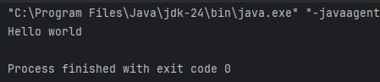
Файл .java, который представляет из себя файл с кодом понятным человеку, после компиляции переводится в .class файл, который представляет из себя бинарный код, понятный уже компьютеру.

УРОК 2 – ПЕРЕМЕННЫЕ И ПРИМИТИВНЫЕ ТИПЫ ДАННЫХ JAVA
Переменная это коробка, которая хранит внутри себя какие-либо данные. Чтобы использоваться переменную, сначала ее надо задекларировать, а затем инициализировать.
Декларация (выделение места в памяти под переменную):
int myInt;

Инициализация (присваивание переменной значения):
myInt = 10;

*Декларировать и инициализировать переменную можно одной строчкой:
int myInt2 = 156;

Выведем на экран то что у нас получилось
public class Variables_2 {
public static void main(String[] args)
{
int myInt;
myInt = 10;
System.out.println(myInt);
int myInt2 = 156;
System.out.println(myInt2);
}
}
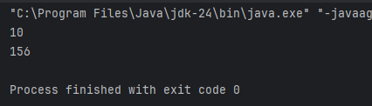

Целочисленные типы данных
Int 32bit
Short 16bit
Long 64bit
Byte 8bit [-128 .. 127]

int myInt3 = 10;
short myShort = 16;
long myLong = 1231235;
byte myByte = 126;

Вещественные типы данных.
Double 64bit
Float 32bit
В Java по умолчанию число с точкой автоматически является числом типа double. Для этого в конце числа типа float поставить f:
double myDouble = 235.35;
float myFloat = 2345.3f;

Символьный тип данных:
Char
char c = 'q';

Логический тип данных:
Boolean – true/false
boolean bool = true; // этот текст не виден компилятору

Комментарии кода пишутся полсе двойного слеша: //

УРОК 3 – СТРОКИ

Всего существует 2 типа данных: примитивные и ссылочные. Примитивные типы данных разобраны в прошлом уроке. Этот урок про ссылочные типы данных.
String s = "Hello";

STRING – ссылочный тип данных, хранит в себе строку. Декларируется или инициализируется так-же как и примитивные типы данных. Но смысл отличается.
Примитивные типы начинались с маленьких букв, а String – с большой.
String – это класс в Java. Класс - это своего рода чертеж. А объект – это конструкция, которая была создана по этому чертежу.
В случае с примитивными типами данных, переменная хранит в себе значение. В случае со String переменная s ссылается на объект “Hello” класса String. Т.е. “Hello” – это объект класса String (конструкция, созданная по чертежу)

ОПЕРАЦИИ СО СТРОКАМИ
- ОБЪЕДИНЕНИЕ

String s = "Hello";
String space = " ";
String name = "Bob";
System.out.println(s+space+name);
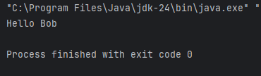

Можно объединять примитивные типы данных со строкой:

int x = 5;
System.out.println("My number is"+space+x);
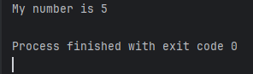

УРОК 4 – ЦИКЛ WHILE
Цикл While выполняется до тех пока его условие дает значение true
int value = 10;
while(value>5){
System.out.println(value);
value = value - 1;
}
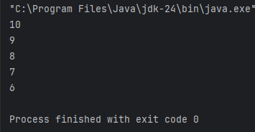

УРОК 5 – ЦИКЛ FOR

Самый простой цикл в плане реализации. Содержит в условиях три блока.
В первом блоке декларируется и инициализируется переменная счетчика. Эта переменная будет изменяться с каждой итерацией цикла for. Традиционно называется i.
Во втором блоке находится условие, т.е. до тех пор, пока будет выполняться цикл.
В третьем блоке находится изменение счетчика цикла при каждом прохождении цикла счетчика.

for(int i = 0;i <= 10;i++){ //i++ == i = i+1
System.out.println(i);
}

Порядок выполнения цикла:
- Сначала инициализируется переменная счетчика. Она не обнуляется каждый раз до значения указанного в первом блоке. Она инициализируется с изменениями после последней итерации цикла.
- Потом выполняется условие сравнения. Если true, то переход к шагу 3, если false, то цикл завершает работу.
- Затем выполняется тело цикла
- Затем срабатывает изменение счетчика цикла.
i++ это сокращение от i = i+1;
Аналогично и i—

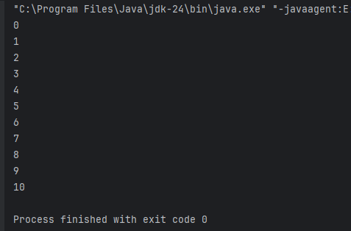

УРОК 6 – УСЛОВНЫЙ ОПЕРАТОР IF.

ОПЕРАТОР IF – КОНСТРУКЦИЯ, КОТОРАЯ ИСПОЛЬЗУЕТСЯ ДЛЯ СРАВНЕНИЯ ЭЛЕМЕНТОВ И КАК СЛЕДСТВИЕ ВЫПОЛНЕНИЕ КАКОГО-ЛИБО ДЕЙСТВИЯ. Конструкция похожа на цикл ,который выполняется только один раз.

Выполняется условие (в круглых скобках). Если оно верно, то выполняется тело цикла {в фигурных скобках}.

if(5==5){
System.out.println("true");
}

Если условие if == false и в этом случае тоже необходимо выполнить действие, то используется конструкция else

if(5==5){
System.out.println("true");
}
else{
System.out.println("false");
}

Условий может быть несколько, у каждого из них свое тело. Для этого используется констукция else if

int myInt = 15;
System.out.println("Введенная переменная" + myInt);
if(myInt>15){
System.out.println("ваша переменная > 15");
}
else if(myInt<15){
System.out.println("ваша переменная < 15");
}
else{
System.out.println("ваша переменная = 15");
}
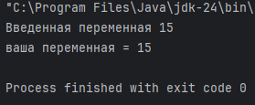
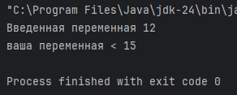
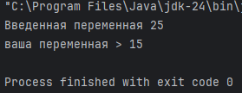

Если условия взаимоисключающие, то выполнится то условие, которое находится сверху

int myInt = 17;
if(myInt>15){
System.out.println("1 условие");
}
else if(myInt>10){
System.out.println("2 условие");
}
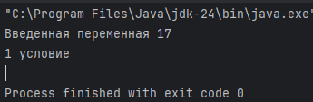

УРОК 7 – ВВОД ДАННЫХ С КЛАВИАТУРЫ - SCANNER

В случае с классом String, создать объект класса можно используя конструкцию String s = “qwerty”. Но это работает только для особенных классов типа String – в данном случае сделано это для упрощения создания строковых переменных.
Объекты всех остальных классов создаются следующим образом (объект класса String тоже можно создать таким образом):
String s = new String("qweqwe");
Ключевое слово new используется при создании объекта класса.

Теперь добавим объект класса Scanner.
Scanner scan = new Scanner();
Важно: класс Scanner автоматически не импортирован в проект.
В отличие от класса String, который находится в пакете java.lang (автоматически импортированном во все проекты java), класс Scanner находится в пакете java.util (который надо импортировать).
Для этого надо прописать вне тела всех классов

import java.util.Scanner;

В конструктор класса Scanner (в круглые скобки) надо вписать поток System.in , который отвечает за ввод данных.
import java.util.Scanner;
public class ScannerClass_7 {
public static void main(String[] args){
Scanner scan = new Scanner(System.in);
}
}

У класс Scanner есть свои методы:
Создадим новый объект класса String stringFromKeyboard и ссылаем его на то что будет получено с клавиатуры (используем метод nextLine(); класса Scanner):
Scanner scan = new Scanner(System.in);
System.out.println("введите что-нибудь");
String stringFromKeyboard = scan.nextLine();
System.out.println("вы ввели "+stringFromKeyboard);

Эта конструкция считает строку с клавиатуры (до нажатия Enter). Теперь в переменной StringFromKeyboard будет строка введенная пользователем через консоль. Затем эта срока выведется обратно на экран вместе с надписью: вы ввели …
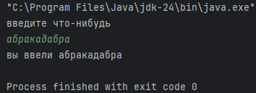

Если нужно ввести например int переменную, нужно поменять метод класса Scanner с nextLine на nextInt.
Scanner scan = new Scanner(System.in);
System.out.println("введите число");
int myInt = scan.nextInt();
System.out.println("ваш инт "+myInt);
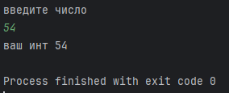
Если ввести не число а например строку или дробное число, то компилятор выбьет ошибку (исключение)

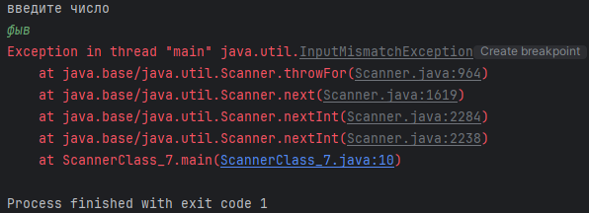

УРОК 8 – ЦИКЛ DO WHILE
Этот цикл нужен если обязательно, чтобы выполнилась хотя бы одна итерация цикла.
Следующий код написан с помощью цикла while.
Scanner scanner = new Scanner(System.in);
System.out.println("введите 5");
int value = scanner.nextInt();
while(value!=5){
System.out.println("введите 5");
value = scanner.nextInt();
}
System.out.println("вы ввели 5");
Здесь происходит дублирование кода.
Чтобы этого не происходило, нужно применить цикл Do while
Scanner scanner = new Scanner(System.in);
System.out.println("введите 5");
int value;
do{
System.out.println("введите 5");
value = scanner.nextInt();
}
while(value!=5);
System.out.println("вы ввели 5");

Т.е. цикл while сначала проверяет условие, а потом выполняет тело цикла.
Цикл Do while делает наоборот. Сначала – выполнение тела цикла, потом проверка условия

УРОК 9 – ОПЕРАТОРЫ BREAK И CONTINUE

Оператор break; мгновенно выходит из цикла в котором он находится.

public class L9_BreakContinue {
public static void main(String[] args){
int i = 0;
while(true){
System.out.println(i);
if (i==5){
break;
}
i++;
}
System.out.println("Мы вышли из цикла");
}
}
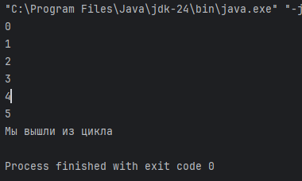

Оператор continue; мгновенно завершает итерацию цикла (без выполнения кода после continue) и начинает новую итерацию.
public class L9_BreakContinue {
public static void main(String[] args){
int i = 0;
while(i<12){
i++;
if (i%2==0){//если остаток от деления на 2 = 0, то код в цикле дальше не выполняется, начинается новая итерация
continue;
}
System.out.println(i);
}
System.out.println("Мы вышли из цикла");
}
}
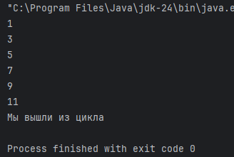

УРОК 10 – ОПЕРАТОР SWITCH

Оператор Switch – это замена if else, которая используется, когда нужно перебрать много условий. Switch более компактная и более понятная при больших масштабах структура
Scanner scanner = new Scanner(System.in);
System.out.println("введите возраст");
int age = scanner.nextInt();
switch (age){
case 0 :
System.out.println("ты только что родился");
break;
case 7:
System.out.println("ты пошел в школу");
break;
case 18:
System.out.println("ты совершеннолетний");
break;
case 23:
System.out.println("ты закончил университет");
break;
default:
System.out.println("ни одно из условий не подошло");
}
Case это замена if и else if.
Default своего рода замена else
Важно! В конце тела кейса важно оставлять break; чтобы прервать Switch. В противном случае помимо нужного кейса будет выполняться еще и default.

Начиная с java 7 можно перебирать String переменные. Для этого в коде выше нужно поменять тип переменной age, метод класса Scanner (на nextLine()), а также названия кейсов. Важно! При использовании String нужно использовать кавычки и учитывать, что заглавные и строчные символы – это РАЗНЫЕ СИМВОЛЫ.
Scanner scanner = new Scanner(System.in);
System.out.println("введите возраст");
String age = scanner.nextLine();
switch (age){
case "ноль" :
System.out.println("ты только что родился");
break;
case "семь":
System.out.println("ты пошел в школу");
break;
case "восемнадцать":
System.out.println("ты совершеннолетний");
break;
case "двадцать три":
System.out.println("ты закончил университет");
default:
System.out.println("ни одно из условий не подошло");
}
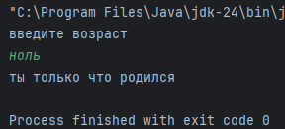
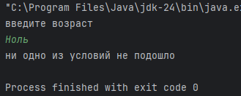
Дополнено 16.10.25 из темы 48. ENUM ПЕРЕЧИСЛЕНИЯ
Начиная с java 12 (стабилизировано в java 14) в языке появилась новая конструкция switch case:
switch (age){
case "ноль" -> System.out.println("ты только что родился");
case "семь" -> System.out.println("ты пошел в школу");
case "восемнадцать" -> System.out.println("ты совершеннолетний");
case "двадцать три" -> System.out.println("ты закончил университет");
default -> System.out.println("ни одно из условий не подошло");
}
Теперь после case используется стрелка ->, не нужно вызывать break (чтобы не проваливаться в следующий case). А также теперь можно возвращать значение из switch case, а не просто выполнять код.
String message = switch (age){
case "ноль" -> "ты только что родился";
case "семь" -> "ты пошел в школу";
case "восемнадцать" -> "ты совершеннолетний";
case "двадцать три" -> "ты закончил университет";
default -> "ни одно из условий не подошло";
};
В переменную message будет возвращено значение выполнившегося кейса.
УРОК 11 – МАССИВЫ

Массив ссылочный тип данных. Декларируется массив путем создания объекта класса Массив – int[] (как и в случае со String)
int[] numbers = new int[5];
Здесь создается новый объект numbers класса int[]. Этот массив хранит в себе 5 элементов. По умолчанию эти элементы не инициализированы и равны нулю.
Подсчет индексов начинается с 0. Т.е. мы можем обратиться к элементу массива с индексом 0, но не может обратиться к элементу массива с индексом 5. Если обратиться к элементу массива которого не существует, то компилятор выдаст ошибку.

Чтобы проинициализировать каждый элемент массива можно воспользоваться циклом.
Пример: цикл for:
int[] numbers = new int[5];
System.out.println();
for(int i=0;i<numbers.length; i++)
{
numbers[i] = i*10;
System.out.println(i+1 +" элемент массива = " +numbers[i]);
}
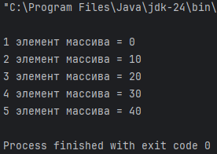
number.length – длина массива. Т.к. массив выполняется до тех пор пока i меньше длины массива, ошибки несуществующего индекса не будет.
Чтобы в строке вывода порядковый номер элемента массива не начинался с нуля (как в индексах), нужно добавлять к нему 1.

Если мы заранее хотим проинициализировать массив, нужно воспользоваться следующей конструкцией.
int[] numbers2 = {1,2,3,4,5};

УРОК 12 – ЦИКЛ FOR EACH. МАССИВЫ СТРОК
Массивы строк декларируются аналогично с целочисленными массивами.
String[] strings = new String[3];
Этот массив может вместить в себя три объекта класса String

Цикл for each нужен для перебора всех элементов массива, не проставляя все их индексы вручную.
String[] strings = new String[3];
strings[0] = "один";
strings[1] = "два";
strings[2] = "три";
for(String string:strings){
System.out.println(string);
}
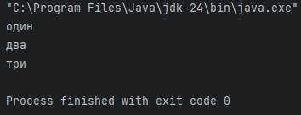
В условиях этого цикла мы объявляем новый объект string класса String и перебираем все элементы массива strings. В первую итерацию объекту string присваивается значение первого элемент массива. каждую итерацию объекту string присваивается значение следующего элемента.

Пример for each для int.
Посчитаем сумму всех элементов массива x.
Создадим переменную sum, в которую будем записывать сумму.
Массив x заполним элементами от 1 до 5.
В цикле for each создадим переменную eachElement, в которую будут записываться все элементы массива по порядку.

int sum = 0;
int[] x = {1,2,3,4,5};
for(int eachElement:x)
{
sum = sum + eachElement;
}
System.out.println(sum);

УРОК 13 – МНОГОМЕРНЫЙ МАССИВ

Многомерный массив – массив с несколькими измерениями. Т.е. в одномерном массиве у нас только одна система индексов.
В двумерном массиве систем, следовательно, две, в трехмерном – три и т.д.
Пример:
Одномерный массив – это полка книг. Книги на ней стоят по порядку и являются элементами массива.
Двумерный массив – это книжный шкаф, в котором несколько полок. Первая система индексов отвечает за индекс полки, а вторая за индекс книги на этой полке.
Трехмерный массив – это библиотека, где стоят несколько книжных шкафов. И одна из систем индексов отвечает за номер шкафа.

Двумерный массив представляет собой матрицу или таблицу чисел. По сути это массив массивов.
При обращении к двумернуому массиву сначала идет обращение к выбору строки, потом столбца – легко запомнить по букве Т ( – и | ).
public class L13_MultidimensionalArrays {
public static void main(String[] args){
int[][] matrice = {{1,2,3},{4,5,6},{7,8,9}};
System.out.println(matrice[2][2]);
}
}

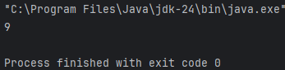

Объявлять двумерные массивы можно и без их инициализации также как и с одномерными массивами.

int[][] matrice2 = new int[5][7];
for (int i=0; i<matrice2.length; i++){
for (int j=0; j<matrice2[i].length; j++){
System.out.print(matrice2[i][j]);
}
System.out.println();//пустая строчка для переноса строки
}
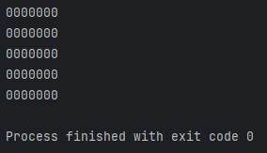

.length – это количество элементов массива. Т.к. первым делом обращение в массиве идет к строкам (первый индекс – это индекс строки), то matrice2.length = количеств строк массива.
matrice2[i].length – это количество элементов в выбранной строке массива, т.е. количество столбцов.
Это удобно, ведь в разных строках может быть разное количество элементов.

УРОК 14 – КЛАССЫ И ОБЪЕКТЫ
В java файле публичный класс может быть только один, вспомогательных классов может быть сколько угодно. Имя этого публичного класса должно соответствовать имени java файла.

Класс – это шаблон. Пример класса – это хомосапиенс, как вид. Объект класса это какая-то отдельная личность. Со своими свойствами, характером.

У класса есть какой-то набор данных.
Например, у класса человек есть поля (данные):
- Возраст
- Имя
- Рост
- Цвет глаз и т.д.
И методы (действия):
- Говорить
- Бегать
- Есть
- Спать и т.д.

Создание класса:
class Person{
String name;
int age;
}

Создание объекта класса:
Person person1 = new Person();

Зачем 2 раза писать Person (слева и справа)? Разбираем:
- Левая часть: Person person1
Это объявление переменной Person – тип переменной, person1 – имя переменной. В памяти появляется ячейка-переменная, которая хранит ссылку на объект класса Human(пока что там null, потому что нет объекта на который она ссылается)
- Правая часть: new Person()
Это создание нового объекта. New – команда на создание нового объекта, Person() – вызов конструктора класса Person.
То есть правая часть реально создаёт объект, а левая часть говорит, в какой переменной ты будешь хранить ссылку на этот объект.
Почему не писать следующим образом?
person1 = new Person();

Так java не понимает что за person1, ведь его не задекларировали. НО, начиная с java 10+, можно писать:
var person1 = new Person();
Тут мы пишем: пусть person1 – это ссылка на новый объект класса Person.

У всех объектов, которые будут создаваться из этого класса будут иметься имя и возраст. Класс можно рассматривать как некий тип данных, созданный самостоятельно.
Доступ к полям объекта мы получаем через “.”

public class L14_ClassesAndObjects {
public static void main(String[] args){
Person person1 = new Person();
person1.name = "Алексей";
person1.age = 17;
System.out.println("Привет, меня зовут " + person1.name + ", мне " + person1.age + " лет");
Person person2 = new Person();
person2.name = "Кирилл";
person2.age = 54;
System.out.println("Привет, меня зовут " + person2.name + ", мне " + person2.age + " лет");
}
}
class Person{
String name;
int age;
}
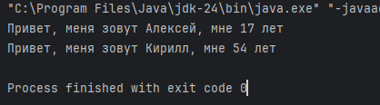

УРОК 15 – МЕТОДЫ
Чтобы создать метод нужно указать тип данных этого метода. Если метод не будет ничего возвращать, нужно указать void. Void – это тип возвращаемого значения, который ничего не возвращает. Если нужно, чтобы метод возвращал целочисленные значения в код, нужно использовать слово int и т.д.. Методы называются с маленькой буквы (как и поля/переменные)
class Person{
String name;
int age;
void speak(){
System.out.println("Привет, меня зовут "+name+", мне "+age+" лет");
}
}
Код внутри метода находится в одном классе с полями name и age, следовательно, беспроблемно сможет к ним обращаться.
Теперь у каждого объекта класса Person есть метод speak(), которые выводит на экран информацию о возрасте и имени объекта.
Чтобы обратиться к методу класса, нужно используя имя объекта через точку ввести метод:
person1.speak();
Важно: поля пишутся без скобок, а методы с ними. Это нужно так как методам можно передавать параметры

УРОК 16 – ТИП ВОЗВРАЩАЕМОГО МЕТОДА
Если нам нужно, чтобы метод возвращал значение, нужно при создании этого метода указать этот тип данных. Возьмем к примеру int. ВАЖНО! Если попытаться вернуть значение другого типа данных, отличного от типа метода, то появится ошибка.

int calculateYearsToRetirement(){
int years = 65-age;
return years;
}

Если метод не типа void, то он должен содержать в своем составе return и переменную. Как только программа в методе натыкается на return, она выходит из метода, т.е. код в методе после return выполняться не будет
Этот метод будет возвращать в метод main() значение years, равное 65-age для объекта класса для которого он будет вызван.
Чтобы получить это значение, нужно в методе main() вызвать этот метод calculateYearsToRetirement()через объект класса Person.
int yearsToRetirement1 = person1.calculateYearsToRetirement();
System.out.println("возраст до пенсии у "+person1.name+" равен "+yearsToRetirement1);

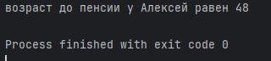

УРОК 17 – ПАРАМЕТРЫ МЕТОДА
Параметры метода – код содержащийся внутри круглых скобок после названия метода:
int calculateYearsToRetirement(/*Здесь находятся параметры метода*/){
}
Параметры есть у каждого метода, но у наших методов пустые параметры. Это значит что эти методы вызываются без подставления какого-то дополнительного значения в них.
Но иногда бывает, что методу для того чтобы выполниться необходимы какие-то дополнительные значения.
Создадим метод void setName(), который не будет ничего возвращать. Этим методом мы будем назначать значение полю name для объектов класса Person.
Этот метод эквивалентен строчке в методе main: (для объекта person1)
person1.name = "Алексей";
Чтобы метод назначил именно то значение которые мы хотим, нужно это значение методу передать. Для этого и существуют параметры. В теле этого метода будет доступно использование уже объявленной в параметрах переменной.
Этот метод будет принимать строку String username:
void setName(String username){
name = username;
}

Перейдем обратно в метод main и для объекта person1 передадим методу setName параметр “Алексей”
public class L17_MethodsParametres {
public static void main(String[] args){
Personn person1 = new Personn();
person1.setName("Алексей");
person1.age = 17;
person1.speak();
}
}
class Personn {
String name;
int age;
void setName(String username) {
name = username;
}
void speak(){
System.out.println("Привет, меня зовут "+name+", мне "+age+" лет");
}
}

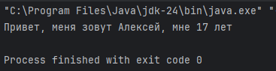

Поставлять в переменные можно любые типы данных: целочисленные, дробные, текстовые, массивы. Можно даже поставлять объекты созданных самостоятельно классов (так как они также является своего рода типами данных)

Параметров может быть несколько. Они декларируются через запятую.

void setNameAndAge(String username, int userage) {
name = username;
age = userage;
}

Передаются они также через запятую. ВАЖНО! Необязательно в параметр передавать значение напрямую, можно в параметры передать переменные, которые ранее объявлены и инициализированы.

public class L17_MethodsParametres {
public static void main(String[] args){
Personn person1 = new Personn();
int x = 17;
person1.setNameAndAge("Алексей", x);
person1.speak();
}
}

УРОК 18 – ИНКАПСУЛЯЦИЯ. СЕТТЕРЫ И ГЕТТЕРЫ
Инкапсуляция — это принцип в ООП, который говорит:
👉 «Прячь внутренние детали работы объекта и давай доступ к ним только через специальные методы».

Предположим, что написанная программа используется конечным пользователем (не программистом). Основная часть программы написана в классе Person. Пользователь обращается к этой программе из метода main (пусть в нем находятся элементы управления). Так вот обращаясь к классу Person, пользователь сможет обратится к любым полям и методам, которые находятся в этом классе. В этом классе может находиться много переменных и методов, которые хранят промежуточные данные или нужны для тестирования части кода, более того в этом классе могут находиться правильные ответы (если, например, это программа-проверка знаний). Разумеется, пользователю не нужно видеть функционал, который не предназначается для него.

Чтобы исключить прямое обращение пользователя к полям (дабы избежать введения неправильного типа данных), нужно использовать методы, которые будут проводить проверку введенных пользователем данных (например, положительное ли это значение если мы говорим о возрасте или не пустое ли это значение если мы говорим об имени). Эти методы называются Сеттеры Геттеры.

Сеттеры Геттеры – это стандартное соглашение для языков, и они используются в любом API (Application public interface). API – это тот интерфейс, через который пользователь получается доступ к интерфейсу программы. Пользователю не нужно знать, как все работает внутри, ему нужно дать какой-то интерфейс, через который он сможет взаимодействовать с программой. Именно для этого пользователю не даются доступы к полям, а только к публичным методам.

Для того чтобы закрыть доступ из вне класса, перед полем или методом нужно использовать ключевое слово private. В таком случае доступ к этому элементу будет доступен только внутри этого класса.
class Person{
private String name;
int age;
}

Теперь обращаясь к этому полю из метода main, оно будет недоступно для использования

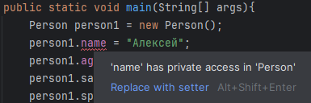

CЕТТЕР:
public void setName(String username){
name = username;
}
Сеттер – метод типа void (так как ему не нужно возвращать значение, он только его принимает)

ГЕТТЕР:
public String getName(){
return name;
}
Геттер – метод типа возвращаемого значения (в нашем случае это String), который вернет в метод main полученное значение name.

public static void main(String[] args){
Personn person2 = new Personn();
person2.setName("Геннадий");
person2.setAge(34);
System.out.println("Привет, я " +person2.getName() +", мне " + person2.getAge());
}

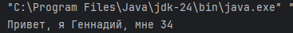

Плюс этого в том, что теперь мы можем изменять поля в методе Person и в методе main ничего не сломается (Надо поменять только внутреннюю логику нашего класса).

Теперь добавим проверки в этих методах, например чтобы пользователь не мог ввести поустое имя или отрицательный возраст

public void setName(String username){
if(username.isEmpty()){
System.out.println("Ты ввел пустое имя");
}
else {
name = username;
}
}

username.isEmpty – встроенный в String метод, который помогает определять пустой ли элемент. Если элемент пустой, то метод возвращает true, иначе – false.

Теперь защита для ввода возраста.
public void setAge(int userage){
if (userage<0)
{
System.out.println("Ошибка, возраст не может быть отрицательным");
}
else{
age = userage;
}
}

Если мы сейчас сделаем в поле main имя пустым и возраст отрицательным, то программа выведет нам сообщения.

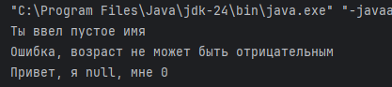

В последней строке мы видим, что имя – null, а возраст – 0. Это связано с тем, что данные в метод поступили, но так как они не проходят под критерии, метод вернул не введенные значения, а стандартные значения переменных для типов String и int.

Зачем геттерам и сеттерам public? Если ничего не писать перед методом, то модификатор доступа у него по умолчанию package-private. То есть доступ к этому методу есть только внутри одного пакета. Файлы из разных пакетов не будут видеть package-private (без модификатора доступа). А если модификаторы у них public, то будут видеть.
Пакет – это своего рода папка для классов. Просто засунуть файлы в разные папки недостаточно, нужно указывать пакеты в коде.
Пакет указывается в начале программы (перед import)
package mainapp;

УРОК 19 – КЛЮЧЕВОЕ СЛОВО THIS
Обратим внимание на параметр метода setName.
public void setName(String userName){
name = userName;
}

Мы декларируем параметр String username, а далее присваиваем переменной name значение этого параметра username. Получается, что у нас две схожих по функционалу и названиям переменных, что усложняет восприятие кода и увеличивает вероятность ошибки.
Передать в параметр такое же название name тоже плохая идея, так как когда нужно будет присваивать полю name значение переданного параметра name, у нас получится следующая конструкция:
public void setName(String name){
name = name;
}

В таком случае у нас две переменных называются одинаково, код становится некорректным. Получается, что мы пересоздаем переменную name, а затем присваиваем это переменной значение самой себя.
Для этого существует ключевое слово this.

public void setName(String name){
this.name = name;
}

this.name указывает компилятору, что это обращение к переменной ЭТОГО класса, а не к параметру, который пришел из вне. Так обычно делают в set методах.
НА БУДУЩЕЕ: Ключевое слово this вызывает объект (через который идет обращение) класса, в котором находится. This – это способ находясь внутри класса, обратиться к объекту этого класса.
Т.е. конструкция this.name это по сути human1.name (Так как human1 – это объект класса Human)

УРОК 20 – КОНСТРУКТОРЫ
Конструктор – это такой специальный метод, который вызывается при создании нового объекта. Этот метод при своем вызове конструирует объект: инициализирует его поля.

Раньше при создании нового объекта класса мы вручную инициализировали его поля, используя геттеры и сеттеры (т.е. при создании самого объекта все эти поля содержат пустые значения).

Теперь при создании объекта нужно будет указать указывать нужные значения полей сразу, чтобы не допустить создания пустых объектов класса.

Если мы не создаем свой конструктор, то пустой конструктор в классе лежит по умолчанию. Выглядит такой конструктор следующим образом:
public Human(){
}
У него пустые параметры и пустое тело.
Так класс выглядит целиком:
public class Human {
public Human(){
}
String name;
int age;
}

Чем конструктор отличается от обычного метода? У конструктора нет типа возвращаемого значения и имя конструктора начинается с большой буквы (как и название класса, к которому он принадлежит)

Все предыдущие уроки при создании объекта класса, мы запускали этот стандартный конструктор. Теперь внесем в него изменения.
public class L20_Constructors {
public static void main(String[] args) {
Human human1 = new Human();
}
}
public Human(){
System.out.println("Привет из перого конструктора, новый объект создан");
}

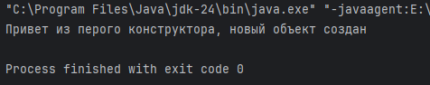

Сейчас конструктор не принимает никаких параметров на вход. Если при создании объекта нам надо указывать, например, его имя и возраст, то нужно добавить в параметры конструктор. Создадим еще один конструктор в который добавим параметры.
public class Human {
String name;
int age;
public Human(){
System.out.println("Привет из перого конструктора, новый объект создан");
}
public Human(String name, int age){
this.name = name;
this.age = age;
System.out.println("Привет из второго конструктора. Имя: " + this.name + ", возраст: " + this.age);
}

Сейчас у нас два конструктора, которые выполняются при разных входных условиях. Если мы поставим параметры, то выполнится второй конструктор, если нет, то первый.
В одном классе мы можем создавать сколько угодно методов с одинаковыми именами, главное, чтобы у них отличались параметры. Это называется перегрузка методов.

Добавим еще один объект класса Human, которому подадим параметры на вход и запустим программу:
public class L20_Constructors {
public static void main(String[] args) {
Human human1 = new Human();
Human human2 = new Human("Antony",15);
}
}

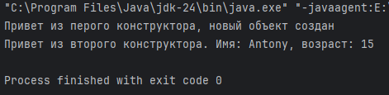

Т.е. при создании объекта пользователь может определить: или он не поставляет ничего, или поставляет имя и возраст.
Можно добавить конструктор на поставку только имени или только возраста, алгоритм тут такой же, поэтому обойдемся.

Если убрать все конструкторы кроме того который принимает параметры, то добавление объекта без параметра вызовет ошибку.

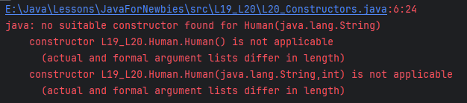

Сделаем, чтобы конструктор автоматически проставлял значения имени и возрасту, если на входе таких параметров нет.
public Human(){
this.name = "По умолчанию";
this.age = 0;
System.out.println("Привет из перого конструктора, новый объект создан");
}
public Human(String name, int age){
this.name = name;
this.age = age;
System.out.println("Привет из второго конструктора. Имя: " + this.name + ", возраст: " + this.age);
}

УРОК 21 – КЛЮЧЕВОЕ СЛОВО STATIC
Переменные, которые мы ранее декларировали в классе на самом деле называются переменными объекта. Потому что у самого класса нет значений этих переменных. Эти значения могут быть только у объектов этого класса. (Класс – шаблон, объект – созданный по шаблону элемент).

public class L20_Constructors {
public static void main(String[] args) {
Human human2 = new Human("Antony",15);
human2.age = 16;//полю age объекта human2 класса Human присвоится значение 16
Human.age = 16; //ошибка
}
}

Но у самого класса тоже могут быть переменные. Например, если нам нужно узнать, что делает определенный класс, мы можем создать для него описание, которое будет вызываться именно от имени класса, а не от имени его объекта.
Для этого нужно ключевое слово static при создании переменной или метода.

public class Human {
private String name;
private int age;
public static String description;

public static void getDescription(){
System.out.println(description);
System.out.println("Этот класс Human нужен для создания объектов пользователей");
}

}

public class L21_Static {
public static void main(String[] args) {
Human.description = "Hello_World_2.0";
Human.getDescription();
}
}

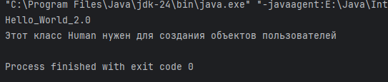
Переменная description и метод getDescription() принадлежат классу а не объекту класса Human.

Мы можем поменять переменную класса через объект.
Human human1 = new Human();
human1.description = "Hello_World_3.0";
Но, среда разработки подчеркивает, что это не совсем верно. Потому что к статической переменной класса Human обращаются из объекта.
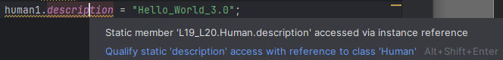
Хоть это и возможно, но с точки зрения ООП это не имеет смысла.

В случае с разными объектами класса, все их поля, даже если они имеют одинаковые значения, хранятся в разных местах. Разные объекты класса ни коим образом друг с другом не пересекаются.
В случае же с переменной класса, эта переменная для всех объектов общая.

ЗАЧЕМ ВСЕ ЭТО НУЖНО?
Статические методы нужны, если нам не нужно создавать объекты класса, а, например, нужно просто иметь коллекцию методов. Хороший пример – класс Math. Этот класс содержит в себе множество статических методов, которые нужны для упрощения расчетов (напр. чтоб вручную не прописывать функцию по подсчету степени числа). Но у этого класса нет объектов. Вызывается класс, вызывается его метод и ему передаются параметры:
System.out.println(Math.pow(3,5));

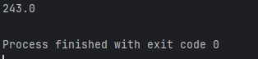

У класса Math также нет переменных объекта, но есть статические переменные. Например, переменная PI
System.out.println(Math.PI);

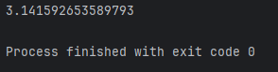

ЗАЧЕМ ЕЩЕ?
Статическая переменная позволяет считать количество всех объектов класса Human. Посчитать количество всех людей используя объекты класса мы не можем. Поэтому создадим переменную countPeople внутри класса Human для подсчета и будем прибавлять к ней 1 после каждого создания нового объекта класса.
public class Human {
private String name;
private int age;
private static int countPeople;
public Human(){
countPeople ++;
}
public Human(String name, int age){
this.name = name;
this.age = age;
countPeople ++;
System.out.println("Привет из второго конструктора. Имя: " + this.name + ", возраст: " + this.age);
}
}

Добавим сюда метод, который будет выводить на экран сообщение о количестве всех людей в базе. Сделаем его не статичным, чтобы он вызывался только из объектов класса и не мешался среди методов самого класса.
public void printNumberOfPeople(){
System.out.println("Количество людей: " + countPeople);
}

Теперь добавим новые объекты и повыводим этот метод от их имени.
public class L21_Static {
public static void main(String[] args) {
Human.description = "Hello_World_2.0";
Human.getDescription();
Human human1 = new Human();
Human human2 = new Human();
Human human3 = new Human();
human1.printNumberOfPeople();
human2.printNumberOfPeople();
Human human4 = new Human();
Human human5 = new Human();
human1.printNumberOfPeople();
human2.printNumberOfPeople();
}
}

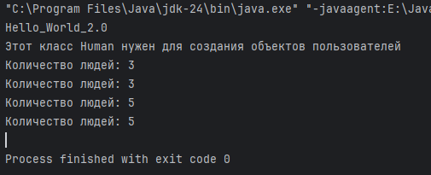

Получается, что переменная внутри статическая, а метод нет. Т.е. этот метод можно вызвать из всех объектов класса.

ВАЖНО!
В Java статические переменные инициализируются автоматически. У строковых переменных автоматически будет значение “”, а не null. И т.д.

УРОК 22 – КЛЮЧЕВОЕ СЛОВО FINAL
Это ключевое слово нужно для того, чтобы переменная с ним не могла изменяться. Т.е. переменная получает какое-то значение и если она final, то в дальнейшем она не сможет изменить своего значения. Другими словами, final – это константа.
Все константы в программировании пишутся заглавными буквами, чтобы их можно было отличить от обычных переменных
Создадим такую переменную. Разместим ее в классе Test и :
public class L22_Final {
public static void main(String[] args) {
}
}
class Test{
public final int CONSTANT;
Test(int CONSTANT){
this.CONSTANT = CONSTANT;
}
}

ВАЖНО! Если константа static, то она инициализиируется в самом классе:
class Test{
public static final int CONSTANT=0;
}

Если константа не static, то она инициализируется через конструктор для каждого объекта класса либо пользователем с клавиатуры.
Если переменная будет одна для всех объектов класса, то ее нужно делать static, потому что она для всех одинакова и создание такой переменной для каждого объекта класса будет пустой растратой памяти.

УРОК 23 – STRING BUILDER
В Java существует два типа объектов:
- Изменяемый
- Неизменяемый
Рассмотрим класс Human из предыдущих уроков. Этот класс изменяемый. Это нигде явно не прописано, но во время работы программы мы вызываем методы setName, setAge, т.е. мы можем изменять состояние нашего объекта
Строки в этом плане отличаются. Строковый тип данных – неизменяемый. Если мы используем например метод toUpperCase() для строки “hello”, то она не поменяет исходную строку, а вернет новую строку.

public class L23_StringBuilder {
public static void main(String[] args) {
String x = "hello";
x.toUpperCase();
System.out.println(x);
x = x.toUpperCase();
System.out.println(x);
}
}

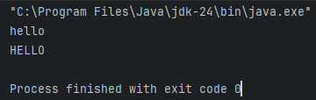

Во второй раз мы вызвали метод объекта “hello” класса String и этот метод вернул новую строку, которую поместили в предыдущую ссылку x. Т.е. теперь ссылка x указывает на объект “HELLO”, а не на объект “hello”. И, так как на объект “hello” больше никакая переменная не ссылается, то скоро он удалится из оперативной памяти посредством сборщика мусора.
ВЫВОД! Если мы имеем дело с неизменяемыми объектами, то обязательно нужно помещать результат исполнения этих методов в переменную.
Зачем все это знать? Разберем пример:
У нас есть три строки string1, string2 и string3. И нам нужно сложить эти строки и вывести их на экран.
String string1 = "hello";
String string2 = " my";
String string3 = " friend";
String stringAll = string1+string2+string3;
System.out.println(stringAll);
Когда мы конкатенируем строки string1 и string2, создается строка, которая является объединением этих двух строк. Затем происходит конкатенация строк (string1+string2) и string3 – при этом создается еще одна строка. Затем уже готовая строка присваивается строке stringAll. Таким образом у нас в памяти остается две строки, на которые больше нет ссылок. Это происходит из-за того, что строки не перезаписываются на старый адрес, а создаются в новом месте, с прежним названием остается только ссылка на объект. Старые строки при этом продолжают находиться в памяти и ждать своей очереди на удаление сборщиком мусора.
Если количество конкатенаций небольшое, то ничего страшного, но если мы конкатенируем очень много, если это делается в цикле, то это сильно забивает память и как следствие замедляет работу программы.
ДЛЯ ЭТОГО И ПРИДУМАН STRINGBUILDER.
StringBuilder – это класс похожий на класс String, но объекты этого класс mutable (перезаписываемые). Зачем тогда нужен String? У StringBuilder нет всех удобных методов классов метода String и большинство API ожидают именно String
StringBuilder sb = new StringBuilder("hello");
sb.append(" my");
sb.append(" friend");
System.out.println(sb.toString());

Здесь мы создаем объект класса StringBuilder, передаем ему параметр “hello”. Командами sb.append мы добавляем строки к sb, но при этом новых строк не создается, а процессе конкатенации перезаписывается старый объект.
Более того мы можем сократить код, объединив 2 append в одну строчку. На выходе получаем:
StringBuilder sb = new StringBuilder("hello");
sb.append(" my").append(" friend");
System.out.println(sb.toString());
Здесь sb.append(“ my”) возвращает значение “hello my”, а затем .append(“ friend”) вызывается уже от возвращенного результата
Обычно StringBuilder переводят в String, когда операции по его изменению закончены и работа с объектом будет продолжаться уже без его изменений..

ЧТО ОСТАЛОСЬ НЕ ПОНЯТНО (ИСХОДЯ ИЗ УРОКА АЛИШЕВА) ЗАЧЕМ ПРИ ВЫВОДЕ НА ЭКРАН ПЕРЕВОДИТЬ SB В STRING
Зачем переводить sb в String? Сам по себе SB, как и все примитивный типы данных (int, double, Boolean, char и т.д.) перед фактическим выводом переводятся в String (находясь в методе println()).

УРОК 23 (ЧАСТЬ 2) ФОРМАТИРОВАНИЕ СТРОК
Форматирование строк:
System.out.println(); //выводит текст с переносом на следующую строку
System.out.print(); //выводит текст без переноса на сл. строку
System.out.printf(); //этот метод нужен чтобы форматировать строку

Пример printf():
System.out.printf("This is a string, %s", "BOO");
Здесь у нас есть строка, затем элемент форматирования %s и еще одна строка. Элемент форматирования подставит на свое место строку BOO
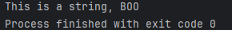
Если нам нужно подставить не строку, а int число, то используется %d (digit)
Дробное число - %f (float).
Если подставит нужно несколько элементов, то и параметров должно быть столько же и стоять они должны в таком же порядке
System.out.printf("%f This is a string %d, %s", 5.67, 152, "BOO");
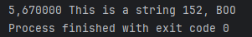

Кроме вставления этих значений их можно и форматировать.
Формат форматирования:

Флаги:
- - → выравнивание по левому краю
- + → всегда показывать знак (+5, -3)
- 0 → дополнение числа нулями
- , → разделитель тысяч (локаль-зависимый)
- ( → отрицательные числа в скобках
- пространство " " → пробел перед положительными числами
Ширина – количество символов, зарезервированное под число. Например если число 486, а зарезервировать под него 10 символов, то перед числом будет 7 пустых символов:
System.out.printf("This is a string, %10d", 486);
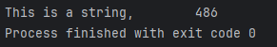
Точность – количество знаков после точки.
System.out.printf("This is a string, %.3f", 486.43123);
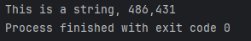
Если объединить ширину и точность, то получится:
System.out.printf("This is a string, %10.3f", 486.43123);
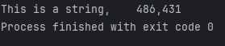
Перед 486.431 остается только 3 элемента, а не 7 (как в случае с только шириной), потому что теперь число длиной 7 символов, а не 3.
ВАЖНО! Если вам нужно перенестись на следующую строку, то нужно использовать \n
System.out.printf("This is a \n string, %10.3f", 486.43123);
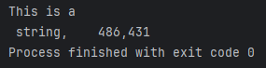
Примеры форматирования:
- Установка ширины числа
System.out.printf("\nString, %7d", 555 );//3
System.out.printf("\nString, %7d", 5);//1
System.out.printf("\nString, %7d", 5553123);//7
System.out.printf("\nString, %7d", 234234555);//9

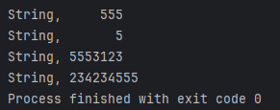
Если число больше заявленной ширины – оно не обрезается.
=========================================================================
- Установка ширины числа, но с другой стороны
System.out.printf("\nString, %-7d qweqwe", 555 );//3
System.out.printf("\nString, %-7d qweqwe", 5);//1
System.out.printf("\nString, %-7d qweqwe", 5553123);//7
System.out.printf("\nString, %-7d qweqwe", 234234555);//9
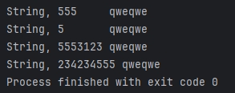
Здесь отступ появляется не слева от числа, а справа
=========================================================================
Установка точности числа. Числа помимо выравнивания еще и округляются:
System.out.printf("\nString, %.2f ", 5.123 );//3
System.out.printf("\nString, %.2f ", 5.999);//1
System.out.printf("\nString, %.2f ", 5.3465634);//7
System.out.printf("\nString, %.2f ", 5.0);//9
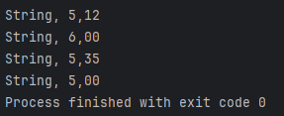

УРОК 24 – КЛАСС OBJECT И МЕТОД TOSTRING()
Класс Object всегда был с нами, но мы его не видели, так как он скрыт от наших глаз. Любой класс в Java наследуется от Object, т.е. любой класс в Java взаимствует все методы и поля класса Object, перенимает все его свойства.
Рассмотрим ранее созданный класс Human. (Видоизменим его на Humann, чтобы он не мешался с ранее созданным классом.
public class Humann {
private String name;
private int age;
public Humann(String name, int age){
this.name = name;
this.age = age;
}
}

Если мы создаем объект класса human, то он одновременно является объектом класса Object.
Создадим объект нашего класса и просмотрим методы которые нам предлагает среда разработки:
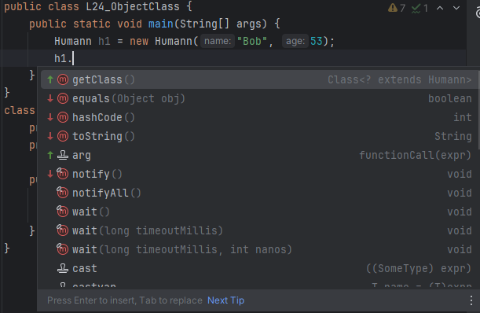

Если мы попробуем вывести объекта класса на экран, то получим следующую картину:
public class L24_ObjectClass {
public static void main(String[] args) {
Humann h1 = new Humann("Bob", 53);
System.out.println(h1);
}
}

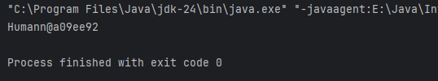

Почему так получается, у объекта h1 ведь нет какого-то определенного значения? На самом деле это хеш код объекта, своего рода уникальный номер.
Команда System.out.println() автоматически конвертирует все засунутое в скобки в String. Для объекта класса Object это происходит с помощью команды toString(). Т.е.:
System.out.println(h1); тоже самое что System.out.println(h1.toString());

Если мы хотим чтобы представление у объекта в виде строки было другим, мы можем переопределить метод toString() своим методом toString(). Т.е. мы можем изменить тот метод, который нам дан предком (классом Object) в своем классе. Для этого надо полностью повторить сигнатуру этого метода. Если сигнатура метода в нашем классе совпадает с сигнатурой в классе-предке (от которого наследуется наш класс), то при вызове у объекта метода, будет вызываться написанный нами метод. Пример
class Humann{
private String name;
private int age;
public Humann(String name, int age){
this.name = name;
this.age = age;
}
public String toString() {
return name + ", " + age;
}
}

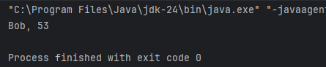

УРОК 25 – НАСЛЕДОВАНИЕ
Создадим класс Animal, который будет содержать в себе методы Есть и Спать.
Теперь создадим объект этого класса и выведем методы Есть и Спать на экран.

public class Animal {
public void eat(){
System.out.println("I am eating");
}
public void sleep(){
System.out.println("I am sleeping");
}
}

public class L25_Nasledovanie {
public static void main(String[] args) {
Animal animal = new Animal();
animal.eat();
animal.sleep();
}
}

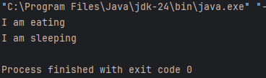
Животных бывает много разных и у них есть схожие свойства и действия. Все животные умеют есть и спать. И чтобы у 20 разных видов животных не прописывать одинаковый код, создающий эти два метода, можно прописать эти два метода у одного класса Животные, от которого потом и будут наследоваться остальные классы животных. Все наследуемые классы будут перенимать поля и методы своего предка.
Пример: Собака – это тоже животное, собака умеет есть, собака умеет спать, поэтому собака расширяет функционал класса животное. Собака более узкое понятие чем животное
public class Dog extends Animal {
}
Теперь собака наследуется от класса Animal, Animal является родителем Dog
public class L25_Nasledovanie {
public static void main(String[] args) {
Animal animal = new Animal();
animal.eat();
animal.sleep();
Dog dog = new Dog();
dog.eat();
dog.sleep();
}
}

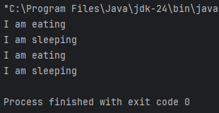
У собаки же могут быть методы, которых не будет в класс-предке. Эти методы прописываются в самом классе Dog. Пример метода – лаять. Собака лаять может, но ее родитель класс Животное лаять не может (так как не все животные умеют лаять).
public class Dog extends Animal {
public void bark(){
System.out.println("Woof-woof");
}
}
Теперь, как и в прошлом уроке, переопределим метод eat(). Например эта собака ест только рыбу и метод eat “I am eating” ей не подходит.
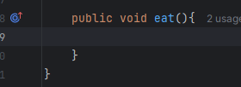
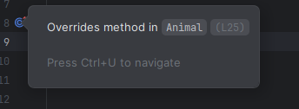
Среда разработки подсказывает нам что этот метод уже есть в классе Animal и мы его переопределяем.
public void eat(){
System.out.println("Doggo is eating this crunchy fish");
}
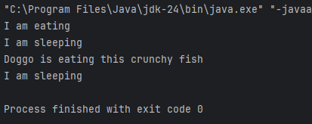
Как наследуются поля? Также)
Создаем поле и вызываем его в классе Dog

УРОК 26. ИНТЕРФЕЙСЫ

Создадим папку Interfaces, а в ней создадим java class Animal.
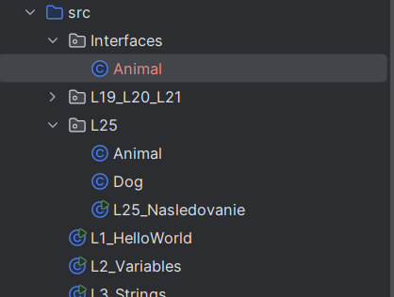
Класс Animal у нас находится внутри пакета Interfaces.
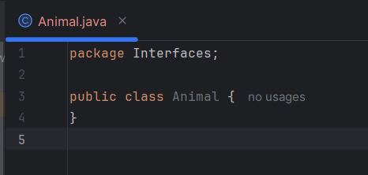

ОТСТУПЛЕНИЕ К ТЕМЕ ПАКЕТОВ:
Мы можем создавать сколько угодно классов с одинаковым названием в разных пакетах.
Если класс public, то к нему можно обращаться, находясь в другом пакете. Для этого нужно импортировать этот класс либо обращаться по полному названию каждый раз. Импорт по сути заменяет постоянное использование полной конструкции обращения к классу: после указания import Pack1.Animal можно использовать Animal вместо Pack1.Animal каждый раз.
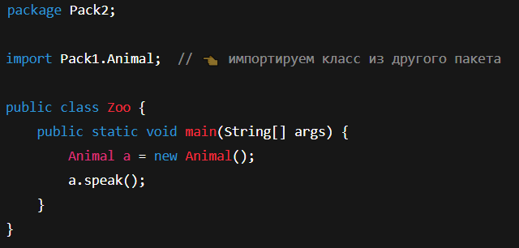
Нужно использовать public, если планируется использовать класс не только в том пакете, в котором он находится.
ВАЖНО: Если у нас содержится по классу Animal в пакете Pack1 и в пакете Pack2, то находясь в Pack1 мы можем обращаться к обоим классам: к классу Animal текущего пакета напрямую:
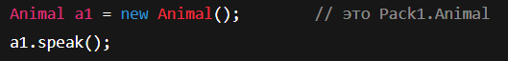

А к классу Animal пакета Pack2 с указанием пакета:
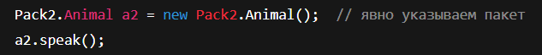
Нужно только чтобы Pack2.Animal был public.
Если мы находимся в пакете Pack3, а классы Animal содержатся в пакетах Pack1 и Pack2, то использовать импорт можно только для одного из этих классов. Ко второму классу нужно обращаться напрямую, Импортировать два класса с одинаковыми названиями нельзя, так как java не будет понимать к какому именно классу обращаться при вызове Animal.
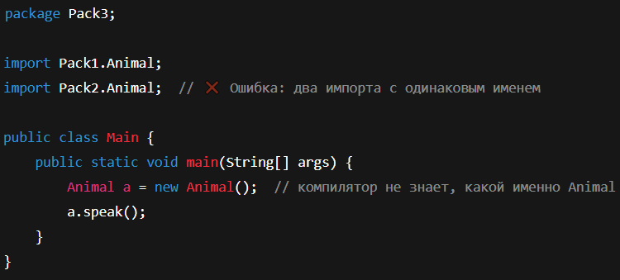
Компилятор выдаст ошибку: “The import Pack2.Animal collides with another import”
Когда импортирован один класс Animal, именно он используется по короткому имени Animal, другие классы нужно каждый раз напрямую вызывать по полному имени
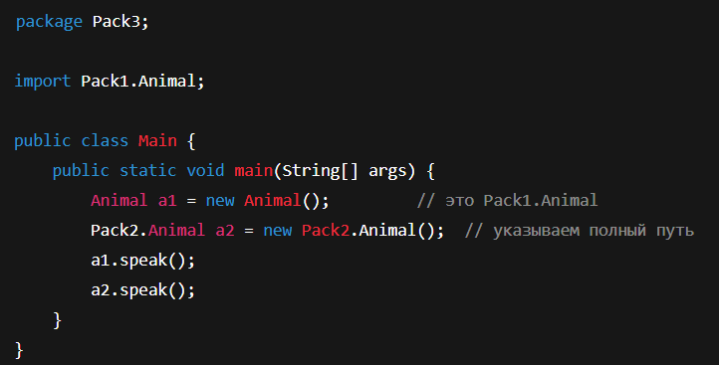
Или если нету одного более приоритетного и часто используемого класса, удобнее ничего не импортировать и использовать полные имена классов: (Это самый безопасный способ, тут проще к каким пакетам принадлежат классы)
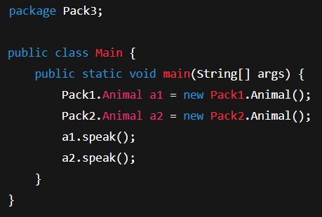
Как следствие, если в текущем пакете нет класса Animal, то использовать импорт import Pack1.Animal можно. Тогда можно будет просто обращаться к Animal без указания Pack1, так как здесь ему не с чем конфликтовать.
ОТСТУПЛЕНИЕ ЗАКОНЧЕНО. ВОЗВРАЩАЕМСЯ К ИНТЕРФЕЙСАМ

Дадим нашему классу поле id (идентификатор) и метод sleep.:
package Interfaces;
public class Animal {
public int id;
public void sleep(){
System.out.println("I am sleeping");
}
}

Создадим в этом пакете еще один класс Person, дадим ему поле name типа String и метод public void sayHello()
package Interfaces;
public class Person {
public String name;
public void sayHello(){
System.out.println("Hello");
}
}

И создадим еще один класс Test, в котором будет метод main, в котором мы будем создавать объекты и тестировать их. Создадим объект animal1 и объект класса person1.
package Interfaces;
public class Test {
public static void main(String[] args) {
Animal animal1 = new Animal();
Person person1 = new Person();
}
}

Добавим также конструкторы, чтобы животному назначался id, а человеку назначалось name по значениям, переданным в параметрах.
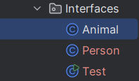
public Animal(int id){
this.id = id;
}
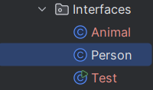
public Person(String name){
this.name = name;
}
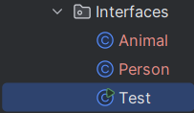
Animal animal1 = new Animal(1);
Person person1 = new Person("Bob");

Теперь мы можем вызвать методы sleep и sayHello для объектов классов Animal и Person соответсвенно.
animal1.sleep();
person1.sayHello();
Обратим внимание, что помимо методов, которые предоставляют созданные нами классы, мы также получаем методы от класса Object, от которого наследуются все классы в Java.
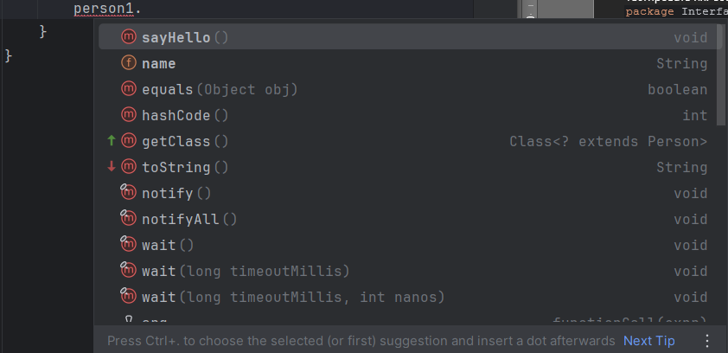

Итак: классы Animal и Person между собой не связаны, но допустим мы хотим, чтобы эти два класса имели какое-то общее поведение. Мы видим, что у нас у Animal есть идентификатор, а у Person имя. Поэтому мы можем сказать, что эти два класса имеют общее поведение: эти два класса могут показывать информацию о себе. Animal может показывать свой id, а Person может показывать name. Это общее поведение мы вынесем в интерфейс.
Чтобы создать интерфейс, нужно нажать ПКМ на пакет, выбрать new – Java class, и в меню указания названия поменять Class на Interface.
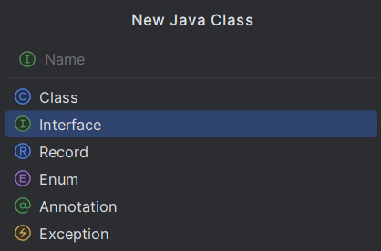
Назовем его info, потому что наш интерфейс должен выводить информацию нашего класса Animal и нашего класса Person.
package Interfaces;
public interface Info {
}

Создадим внутри метод showInfo. После создания метода IDE ругается:
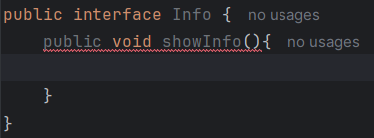
У методов интерфейса не может быть тела. Может быть только сигнатура(имя метода и его параметры – т.е. то по чем он вызывается). Реализация метода showInfo у наших двух классов будет разная.
Поэтому, если бы мы написали внутри метода реализацию, то она бы не подходила для какого-то множества классов.
Мы убираем фигурные скобки, ставим точку с запятой и наш интерфейс готов.
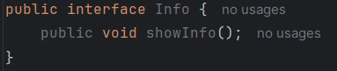

Теперь перейдем в класс Animal и напишем implements Info. То же самое сделаем для класса Person. Это значит, что наши классы обязаны реализовывать теперь в себе метод Info.
Когда мы это написали, IDE ругается
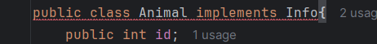
Об абстрактных классах будет позже, если в кратце, то наш класс Animal должен реализовывать метод showInfo в интерфейсе Info.
Если мы создаем интерфейс с какой-то сигнатурой метода (при чем сигнатур может быть сколько угодно), то если в обычном классе мы имплементируем этот интерфейс, то мы обязаны реализовать все методы, которые существуют в этом интерфейсе.
В пример можно привести обязательные требования для машины в гонке. Если машина хочет учавствовать в гонке, то она должна сооответствовать требованиям интерфейса(гонки) и выполнять методы которые в этом интерфейсе прописаны (напр. иметь раму и уметь катапультировать своего водителя).
В нашем случае два наших класса обязаны иметь метод showInfo(). Создадим метод showInfo()
package Interfaces;
public class Animal implements Info{
public int id;
public void showInfo(){
}
public Animal(int id){
this.id = id;
}
public void sleep(){
System.out.println("I am sleeping");
}
}

Ошибка ушла. ВАЖНО: сигнатура метода в классе должна совпадать с сигнатурой метода в интерфейсе.
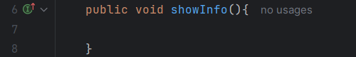
Появился зеленый значок, который говорит нам о том, что этот метод реализует (имплементирует) метод в интерфейсе и при нажатии на него ссылается на интерфейс.
Сделаем так чтобы этот метод в этом классе выводил id.
public void showInfo(){
System.out.println("Id is " + this.id);
}

Сделаем то же самое для нашего второго класса (Person).
Можно прописывать все эти методы вручную, а можно воспользоваться средствами среды разработки (например если методов очень много):
Если мы нажмем на значок ошибки, то среда разработки предложит нам реализовать методы интерфейса
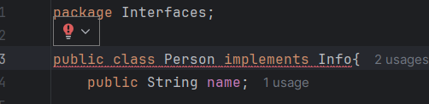
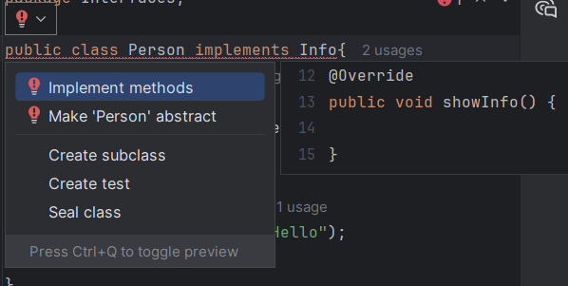
Таким образом среда сама реализовала все те методы, которые есть в интерфейсе.
@Override
public void showInfo() {
}
У нас появилась аннотация Override, которая говорит компилятору: я намеренно переопределяю метод, который уже существует в родительском классе или интерфейсе.

Т.е. если не написать аннотацию @Override и допустить ошибку в сигнатуре метода при объявлении в классе (например showInfa() или showInfo(3) – параметр в методе, когда в интерфейсе у этого метода нет параметра), то компилятор подумает, что это просто новый метод, а метод интерфейса showInfo() останется не реализованным, что приведет к ошибкам.
Плюс код становится более читаемым, другие разработчики сразу видят, что этот метод переопределен.
Т.е. Override не обязательна, но крайне рекомендуемая по стилю кода.
Override работает только если размещать его перед методом.

Напишем реализацию нашего метода, выведем на экран:
@Override
public void showInfo() {
System.out.println("Name is " + this.name);
}

Эти методы в двух классах называются одинаково, но реализация у них разная.
Перейдем в класс Test и вызовем методы showInfo() у животного и у человека
public class Test {
public static void main(String[] args) {
Animal animal1 = new Animal(1);
Person person1 = new Person("Bob");
animal1.showInfo();
person1.showInfo();
}
}

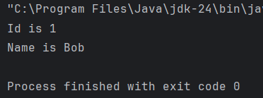

В чем суть интерфейсов? Класс может реализовывать любое количество интерфейсов (public class Person implements Info, Statistics, Qwe1, Qwe2{}), но наследовать класс может только один класс. Если класс реализует интерфейс, то этот класс обязан иметь методы, которые в этом интерфейсе указаны. То есть это способ утвердить, точно знать, что класс имеет какие-то методы. Если у нас есть интерфейс Runable, то есть способный бежать, то мы понимаем, что все классы, реализующие этот интерфейс, имеют метод run().

Мы можем объявить новый объект класса Animal, но тип объекта будет Info:
Info info1 = new Animal(2);
Зачем это нужно и почему так работает?
Сначала ответим на второй вопрос – работает это только в том случае, когда интерфейс Info реализуется классом Animal. Если класс не имплементирует (не реализует) интерфейс, то объект info1 не может принадлежать типу этого интерфейса.
Зачем это нужно? Если нужно чтобы объект класса мог вызвать только методы интерфейса. Методы и поля класса такой объект вызвать не сможет. Мы рассматриваем объект info1 не как объект класса Animal, а как нечто, что реализует интерфейс Info. Надобность этой процедуры будет рассказана позже, на теме полиморфизм.

ВАЖНО! Интерфейсы позволяют создать универсальный метод, который будет, например, выводить информацию об любом объекте любого из классов, реализующих этот интерфейс. На вход нужно будет только подать сам объект в качестве параметра. “20:15 26 урок – Алишев путается в словах”
Как это происходит?
Создадим метод, который в качестве параметров принимает нечто, что реализует интерфейс info.
public static void outputInfo(Info info){
}
И у этого нечто, что имплементирует интерфейс info мы можем вызвать единственный доступный метод showInfo().
public static void outputInfo(Info info){
info.showInfo();
}
Что это нам дает? Теперь метод outputInfo может действовать на любом из объектов, класс которого реализует интерфейс Info. В параметры ему можно отправить animal1, person1, любые другие объекты классов, которые реализуют интерфейс Info:
package Interfaces;
public class Test {
public static void main(String[] args) {
Animal animal1 = new Animal(1);
Person person1 = new Person("Bob");
animal1.showInfo();
person1.showInfo();
outputInfo(animal1);
outputInfo(person1);
}
public static void outputInfo(Info info){
info.showInfo();
}
}
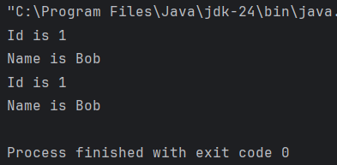
То есть этому методу важно, чтобы те аргументы(параметры), которые ему подаются на вход реализовывали интерфейс Info.
Это начальное понимание того, что такое интерфейсы. Интерфейсы будут разбираться в дальнейшем, но сейчас то, что нужно понять: ИНТЕРФЕЙС – Элемент, который используется для того, чтобы удостовериться, что классы, реализующие этот интерфейс, содержат определенные методы

КРАТКАЯ ВЫЖИМКА:
Интерфейсы в Java — это способ задать контракт (набор правил), которому должен следовать любой класс, решивший этот контракт «выполнить».
Интерфейс — это как черновик с названиями методов, но без реализации.
Класс, который «реализует» интерфейс, обязан прописать тело для всех его методов.
Для чего нужны?
- Единые правила для разных классов.
Например, и Mercedes, и BMW, и Audi могут реализовывать интерфейс Car, но делать это по-разному.
- Гибкость кода.
Можно писать методы, которые работают не с конкретным классом, а с интерфейсом (объекты классов Mercedes, и BMW, и Audi могут подаваться как параметры для этого метода):
public void prepareCar(Car a) {
a.startEngine();
a.turnOnHeadlights();
a.toHeatSeats();
}

УРОК 27. ПАКЕТЫ

Пакеты используются для того, чтобы логически группировать различные классы. В больших проектах существует множество классов и будет не удобно, если все классы будут просто лежать в одной папке. Создадим папку L27_Packages, которую будем считать корневой для текущего урока.
В этой папке создадим класс Test, в котором будет находиться метод main
Также создадим здесь новый пакет Forest (лес).
В лесу у нас будут классы Tree и Squirell
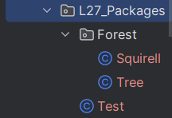

В корневой папке мы можем создать класс Tree и у нас не будет возникать коллизий с классов Tree в папке Forest, т.к. нам разрешено иметь одинаковые имена файлов в разных папках.
Как это выглядит в проводнике?
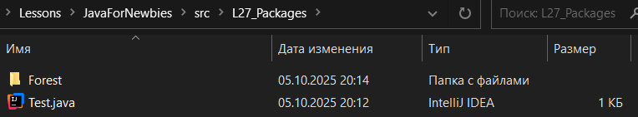
Зайдем в Forest
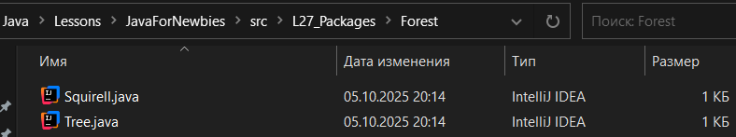

Попробуем создать в классе Test объект класса Tree, находящегося в другом пакете.
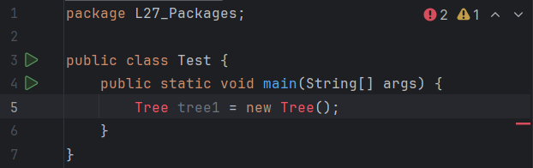

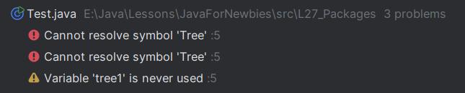

IDE не может найти класс Tree. Чтобы компилятор его увидел, нам нужно его импортировать, для это используется import Папка_С_Классом.Класс. Сейчас мы считаем корневой папкой L27_Packages, но для проекта она не является корневой, поэтому нам нужно указать
import L27_Packages.Forest.Tree;
Если бы эти файлы находились в корневой папке проекта src, а не в папке L27_Packages, то мы бы импортировали класс Tree по пути:
import Forest.Tree;

Отсюда можно понять, что точки являются разделителями между пакетами.

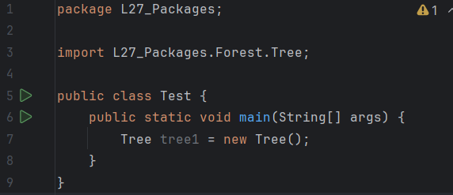
Проблема исчезла.
Добавим объект класса Squirell. У нас вылезла такая же ошибка. Чтобы импортировать класс автоматически, нужно нажать на ошибку и по подсказке нажать Alt+Enter. Класс импортируется автоматически.
В самом начале курса мы уже использовали класс Scanner, для ввода данных с клавиатуры в консоль. Так вот этот класс также нуждается в импортировании в файл.
import java.util.Scanner;
По этой строчке мы видим, что класс Scanner лежит в пакете util, которая в свою очередь лежит в пакете java.
Т.е. в java все разбито по пакетам для удобства. В этом пакете util находятся разные утилитарные (полезные) классы.

Если у нас в пакете находится много классов, мы можем импортировать их не по отдельности, а все вместе. Для этого вместо отдельного класса после точки ставится *:
import L27_Packages.Forest.*;

Также можем сделать например и с пакетом java.util:
import java.util.*;

УРОК 28. МОДИФИКАТОРЫ ДОСТУПА PUBLIC, PRIVATE, PROTECTED, DEFAULT

Создадим новый класс Test, а в нем метод main
package L28_ModifiresOfAccess;
public class Test {
public static void main(String[] args) {
}
}

Всего в JAVA 4 модификатора доступа:
- Public – разрешает доступ к классу, методу или полю везде в одном проекте. Т.е. мы можем получить доступ к объекту внутри этого класса, из другого класса и из другого пакета
- Private – разрешает доступ к классу только внутри этого класса. Может также использоваться у полей или методов, которые не должны быть доступны из вне, например, это технические методы. Класс в java может быть приватным только если он вложен в другой класс, то есть обратиться в него можно только внутри этого внешнего класса. Напрямую в файле класс может быть или public, или default (package-private).
- Default (Package-private (когда ничего не указано)) – Все что задекларировано без указания модификатора доступа доступно исключительно внутри пакета.
- Protected – доступны в пределах одного пакета (как и default), а также доступны всем подклассам, даже если эти подклассы вне пакета. Т.е. доступ к этому полю или методу можно получить из класса, который наследуется от класса, в котором эти поля или методы объявлены. Даже если наследуемый класс находится в другом пакете.

В одном Java файле должен быть только один публичный класс. Файл создается при создании класса и они должны иметь одинаковое название. В этом же java файле может быть создано множество не публичных файлов, которые будут своего рода вспомогательными.
ВАЖНО! Поля в большинстве случаев нужно делать private, поскольку в противном случае эти поля будут доступны из других классов и пакетов, что может привести к их изменениям из вне и нарушить работу нашего класса. Это важное правило, на котором базируется инкапсуляция. Единственный случай, когда Public делать можно – когда мы декларируем константу, так как в этом случае ее нельзя изменить, а следовательно нарушить связанные с ней процессы.

С первыми 3 модификаторами все просто. Разберем на примере 4-ый (Protected)
Создадим пакет, а в нем два файла: Person и Test.
В классе Person создадим поле protected и конструктор, который при вызове класса будет всем name давать значение noname.
package L28_ModifiresOfAccess.Pack1;
public class Person {
public Person(){
name = "noname";
}
protected String name;
}
В классе Test пакета Pack1 создадим объект класса Person и выведем на экране его поле name
package L28_ModifiresOfAccess.Pack1;
public class Test {
public static void main(String[] args) {
Person person1 = new Person();
System.out.println(person1.name);
}
}

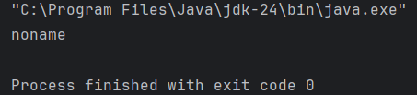

Теперь выйдем из пакета Pack1 в пакет Test и повторим то что сделали в файле Pack1.Test

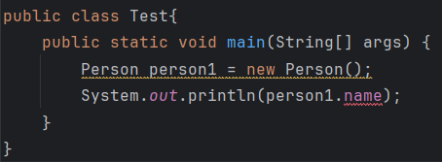
Мы видим ошибку, что name имеет модификатор protected.
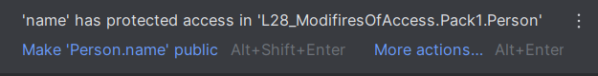

Теперь попробуем наследоваться от класса Person. Когда мы наследуемся от класса Person, все его protected поля становятся доступны в этом классе.
Переменная name у нас не статическая, а метод main статический, поэтому уберем метод main и создадим конструктор, который при создании класса будет менять имя на Tom.
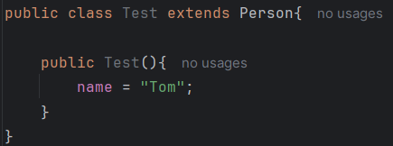
Ошибок нет, нам удалось обратиться к protected полю из класса наследника, находящегося в другом пакете.
КРАТКАЯ ВЫЖИМКА:
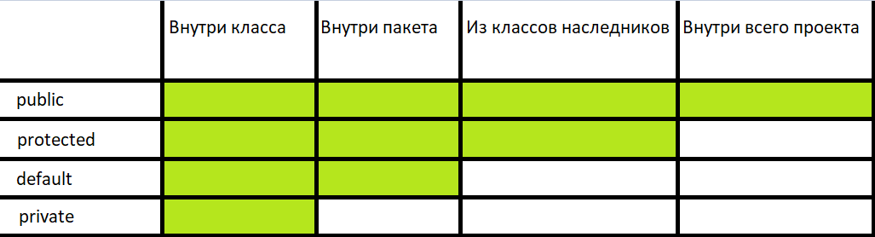

УРОК 29. ПОЛИМОРФИЗМ

В переводе с древне-греческого полиморфизм – это многообразие форм. В IT же, полморфизм - это способность метода обрабатывать данные разных типов (определение из википедии). Разберем что такое полиморфизм, для этого создадим класс Animal, который является общим для всех животных и создадим класс Dog. А также класс Test, в котором будут проводиться все наши эксперименты.
В классе Animal создадим метод eat, который есть у всех животных
package L29_Polymorphism;
public class Animal {
public void eat(){
System.out.println("Animal is eating");
}
}
Класс Dog унаследуем от класса Animal. Теперь Dog является животным, так как он наследуется от этого класса.
package L29_Polymorphism;
public class Dog extends Animal{
}
Теперь создадим объекты этих классов в методе main и вызовем у них метод eat.
package L29_Polymorphism;
public class Test {
public static void main(String[] args) {
Animal animal1 = new Animal();
Dog dog1 = new Dog();
animal1.eat();
dog1.eat();
}
}
dog1.eat() мы можем вызвать из-за того что Dog наследуется от класса Animal, а следовательно наследует все его методы и поля.
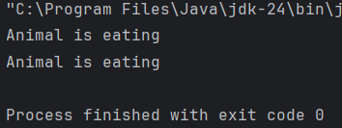

Оставим в методе main только первую строку и изменим ее.
public class Test {
public static void main(String[] args) {
Animal animal1 = new Dog();
}
}
В этой строке мы создали объект класса Dog, но тип переменной (ссылки) на этот объект другого типа Animal. Ошибки такое объявление не вызывает, потому что Dog наследуется от Animal. Если наследование мы уберем, появится ошибка о несовместимости типов.
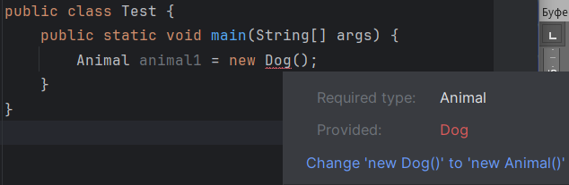

В этом проявляется одна из сторон полиморфизма. Т.е. мы через переменную типа Animal(родительского типа) можем обращаться к объекту класса Dog. НО! Это имеет некоторые ограничения.
Создадим еще один объект класса Dog, но обращаться к нему будем через переменную тоже типа Dog
public class Test {
public static void main(String[] args) {
Animal animal1 = new Dog();
Dog dog1 = new Dog();
}
}
В классе Dog определим какой-то метод, который принадлежит только собаке. Пусть это будет метод лаять
public class Dog extends Animal{
public void bark(){
System.out.println("Dog is barking");
}
}

Так вот в первом случае, когда мы обращаемся к объекту класса Dog через переменную типа Animal, нам доступен только метод eat, но не доступен метод bark
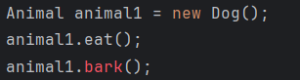
Во втором случае мы имеет доступ ко всем методам(и класса Animal, и класса Dog)
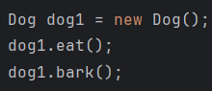
Когда мы обращаемся к объекту через родительский тип, мы имеем доступ только к методам определенным в родителе. В первом случае мы рассматриваем собаку как животное, во втором рассматриваем собаку как собаку.

ДРУГОЙ ПРИМЕР: Представим что у нас есть класс Телевизор. От него наследуется класс УмныйТелевизор. У телевизора есть пульт. Когда мы используем конструкцию Телевизор тв1 = new УмныйТелевизор, мы по сути получаем в управление пульт от обычного телевизора и его базовые функции (методы) – ВКЛ, ВЫКЛ, поменять канал, изменить громкость. Но у нас объект класса УмныйТелевизор, т.е. у него есть дополнительные функции - YouTube, Игры, Браузер. Просто с текущим пультом все функции навороченного телевизора на недоступны и мы смотрим на него как на обычный телевизор.

Рассмотрим такую вещь как позднее связывание
Сотрем все кроме первых двух строк в методе main.
У нас есть метод eat(). Сейчас он вызывается у объекта класса Dog, а определен у родителя (Animal).
Но что если в классе Dog мы переопределим этот метод
public class Dog extends Animal{
public void eat(){
System.out.println("Dog is eating");
}
public void bark(){
System.out.println("Dog is barking");
}
}
Так как сигнатура этого метода совпадает с сигнатурой метода в классе родителе, мы видим уведомление о перезаписи метода.
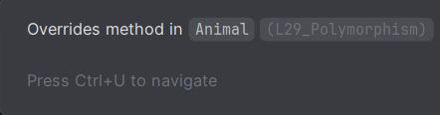
Поставим аннотацию @Override для того, чтобы указать на то что метод переписан осознанно

Теперь вопрос: Что же выведет программа при вызове метода eat объектом animal1?
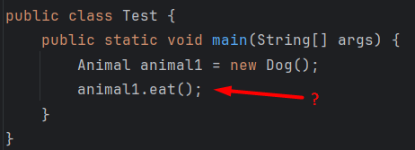

Ответ: Выведется то, что переопределено в потомке
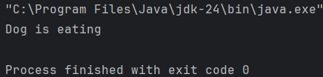
Т.е. несмотря на то, что объект animal1 класса Dog мы воспринимаем как какое-то общее животное, всегда вызывается тот метод, который переопределен в потомке (если такой имеется). Это и называется поздним связыванием.
То есть этот тип
Animal animal1 = new Dog();
лишь определяет какие методы мы можем вызвать. Но если в потомке переписана реализация метода, то выполнена будет именно она. Если реализации в потомке нет, то будет выполена родительская реализация метода.

Следующая полезная штука – возможность передавать в метод разные типы, если у них есть общий родитель.
Создадим еще один метод у класса Animal. Пусть это будет метод sleep.
public void sleep(){
System.out.println("Animal is sleeping");
}
А также создадим еще один класс Cat, этот класс также будет наследоваться от Animal.Добавим в него пару методов.
package L29_Polymorphism;
public class Cat extends Animal{
public void eat(){
System.out.println("Cat is eating.. Meow");
}
public void sleep(){
System.out.println("Cat is sleeping...");
}
}

Теперь создадим объект класса Animal, ссылка на который будет типа Animal.
И объект класса Cat, ссылка (переменная) на который будет типа Cat.
Т.е. у нас будет три объекта:
1. Объект класса Dog со ссылкой на него типа Animal
2. Объект класса Animal со ссылкой типа Animal
3. Объект класса Cat со ссылкой типа Cat
Напишем метод в классе Test, который будет принимать переменные типа Animal в качестве параметра, а затем вызывать методы eat() и sleep() для этих объектов.
И наконец вызовем этот метод для всех трех объектов.
package L29_Polymorphism;
public class Test {
public static void main(String[] args) {
Animal animal1 = new Dog();
Animal animal2 = new Animal();
Cat cat1 = new Cat();
toEatAndGoSleep(animal1);
toEatAndGoSleep(animal2);
toEatAndGoSleep(cat1);
}
public static void toEatAndGoSleep(Animal a){
a.eat();
a.sleep();
System.out.println("=============");
}
}
На выходе получаем:
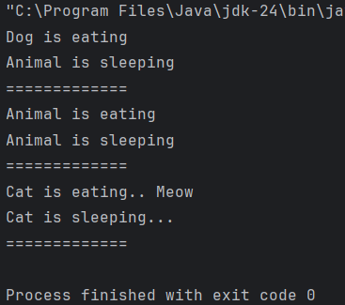
То есть у нас есть универсальный метод для объектов классов, наследуемых от класса Animal. На вход методу всегда подаются объекты разных типов (Dog, Animal, Cat). Но из-за того, что они наследуют класс Animal, они имеют все его методы и поля, а значит могут обрабатываться в этом методе.
Смысл полиморфизма в том, что код становится более гибким и универсальным. За счет наличия общих черт у объектов класса, наследуемых от другого класса, нет необходимости дублировать код, создавая методы для каждого типа отдельно.
Т.е. в нашем примере код получился многоразовым, он корректно выполнился для трех типов объектов. Если бы не было полиморфизма, нам бы пришлось для всех типов (Dog и Cat) делать отдельные методы

УРОК 30. ПРИВЕДЕНИЕ ПРИМИТИВНЫХ ТИПОВ ДАННЫХ
Вспомним какие у нас есть примитивные типы:
- Целочисленные:
int x=1; // -(2^31) ... (2^31)-1 - 32 бит
short y=2; //-(2^15) ... (2^15)-1 - 16 бит
byte z=3; //-128 … 127 - 8 бит
long l=4; // -(2^63) ... (2^63)-1 - 64 бит
- Вещественные
double d=5.1; //64 бит
float f=6.3f; //32 бит

Нужно помнить, что примитивные типы, они как коробки, хранят в себе данные, не на что не ссылаясь.

Теперь разберемся с приведением примитивных типов. Порой бывает. Что у нас есть два разных примитивных типа данных и нам нужно привести их к одному типу.
Если мы инициализируем переменную типа float, дадим ей значение 123.5, у нас появится ошибка
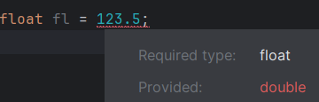
Это связано с тем, что по умолчанию дробные числа в java это тип double. Если мы хотим, чтобы это был тип float, мы добавляем в конце букву f (маленькую или большую – не имеет значения).
float fl = 123.5f;

Аналогично и с типом long. Если мы введем большое число (которое не помещается в тип integer) и присвоим его переменной типа long, java выбьет ошибку
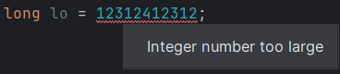
Чтобы это исправить, нужно в конце числа поставить букву L(очень рекомендовано ставить большую, иначе может быть не видно)
long lo = 12312412312L;

Попробуем конвертировать Long в Int. Создадим переменную типа long, значение которой вполне подходит и для int и присвоим переменной типа int значение переменной long.
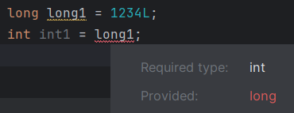
Появляется ошибка. Почему? Ведь int в long конвертируется без проблем (это заметно когда мы добавляем L к значению. Это также заметно по примеру ниже).
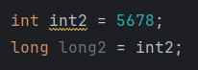
Ошибок нет.
Так вот, приведение типов в Java бывает явное и неявное.
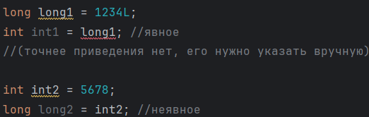
Во втором случае приведение типов неявное. Конвертация происходит автоматически, так как любое значение переменной int всегда поместится в переменную long.
В первом случае конвертация автоматически не происходит, потому что переменная long1 может содержать большие значения, которые для переменной int1 не подойдут.
Поэтому Java требует от программиста явного приведения типов.
Если мы хотим сделать явное приведение типов(принудительную конвертацию), мы используем нужный нам тип в скобках перед присваиваемой переменной
long long1 = 1234L;
int int1 = (int)long1; //явное
Теперь java конвертирует значение. Выведем значение int1 на экран.
long long1 = 1234L;
int int1 = (int)long1; //явное
System.out.println(int1);

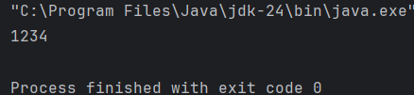

Аналогичная ситуация с double и float
- Без принудительной конвертации | 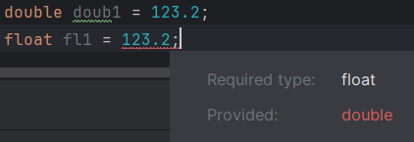
- С принудительной конвертацией | 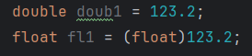

Теперь попробуем с double и int
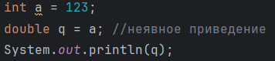

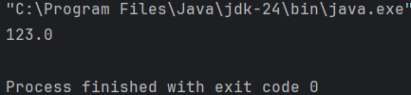
Если наоборот, то
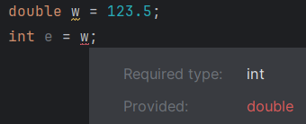
Java не конвертирует значение автоматически, потому что это чревато тем, что пропадет дробная часть. Если мы это понимаем и хотим принудительно конвертировать значение, используем (int):
double w = 123.5;
int e = (int)w;
System.out.println(q);

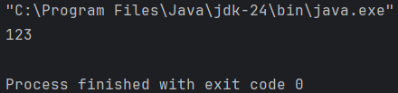
В этом случае у нас число не округляется, дробная часть просто отрубается.
Если мы хотим округлить число, воспользуемся методом Math.round() – на выходе будет long.
long l2 = Math.round(w);
System.out.println(l2);
Если хотим на выходе int:
int e2 = (int)Math.round(w);
System.out.println(e2);

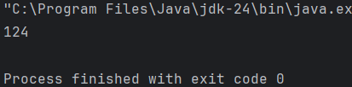

Что будет если мы конвертируем значение и поместим его в такую переменную, в которую это значение не влезет?
Возьмем тип данных byte и присвоим ему значение 128 (byte может хранить от -128 до 127).
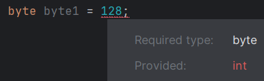
Как мы видим, компилятор ругается.
Теперь принудительно приведем тип int к byte и выведем на экран
byte byte1 = (byte)128;
System.out.println(byte1);

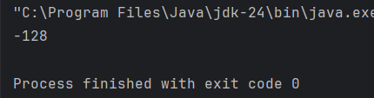
Мы получили число -128. Потому что число 127 самое большое для типа byte и все числа, которые больше 127 начинают идти по второму кругу начиная от самых маленьких.
Если поменяем 128 на 129, то получим -127 на выходе
byte byte1 = (byte)129;
System.out.println(byte1);

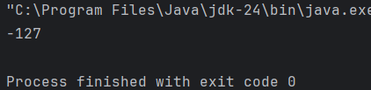

УРОК 31. КЛАССЫ ОБЕРТКИ ПРИМИТИВНЫХ ТИПОВ ДАННЫХ
На прошлом уроке разобрана такая тема как приведение примитивных типов данных. Чтобы полностью закончить тему примитивных типов разберем тему Классы обертки примитивных типов данных.
Зачем нужны классы обертки? Дело в том, что у примитивов нет методов.
Классы-обёртки (wrapper classes) — это важная часть Java, потому что они позволяют работать с примитивными типами как с объектами.
В Java всё — объект, кроме примитивов (int, double, boolean и т.д.).
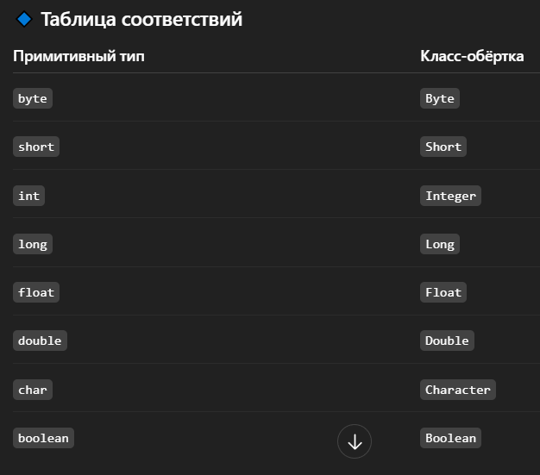
Каждый класс-обёртка хранит внутри одно значение примитива.
Разеберем на примере типа int и класса обертки Integer. Создадим объект класса Integer.
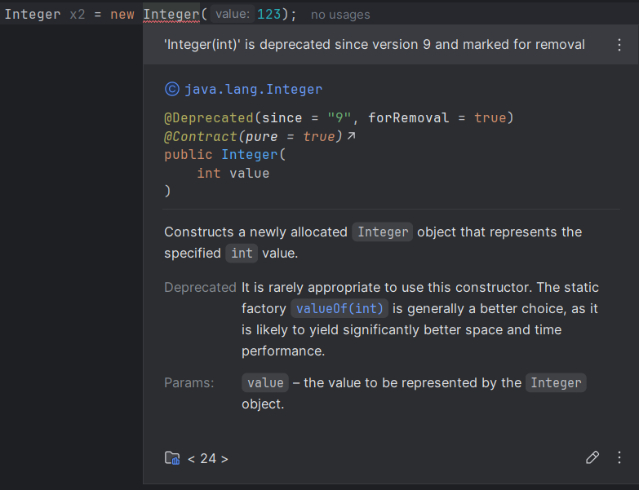
Integer x2 = new Integer(123);
Это устаревший вариант написания – именно о таком рассказывает Алишев в своих уроках, но этим урокам почти 10 лет.
Integer x3 = Integer.valueOf(123);
Или
Integer x4 = 123;
Зачем было менять эту конструкцию?
Раньше при создании нового объект класса Integer и любого другого класса обертки создавался новый объект. Как и в случае со String, объекты классов оберток – неизменяемые. Т.е когда мы назначаем переменной x сначала значение 3, а потом значение 6, 3 не перезаписывается на 6. В памяти теперь два объекта, на один из которых (3) больше ничего не ссылается.
Такая система требовательна к ресурсам устройств, когда объектов много и они постоянно меняются.
Поэтому было решено поменять конструкцию new Integer(123); на Integer.valueOf(123);
В новой системе метод valueOf использует внутренний кеш в диапазоне от -128 до 127 (в случае с Integer). Этот кеш загружается JVM автоматически каждый раз при ее запуске и когда значение объекта находится в этом промежутке, переменная ссылается именно на это значение в кеше. Как итог – нет перезаписей и выделения новой памяти, нет лишней нагрузки на сборщик мусора, а это экономия памяти и ускорение работы программы (особенно при частом использовании чисел). Числа в диапазоне от -128 до 127 используются часто, к примеру для счетчиков, но если этого промежутка недостаточно, его можно изменить (но только для Integer)
Таблица остальных классов-оберток:
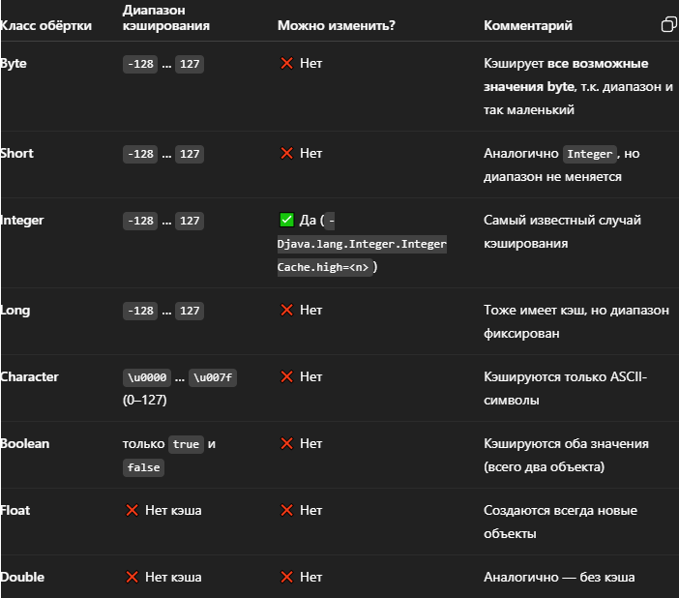
Для double и float нет кеша, так как возможных значений очень много.

Что если число выходит за рамки -128 … 127? (для Integer)?
Тогда кеш не используется и создается новый объект как и в случае с устаревшим вариантом. Внешне это делается все также с помощью метода Integer.valueOf(6238); но под капотом используется new Integer(6238);

Все классы обертки, в том числе используемый сейчас Integer по умолчанию встроены в Java и находятся в пакете java.lang и доступны по умолчанию, без импорта (как и String)
Теперь, когда мы создали объект класса Integer, у нас имеется объект целое число и у этого объекта есть методы, соответствующие целому числу.
Например мы можем целое число перевести в байтовое значение
System.out.println(x3.byteValue());
Или сравнить с другим целым числом
System.out.println(x3.equals(x4));
Список методов у класса Integer:
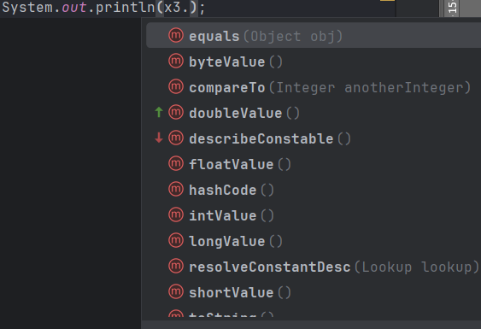
Также у класса Integer есть статические методы, например метод parseInt(). В аргументы этому методу поставляется строковое значение и этот метод из этого значения извлечет целое число
Integer.parseInt("123");
Таким образом все эти классы содержат какие то полезные методы связанные с примитивами. Кстати при создании класса Integer в конструктор в качестве аргумента мы поставляем примитив.
Поэтому если нужен только само число – то используется примитив, так как они занимают меньше места и их инициализация чище(проще к прочтению). Если нужно использовать методы, связанные с ним, то используются классы-обертки.
АВТОУПАКОВКА И АВТОРАСПАКОВКА
Автоупаковка:
Если слева от знака присваивания у нас в роли типа данных выступает класс Integer, то справа просто ставим примитив типа int:
Integer x4 = 123;
Таким образом java сама упакует примитив в соответствующую обертку (т.е. создаст объект класса Integer)
Автораспаковка:
Если у нас уже есть ссылка на объект класса Integer (в нашем случае это переменная x4), то мы можем присовоить значение переменной x4 для переменной x5
Integer x4 = 123;
int x5 = x4;
Так обертка в виде класса автоматически распаковалась джавой в обычный тип int.
По сути наличие классов оберток вполне логично в Объектно-Ориентированном Языке Программирования, т.к. ООЯП описывает все сущности вокруг в виде классов и вытекающих. И только примитивы не являются объектами классов в ООЯП Java

УРОК 32. ВОСХОДЯЩЕЕ И НИСХОДЯЩЕЕ ПРЕОБРАЗОВАНИЕ
На предыдущих уроках мы прошли преобразования примитивных типов данных и полиморфизм. Сейчас самое время затронуть тему Восходящее и нисходящее преобразование (Upcasting and Downcasting)
У нас есть класс Test с методом main
package L32_UpcastingDowncasting;
public class Dog extends Animal {
public void bark(){
System.out.println("Dog is barking...");
}
}
класс Animal с методом eat
package L32_UpcastingDowncasting;
public class Animal {
public void eat(){
System.out.println("Animal is eating...");
}
}
и класс Dog, который наследуется от Animal и содержит метод bark()
package L32_UpcastingDowncasting;
public class Dog extends Animal {
public void bark(){
System.out.println("Dog is barking...");
}
}

Повторим то, что мы делали на уроке про полиморфизм, а именно в методе main объявим переменную типа Animal и присваиваем ей объект типа Dog()
Animal animal = new Dog(); //Upcasting (Восходящее преобразование)
Это называется Upcasting (Восходящее преобразование).
Почему? Потому что класс Dog наследуется от класса Animal, т.е. в иерархии наследования он стоит ниже, но здесь мы объект воспринимаем как его родителя
Пусть мы имеем объект класса
Dog dog = new Dog();
Мы сможем присвоить наш объект переменной типа Animal
Animal animal = dog;
В этой строчке у нас произошло Восходящее преобразование (Объект класса Dog теперь представлен в виде объекта класса Animal). Собака стала животным, она ушла выше по иерархической лестнице наследования.
Стоит заметить, что восходящее преобразование происходит неявно, т.к. Dog это точно Animal (как и в случае с int и long – в long точно поместится int, поэтому преобразование происходит неявно)

Теперь рассмотрим Downcasting (Нисходящее преобразование). Это преобразование делается вручную (явно).
Сделаем из Animal -> Dog
Попробуем аналогично вернуть animal в dog.
Dog dog2 = animal;

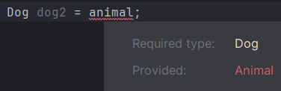
Чтобы сделать нисходящее преобразование, нам нужно явно указать джаве, что по указателю animal (в переменной animal) находится объект класса Dog.
Dog dog2 = (Dog)animal;

Данный метод не безопасен.
В нашем случае мы знаем, что в переменной animal действительно лежит объект класса Dog и что после преобразования мы можем вызвать метод bark() у этого объекта.
dog2.bark();

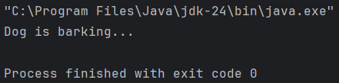
Удалим все из метода main и смоделируем ситуацию при которой у нас появится ошибка. Создадим объект класса Animal, присвоим его переменной a типа Animal. И после этого присвоим наш объект класса Animal переменной типа Dog, указава при этом явное преобразование.
Animal a = new Animal();
Dog d = (Dog)a;
d.bark();
Теперь джава думает, что в переменной d у нас лежит объект класса Dog, хотя на самом деле это не так. Все эти преобразования меняют ссылку на объект, а не сам объект. Запустим проект.
Получаем исключение. Animal cannot be cast to Dog – Животное не может быть преобразовано в Собаку

УРОК 33. ВВЕДЕНИЕ В ПАРАМЕТРИЗАЦИЮ. GENERICS
На этом уроке начнем разбирать тему параметризация. Так же эта тема известна как Дженерики. На этом уроке разберемся как использовать Дженерики. А на следующих уроках параметризуем собственные классы и разберемся с Дженериками поподробнее.
Параметризация типов – это возможность передавать типы данных, как параметры. То есть можно сделать класс, интерфейс или метод (далее перечисление сокращу до только класса, но все перечисленное также подходит и под интерфейсы и методы) под разные типы данных, не переписывая его. Это как функция с параметрами, только параметры – не числа или строки, а типы данных.
Вообще везде используется определение “параметры типа”, но оно путает: параметры какого типа? что за тип?
Поэтому понятнее использовать тип-параметр и тип-аргумент, ну или параметр в виде типа данных/аргумент в виде типа данных. Тип-параметр указывается при создании класса:
class Box<T> { // Т - это тип-параметр
T value;
}
А тип-аргумент указывается при обращению к классу, т.е. например при создании его объекта.
Box<String> b1 = new Box<>();
Box<Integer> b2 = new Box<>();
Box<User> b3 = new Box<>();
// String, Integer, User - это типы-аргументы

ВАЖНО!
Если возьмем в пример обычные методы, то у нас есть два определения:
Параметры (parameters) — это то, что объявлено в описании метода.
Аргументы (arguments) — это то, что фактически передаётся при вызове.

В случае с дженериками у нас есть type parameter (тип-параметр ну или параметр типа) и type argument (тип-аргумент), но И ВАЖНО всегда уточнять, добавляя “тип”, потому что в разговорной речи почти все говорят просто “параметр типа”
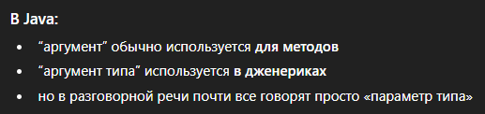
Но при этом термин type argument существует официально в Java Language Specification. То есть правильно называть тип-аргумент или аргумент типа.

Дженерики появились в 5 версии джавы. До этого дженериков не было.
У нас есть такой интерфейс list и такой класс Array list. Класс Array list реализует такую концепцию как динамический массив, т.е. массив которые сам расширяется при добавлении новых элементов в него. Тема list и Array list будет затронута в следующих уроках.
А пока создадим объект класса ArrayList, сошлем его на интерфейс List. Теперь у нас есть переменная animals, ссылающаяся на объект ArrayList.
Пока понимание этого не важно, важно знать, что есть такой класс ArrayList, есть такой интерфейс List и это стандартные классы, стандартные интерфейсы в пакете java.util.
package L33_Generics;
import java.util.ArrayList;
import java.util.List;
public class Test {
public static void main(String[] args) {
List animals = new ArrayList();
}
}
У этого объекта есть метод .add();, с помощью которого мы можем добавить объект и добавлять мы можем до тех пор пока есть память на компьютере. Это выгодно отличает ArrayList от массива, потому что размер массива объявляется при его создании. Здесь же мы ничего не объявляем. При добавлении в этот ArrayList он расширяется динамически. НО! Об ArrayList, List, Java коллекция будет рассказано позже (на след. уроках).
Добавим три элемента в наш ArrayList
package L33_Generics;
import java.util.ArrayList;
import java.util.List;
public class Test {
public static void main(String[] args) {
List animals = new ArrayList();
animals.add("cat");
animals.add("dog");
animals.add("frog");
}
}
Теперь наш объект ArrayList содержит 3 строковые значения и мы можем получить эти значения обратно.
Создадим переменную String animal и присвоим ей элемент с индексом 1.
String animal = animals.get(1);
У нас появляется ошибка
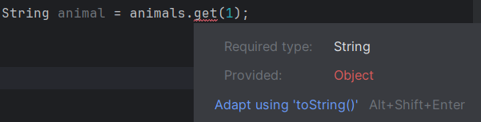
Справа – Object, слева – String. Мы ведь помещали в ArrayList объект класса String, но почему то возвращается объект класса Object.
Так происходит, потому что ArrayList хранит в себе объекты класса object (самого верхнего родительского класса). Чтобы мы не положили туда, все равно это что-то будет рассматриваться как объект класса Object.
Чтобы получить String, нам нужно сделать Downcast (нисходящее преобразование), т.е. спуститься вниз по иерархии наследования:
String animal = (String)animals.get(1);
Теперь мы сказали Java, что мы точно знаем, что мы в этот ArrayList клали объект класса String. Теперь доставать из ArrayList нужно элементы типа String, а не Object.
Добавим вывод переменной на экран и теперь, когда мы запустим программу мы увидим dog
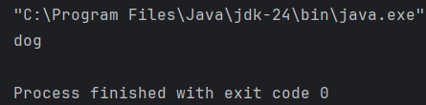
ВОТ РЕАЛЬНОЕ ПРАКТИЧЕСКОЕ ПРИМЕНЕНИЕ DOWNCASTING (НИСХОДЯЩЕЕ ПРЕОБРАЗОВАНИЕ)
Но каждый раз делать downcast, доставая элемент из ArrayList неудобно, поэтому были придуман механизм параметризации классов (Generic).
Как сейчас создается объект класса ArrayList?
Теперь при создании ArrayList указывается тот тип, который будет помещаться в ArrayList, для этого используются треугольные скобки
List<String> animals2 = new ArrayList<String>();

P.S. Если мы перейдем к интерфейсу List, то увидим, что он принимает в качестве типа-аргумента E, а не String, т.е. вместо String можно ставить и другие типы. В этом и есть прелесть дженериков.
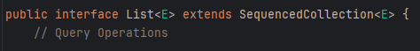

Добавим тех же животных в наш новый ArrayList и попробуем присвоить значение одного из элементов переменной animal2 типа String.
List<String> animals2 = new ArrayList<String>();
animals2.add("cat");
animals2.add("dog"); //1
animals2.add("frog");
String animal2 = animals2.get(1);
System.out.println(animal2);

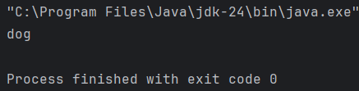

Такой метод позволяет не использовать downcasting, ведь еще при создании ArrayList мы дали понять джаве тип данных элементов, которые там будут храниться, а именно объекты типа String, а не Object.
Первый тип ArrayList (без типизации) позволяет класть в себя объекты любого типа
Второй же выдаст ошибку

ArrayList (без типизации) | 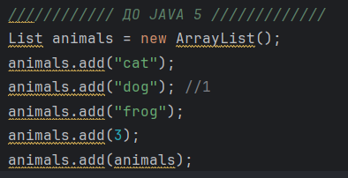
ArrayList<String> | 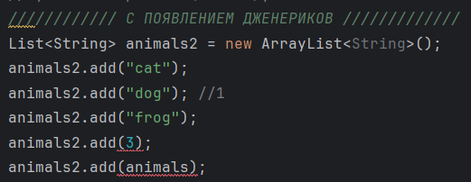  Ошибка:  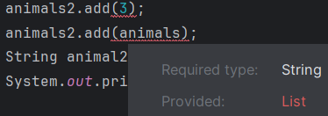

Но если мы попробуем задаункастить элемент ArrayList и тип который мы укажем не совпадет с реальным типом, то мы получим ошибку
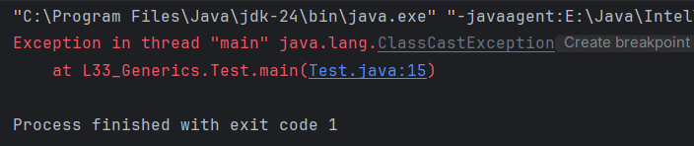

С появлением Java 7 достаточно указать тип объектов в интерфейсе List.
List<String> animals3 = new ArrayList<>();
animals3.add("cat");
animals3.add("dog"); //1
animals3.add("frog");

УРОК 34. WILDCARDS (GENERICS)
На прошлом уроке мы начали знакомиться с дженериками, на этом уроке мы продолжим и разберем тему Wildcards.
У нас есть класс Animal, наследуемый от Animal класс Dog и класс Test с методом main
Создадим ArrayList и разрешим помещать в него только объекта класса Animal.
List<Animal> listOfAnimal = new ArrayList<>();
В этом ArrayList могут храниться только объекты класса Animal
Создадим приватный статический метод для тестирования, который на вход будет принимать List<Animal> list
private static void test(List<Animal> list){
}
И допустим мы хотим вывести на экран каждое животное, которое содержится в этом List (которое подается на вход в качестве аргументов).
private static void test(List<Animal> list){
for (Animal animal : list)
{
System.out.println(animal);
}
}
Кстати когда мы будем выводить животное на экран, у нас будет вызываться метод ToString, который объявлен у класса Object (у родителя всех классов, в том числе и класса Animal).
У класса Animal создадим конструктор, который на входе будет принимать Id

public class Animal {
private int id;
public Animal(int id){
this.id = id;
}
}
И переопределим метод toString(). Этот метод находится в классе Object. Этот метод конвертирует переданные ему параметры в тип String (этот метод автоматически вызывается, когда мы используем метод println). Но так как нам не нужно конвертировать наши объекты класса Animal в тип String, а нужно чтобы метод при получении в качестве параметра объект класса Animal возвращал значение поля id этого объекта, то нам нужно его переопределить
public String toString(){
return id + "";
}
Кавычки нужно добавлять, так как id это переменная типа int, и мы не можем вернуть int из String метода. Поэтому добавляем кавычки, тем самым конвертируя возвращаемое значение к типу String.
Но лучше использовать статичный метод класса String valueOf(). Этому методу на вход подается элемент любого типа данных (например int, long, double, float или др. (можно подавать и необычные типы данных, по типу объекта какого-нибудь класса, но значение которое вернется может быть таким же необычным, зависит от самого типа данных)) и он конвертирует его в String.
public String toString(){
return String.valueOf(id);
}

Теперь добавим несколько животных в наш ArrayList и подадим им в параметры значение id. А заетм вызовем метод test, передав в его параметры наш ArrayList listOfAnimals
import java.util.ArrayList;
import java.util.List;
public class Test {
public static void main(String[] args) {
List<Animal> listOfAnimal = new ArrayList<>();
listOfAnimal.add(new Animal(0));
listOfAnimal.add(new Animal(1));
listOfAnimal.add(new Animal(2));
listOfAnimal.add(new Animal(3));
test(listOfAnimal);
}
private static void test(List<Animal> list){
for (Animal animal : list)
{
System.out.println(animal);
}
}
}

Ловим ошибку в классе Dog
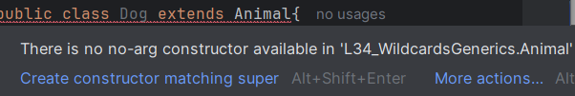
У нас нет конструктора, который не принимает аргументов.
У класса Dog не определен конструктор, а это значит, что по умолчанию у класса Dog конструктор родителя:
public class Dog extends Animal{  } | Тоже самое что и | public class Dog extends Animal{  public Dog(){  super(); //ссылка на родителя  }  }
о том что такое super() – в конце этого урока.
А так как у родителя мы убрали конструктор, не принимающий значений, изменив его на такой, который принимает int id, класс Dog не понимает как создавать класс. Поэтому добавим пустой конструктор в родительский класс Animal.
public class Animal {
private int id;
public Animal(){
}
public Animal(int id){
this.id = id;
}
public String toString(){
return String.valueOf(id);
}
}
Теперь запустим
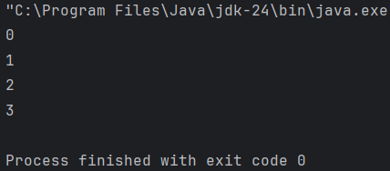

Теперь давайте создадим еще один ArrayList, который будет содержать в себе объекты класса Dog
List<Dog> listOfDogs = new ArrayList<>();
listOfDogs.add(new Dog());
listOfDogs.add(new Dog());
На уроке по полиморфизму мы разобрались, что если метод принимает на вход в качестве параметра переменную типа какого-то класса, то в этот метод мы также можем передать и переменные классов-потомков этого класса.
Сейчас мы попробуем передать на вход методу test (который в качестве параметра принимает List объектов класса Animal) List объектов класса Dog.
Благодаря полиморфизму мы можем делать такое с одиночными элементами, сможем ли так сделать со списком List<Dog>?
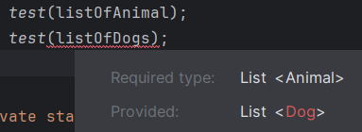
При передаче параметров появляется ошибка, что ожидается тип List<Animal>, а передается List<Dog>.
Джаве неважно, что Dog у нас наследуется от Animal, в данном случае полиморфизм не работает.
Чтобы это заработало, нам надо использовать такую вещь как Wildcard. Если в методе test в параметрах мы уберем конкретный тип и поставим знак вопроса, то ошибка при вызове метода test(listOfDogs) исчезнет.
private static void test(List<?> list){
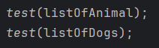
Знак вопроса означает, что в этот метод можно передать List любых объектов. В этот лист теперь передаются объекты любых типов.
Но теперь ошибка появилась в цикле
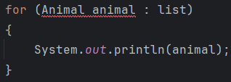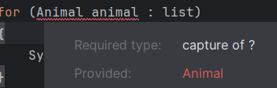
Потому, что теперь мы не можем рассматривать list, как List объектов типа Animal.
Для того, чтобы дать понять джаве, что мы хотим в метод test поставлять List Animal или любого другого класса, который наследуется от Animal, нам нужно добавить к ? extends Animal
private static void test(List<? extends Animal> list){
Теперь, используя wildcard, мы даем понять, что мы можем поставить в этот метод только тот List, элементы которого являются либо Animal, либо любыми другими наследниками класса Animal. И теперь элемент ыэтого листа мы можем рассматривать как животных, потому что в этом листе могут быть либо Animal, либо наследующиеся от Animal животные.
Теперь, когда мы вызовем этот метод с List Dog или List Animal, мы получим доступ к методам этих классов.
Добавим метод eat() классу Animal. А затем вызовем его из цикла for each
private static void test(List<? extends Animal> list){
for (Animal animal : list)
{
animal.eat();
}
}

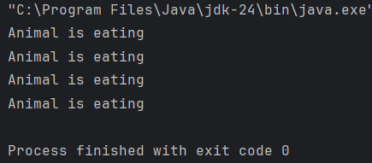
Метод eat вызвался 4 раза. Сначала на элементах list<Animal> (2 раза у объектов класса Animal), потом на элементах list<Dog> (2 раза у объектов класса Dog).
Еще мы можем использовать super вместо extends.
private static void test(List<? super Animal> list){
Тогда в метод будут приниматься List типов Animal и выше по иерархии наследования.
Пример:
private static void test(List<? extends Animal> list){ | private static void test(List<? super Animal> list){
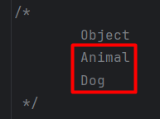 | 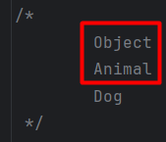

ОТСТУПЛЕНИЕ (ЧТО ТАКОЕ СУПЕР)
super() используется, когда мы обращаемся к родителю.
Если у родителя есть конструктор который нужно вызвать при создании объекта потомка (например конструктор с параметром), то используется super
class Animal {
Animal(String name) {
System.out.println("Создано животное: " + name);
}
}
class Dog extends Animal {
Dog(String name) {
super(name); // вызывает конструктор Animal(String)
System.out.println("Создана собака: " + name);
}
}
public class Main {
public static void main(String[] args) {
Dog d = new Dog("Бобик");
}
}

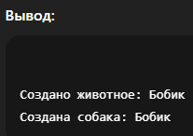
Если в потомке переопределен метод, но нам нужно, например, чтобы сработал и переопределенный метод, и родительский (не переопределенный):
class Animal {
void makeSound() {
System.out.println("Животное издает звук");
}
}
class Dog extends Animal {
void makeSound() {
System.out.println("Собака лает");
}
void showParentSound() {
super.makeSound(); // вызывает метод родителя
}
}
public class Main {
public static void main(String[] args) {
Dog d = new Dog();
d.makeSound(); // Собака лает
d.showParentSound(); // Животное издает звук
}
}
Это сработает также и с полями: если в потомке переопределено поле, то через super.field можно обратиться к полю родителя
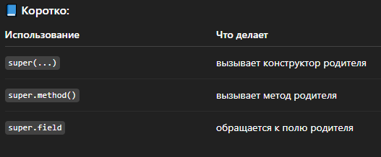
ВАЖНО ПРО ЦЕПОЧКУ КОНСТРУКТОРОВ ПРИ НАСЛЕДОВАНИИ:
Пусть у нас ест 3 класса: Transport, Car и BMW. BMW наследуется от Car, а Car от Transport.
class Transport {
public Transport() {
System.out.println("Transport()");
}
}
class Car extends Transport {
public Car() {
System.out.println("Car()");
}
}
class BMW extends Car {
public BMW() {
System.out.println("BMW()");
}
}
public class Main {
public static void main(String[] args) {
new BMW();
}
}

- Когда создаётся new BMW(), JVM сначала ищет конструктор BMW.
- В начале конструктора BMW неявно вызывается super(), то есть конструктор Car().
- Конструктор Car() в свою очередь неявно вызывает super(), т.е. Transport().
- Только после того как Transport() полностью отработал, управление возвращается обратно:
- Car() выполняет свои строчки,
- потом BMW() выполняет свои.

То есть создаётся целая цепочка конструкторов —
от самого верхнего родителя до самого нижнего потомка.
ОТСТУПЛЕНИЕ ЗАКОНЧЕНО

УРОК 35. АНОНИМНЫЕ КЛАССЫ
На этом уроке мы изучим такую тему как анонимные классы.
У нас созданы: класс Test с методом main и класс Animal с методом eat.
Создадим объект класса Animal и убедимся, что у этого объекта можно вызвать метод eat.
package L35_AnonymousClasses;
class Animal {
public void eat(){
System.out.println("Animal is eating");
}
}
public class Test {
public static void main(String[] args) {
Animal animal = new Animal();
animal.eat();
}
}
Метод можно вызвать без проблем.
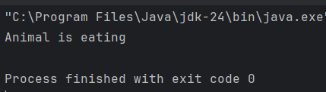
Теперь представим, что мы хотим переопределить метод eat. Нас не устраивает его реализация. Для этого мы создаем класс OtherAnimal. Этот класс наследуется от Animal.
class OtherAnimal extends Animal{
public void eat(){
System.out.println("Other animal is eating");
}
}
Так мы в классе наследнике переопределили метод eat()
OtherAnimal otherAnimal = new OtherAnimal();
otherAnimal.eat();

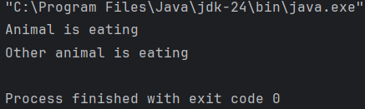
НО! Что если этот объект otherAnimal нужно в коде использовать только один раз. Вроде как создавать класс, чтобы переопределять в нем один метод и потом один раз использовать это чересчур много.
Для этого и были придуманы анонимные классы.
Уберем класс OtherAnimal и оставим только класс Animal
Теперь если мы хотим создать объект класса Animal с переопределенным методом, например, eat, то мы можем сделать следующее:
Animal animal2 = new Animal() {
public void eat(){
System.out.println("Other animal is eating");
}
};
animal2.eat();

Когда мы так создаем объект, у нас создается анонимный класс. В фигурных скобках под капотом создается класс, который наследуется от Animal. Т.е. создается не объект класса Animal, а объект класса наследуемого от Animal с переопределенным методом eat(). Важно не забыть поставить в конце точку с запятой – это все еще создание объекта класса, пусть и анонимного.
После создания объекта класса вызовем метод.
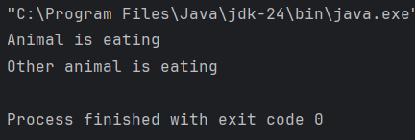
Переопределять метод не очень полезно, поэтому вот пример, когда от этого больше пользы.
Уберем класс Animal и создадим интерфейс AbleToEat, в который поместим сигнатуру метода eat();
У нас есть интерфейс(набор правил – обязательных методов, которые должны быть у классов, которые этот интерфейс реализуют), в котором сказано что должно быть реализовано, но не сказано как это должно быть реализовано.
interface AbleToEat{
public void eat();
}

Как мы использовали интерфейсы раньше:
Мы создавали класс, которые имплементил (реализовывал) интерфейс
class Animal implements AbleToEat{
@Override
public void eat(){
System.out.println("Animal is eating");
}
}

И в методе main мы бы могли создать объект класса Animal и присвоить его переменной типа AbleToEat.
Так бы мы имели реализацию метода eat указанного в интерфейсе.
Что делать если нам нужно использовать объект только один раз, если мы не хотим создавать целый класс ради того, чтобы реализовать один метод? Мы можем использовать анонимный класс.
Уберем класс Animal и в методе main попробуем создать объект интерфейса
Если после знака присваивания при вводе AbleToEat воспользоваться подсказкой среды разработки, то она сама предложит нам создать анонимный класс
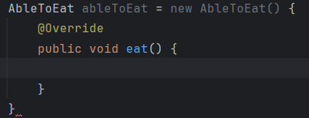
Здесь нам предлагается самим реализовать метод eat при создании объекта интерфейса. Но создавать объекты интерфейсов мы не можем. Это не классы. Интерфейс – это свод правил, у него не может быть объекта.
Поэтому за кулисами создается анонимный класс, который реализует интерфейс AbleToEat и в котором мы реализуем методы этого интерфейса. ableToEat – это объект этого анонимного класса.
Переопределим метод и выведем на экран метод eat() объекта ableToEat.
AbleToEat ableToEat = new AbleToEat() {
@Override
public void eat() {
System.out.println("Someone is eating...");
}
};
ableToEat.eat();

УРОК 36. ЧТЕНИЕ ИЗ ФАЙЛА
На этом урок уроке мы научимся считывать данные их файла.
В предыдущих уроках мы считывали данные из консоли, используя класс Scanner таким образом.
import java.util.Scanner;
public class ReadingFromFile {
public static void main(String[] args) {
Scanner scanner = new Scanner(System.in);
String input = scanner.nextLine();
}
}
Здесь мы указывали в качестве параметра загадочный System.in
System – это класс в пакете java.lang
In – это константа. В этой константе находится стандартный поток ввода.
Понятие поток будет объяснено в будущих уроках, а пока вкратце: поток – это сущность у которой есть вход и выход. На вход мы подаем наши данные и эти данные оказываются на выходе. Данные на выходе считываются сканнером и передаются переменной.
На этом уроке мы попробуем считать с помощью сканера те данные которые мы вводим не через консоль, а которые мы подготовили в файле.
Создаем тест, положим его на рабочий стол и внесем в него три строки:
First line
Second line
Third line
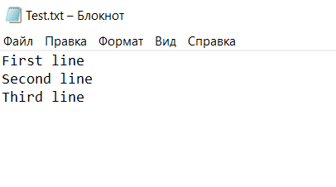
Вообще, считывать данные с файла можно разными способами, но считывать с помощью сканнера, как кажется Алишеву, самый простой. Другие способы считывания будут разобраны в одном из следующих уроков.
Для того, чтобы считать данные с файла, нам в первую очередь нужно создать объект класса File. Т.е. нам нужно файл, который находится у нас на компьютере как-то переместить в наш код, для этого в джаве существует стандартный класс File, который находится в пакете java.io (в этом пакете находится большинство классов для работы с вводом/выводом данных)
Создадим объект класса file и этот объект будет являться сущностью файла, он будет соответствовать этому файлу, который мы собираемся считать.
В аргументах конструктора нужно указать путь до файла.
import java.io.File;
import java.util.Scanner;
public class ReadingFromFile {
public static void main(String[] args) {
String path = "C:/Users/pticasowa desktop/Desktop/Test.txt";
File file = new File(path);
Scanner scanner = new Scanner(System.in);
String input = scanner.nextLine();
}
}

В макос(macOS)/линукс(Linux) и виндоус(Windows) отличается разделитель. У макос/линукс это слеш “/”. У виндоус – обратный слеш “\”.
Чтобы программа была универсальной, нужно сделать так, чтобы разделитель сам выбирался в зависимости от системы.
Для этого создадим переменную separator и поместим в нее тот разделитель, который в системе. Для этого в классе File обратимся к статической константе separator, которая для каждой операционки своя.
String separator = File.separator;
И теперь обработаем нашу ссылку.
String path = "C:" + separator + "Users" + separator + "pticasowa desktop" + separator + "Desktop" + separator + "Test.txt";
Таким образом программа сработает на разных системах (если конечно на разных системах будет соблюдена иерархия папок.)
Теперь у нас есть та абстракция (file), через которую мы будем работать с файлом test
Теперь на вход в параметры класса Scanner вместо стандартного потока System.in, мы подадим переменную со ссылкой на файл.
Scanner scanner = new Scanner(file);
Объекту класса Scanner нет разницы с каким потоком работать, главное, чтобы был поток.
Компилятор подчеркивает класс Scanner и говорит о том, что нам нужно создать исключение, которое будет появляться, если файл не будет найден.
Об Exception речь зайдет на следующих уроках, пока просто добавим Exception в сигнатуру метода main, таким образом, если файл не будет найдет, то будет выброшено исключение FileNotFoundException
public static void main(String[] args) throws FileNotFoundException {
Теперь когда мы создали объект scanner на основе файла file, мы можем считать все строки в этом файле
Для этого создадим цикл while, в котором вызовем у объекта scanner метод hasNextLine(). Пока в файле есть несчитанные строки, этот метод возвращает true. Если несчитанных строк нет, то возвращает false.
В тело цикла добавим вывод на экран метода scanner.nextLine()
Scanner scanner = new Scanner(file);
while (scanner.hasNextLine()){
System.out.println(scanner.nextLine());
}
Запустим код:
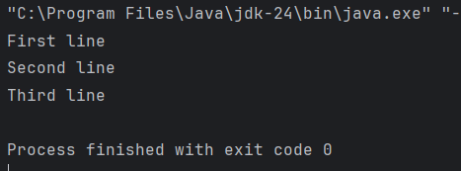
Если мы считываем int переменную, то используем scanner.nextInt(); НО nextInt считывает только число. Так как он принимает только цифры, то он не считывает \n в конце строки (в отличие от nextLine, который считывает все). Как следствие строка после nextInt не сменится, нужно добавлять после этого просто scanner.nextLine();
System.out.println(scanner.nextInt());
scanner.nextLine;

ВАЖНО! В конце программы нужно закрывать scanner, вызывая метод close();
scanner.close();
Чтобы освобождались ресурсы и чтоб поток не оставался открытым.

Другой пример считывания из файла:
Уберем из файла наши строки и напишем в строку числа 1 2 3 через пробел.
Допустим нам надо считать эти три числа и поместить их в переменные типа int
Мы знаем, что в нашем файле одна строка, поэтому уберем цикл while.
Добавим строковую переменную, в которую будет заносить строку с файла
String line = scanner.nextLine();
Теперь в эту переменную занесется наша строка 1 2 3.
Но нам нужно получить все этим числа в отдельности.
Для этого создадим массив класса String[] и занесем в этот массив line с методом split(“ ”). Этот метод разделит строку на много строк, разделителем выступит пробел, но можно выбрать любой другой символ и поместить его в параметры метода split.
Но массив у нас типа String, а нам нужно int.
Нам нужно конвертировать наши элементы массива.
Создадим массив элементов int
int[] numbersInt = new int[numbers.length];
Сделаем счетчик и цикл for each
int counter=0;
for(String number:numbers){
numbersInt[counter] = Integer.parseInt(number);
counter++;
}

Теперь выведем массив на экран:
System.out.println(Arrays.toString(numbersInt));
Почему бы не использовать просто
System.out.println(numbersInt);
Потому что тогда мы получим
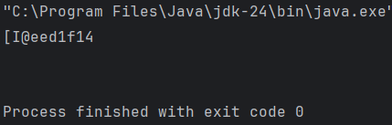
Почему так происходит?
Перед выводом на экран метод println переводит переданный параметр в тип String. Это работает по принципу перегрузки метода. У метода println есть перегрузки для разных типов данных.
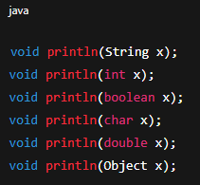
Когда мы передаем в массив
System.out.println(numbersInt);
Java ищет подходящую перегрузку метода println. Но для типа int[] такой перегрузки нет, поэтому java использует
Стандартная реализация Object.toString() возвращает строку: <имя_класса>@<хэшкод_в_шестнадцатеричном_виде>.
Поэтому, нам надо обращаться к утилитарному классу Arrays, который содержит в себе статический метод toString(). В этом методе класс Arrays разбирается с массивом и выводит его так, как нам и нужно.

ВАЖНОЕ ОТСТУПЛЕНИЕ:
toString() у класса Arrays и toString() Object не связаны.
Arrays – утилитарный класс. Он не подразумевает создание объектов своего типа. Он нужен для хранения полезных статических методов. Как следствие все методы в этом классе – статические, в том числе и toString(). Класс Arrays содержит в себе перегрузку метода toString для разных типов массивов, которые передаются ему в параметр. Но он не содержит к примеру перегрузку для обычного типа int, так как создан исключительно для работы с массивами. Статические методы вызываются следующим образом: Класс.метод(параметры)
Object – объектно-ориентированный (обычный) класс, он подразумевает создание объектов. В классе Object метод toString() – экземплярный. Он предназначен для вызова объектами класса.
В чем отличие утилитарного и объектно ориентированных классов по их строению?
- В утилитарном классе приватный конструктор (приватные элементы можно вызывать только внутри класса, а объект создаются вне класса). Т.е. никто не сможет создать экземпляр такого класса.
- Методы в утилитарном классе только static. Поля только static final (константы)
- Статические методы вызываются следующим образом: Класс.метод(параметры), экземплярные методы вызываются так: объектКласса.метод(параметры) – т.е. таким образом можно понять какой именно метод вызывается.
ОТСТУПЛЕНИЕ ЗАКОНЧЕНО

Когда мы запускаем программу с такой строчкой вывода:
System.out.println(Arrays.toString(numbersInt));
Мы получаем
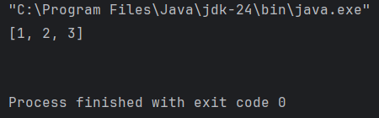
Таким образом из строки мы считали три примитива типа int.

Как избавить от длинного пути к файлу?
Если файл, к которому идет обращение лежит в корневой папке, то достаточно просто указать название файла.
String path2 = "Test2.txt";
File file2 = new File(path2);
Или даже сразу
File file2 = new File("Test2.txt");
Создадим файл в корневой папке проекта и наполним его числами от 1 до 7
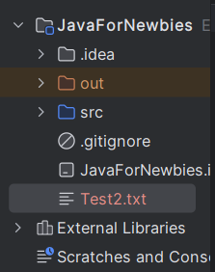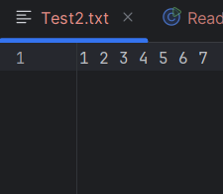

Вывод:
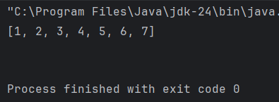

УРОК 37. ИСКЛЮЧЕНИЯ (ЧАСТЬ 1) ОБРАБОТКА ИСКЛЮЧЕНИЙ
На этом уроке мы начнем разбираться с исключениями. Научимся их обрабатывать и узнаем зачем они нужны.
На прошлом уроке мы научились считывать данные с файла. Мы создавали объект класса File. А заетм создавали объект класса Scanner, в аргументы конструктора передавая этот файл.
File file = new File("qweasd");
Scanner scanner = new Scanner(file);

И у нас появлялась такая ошибка:
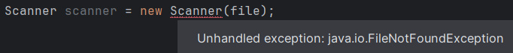
Дело в том, что при создании файла, мы можем указать такой путь до файла, где не будет самого файла. Т.е. на момент создания объекта класса Scanner нам не будет откуда считывать файл. Поэтому мы должны обрабатывать такие случаи.
Для обработки случаев, когда в коде может возникнуть ошибка были придуманы исключения.
Исключение – это обычный объект класса Exception. Все классы, которые в джаве обозначают исключения должны наследоваться от класса Exception.
Почему у нас возникает ошибка при создании объекта класса Scanner? Потому что мы должны как-то обработать то сценарий, а котором этого файла не существует.
Если мы попросим помощи у среды разработки, то мы увидим два варианта
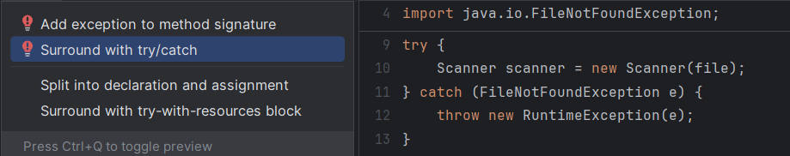
- Рассмотрим сначала первый вариант. Когда мы выбираем его, то у нас в сигнатуре метода появляется вот такой код:
public static void main(String[] args) throws FileNotFoundException {
Что это означает. Это означает, что этот метод возможно выбросит вот такое исключение. Т.е мы даем понять джаве, что входе выполнения этого метода у нас может возникнуть такая ошибка.
Когда мы запустим программу, у нас такая ошибка и появится

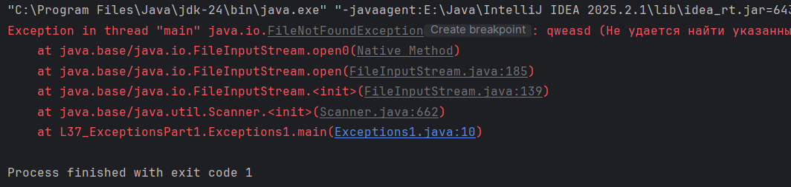
- Другой вариант – мы сами обрабатываем исключение, добавляя try catch блок.
try {
Scanner scanner = new Scanner(file);
} catch (FileNotFoundException e) {
throw new RuntimeException(e);
}
Теперь весь код, который может вызвать исключение находится в блоке try. А обработка находится в блоке catch.
Мы видим что в блоке catch у нас есть код (объект класса FileNotFoundException)
FileNotFoundException e
Это тот самый объект, который будет выброшен в результате некорректного выполнения этого кода. Дальше в теле catch у нас метод объекта e. По умолчанию этот метод выбросит нам собственно тоже самое, что выбрасывал и первый вариант. Но мы можем реализовать свой метод обработки исключения вместо метода по умолчанию.
Еще раз – при ошибке в блоке try выбрасывается объект класса FileNotFoundException. И блок catch тут же ловит его
Поменяем метод на свой
try {
Scanner scanner = new Scanner(file);
} catch (FileNotFoundException e) {
System.out.println("Файл не найден");
}

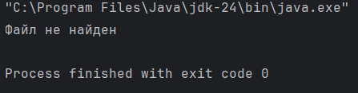
После блока try catch код выполняется как обычно.
File file = new File("qweasd");
try {
Scanner scanner = new Scanner(file);
} catch (FileNotFoundException e) {
System.out.println("Файл не найден");
}
System.out.println("Код после трай кетч");
}

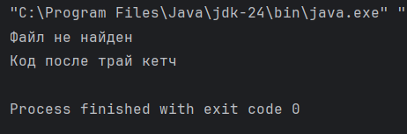

В try блоке код, находящийся после места, где выбрасывается исключение не выполняется.
Если блок кода, в котором выбрасывается исключение мы вынесем в отдельный метод и в этом методе мы исключение обработаем, то при вызове этого метода из другого места, нам нужно будет обработать исключение уже в том месте откуда мы вызываем метод.

public class Exceptions1 {
public static void main(String[] args) {
readFile();
}
public static void readFile() throws FileNotFoundException {
File file = new File("qweasd");
Scanner scanner = new Scanner(file);
}
}

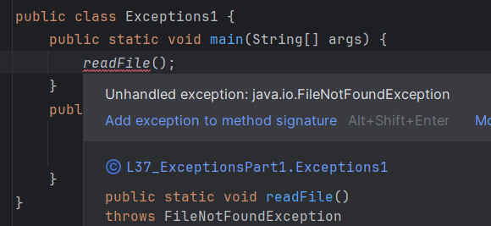

readfile(); тоже нужно обработать либо с помощью сигнатуры в методе main, либо с помощью try catch

Вообще обрабатывать исключения нужно таким образом. Чтобы он был userfriendly. Потому что красные надписи пользователей пугают)

УРОК 38. ИСКЛЮЧЕНИЯ (ЧАСТЬ 2) ВЫБРАСЫВАНИЕ ИСКЛЮЧЕНИЙ
На прошлом уроке мы начали работать с исключениями и научились из обрабатывать. На этом уроке научимся их выбрасывать
Смоделируем ситуацию, при которой если пользователь будет вводить в строку число отличное от 0, то будет выбрасываться исключение.
У нас будет бесконечный цикл, который будет постоянно запрашивать у нас ввод с клавиатуры, конвертировать его int.
Теперь если эта переменная будет отличная от 0, т.е. мы пришли в то состояние, которое мы считаем ошибочным, то внутри этой части мы можем выбросить исключение.
while(true){
int x = Integer.parseInt(scanner.nextLine());
if (x != 0){
//Это состояние будет ошибочным
}
}

Исключение выбрасывается следующим образом:
Throw new ТипИсключения которое мы хотим выбросить.
Для этого переходим на сайт java (вбиваем в поиске java exception)
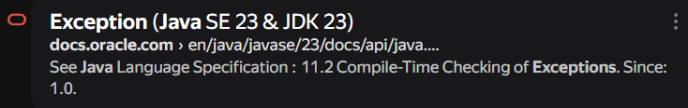
Переходим по ссылке и попадаем на страницу, которая описывает класс Exception. Класс Exception это родитель всех исключений в java. Тут мы видим Direct Known Subclasses
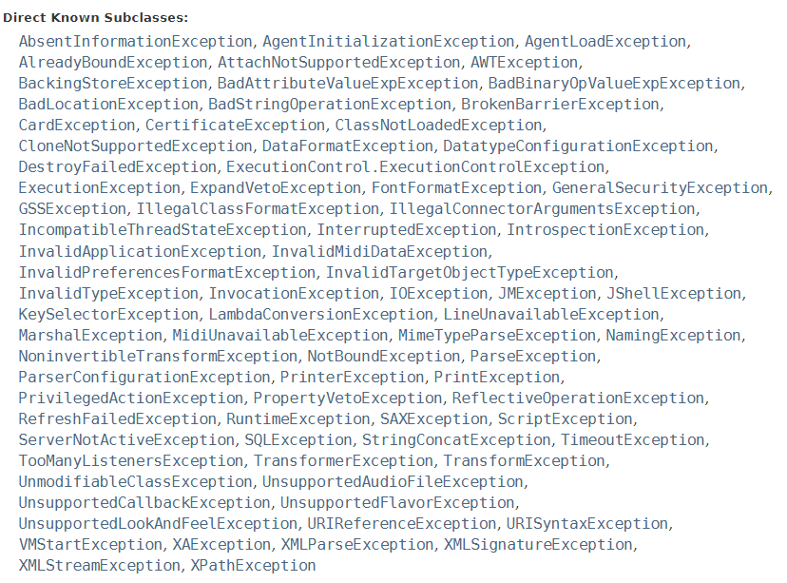
Здесь мы можем найти все стандартные исключение, которые есть в java. Нам тут больше всего подходит IOException (Input/Output Exception). Исключение, которое возникает в результате ввода вывода чего-либо
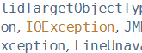
Здесь мы его и выбросим.
throw new IOException();
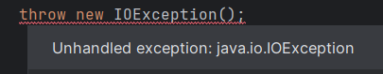
Как мы знаем с прошлого урока, при выбрасывании исключения, мы должны его обработать либо в сигнатуре метода, либо с помощью блока try catch.
public static void main(String[] args) throws IOException{
Scanner scanner = new Scanner(System.in);
while(true){
int x = Integer.parseInt(scanner.nextLine());
if (x != 0){
throw new IOException();
}
}
}

Проверим как работает:
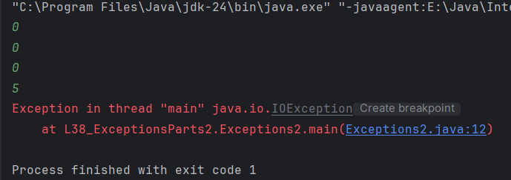
Когда вводим 0 все отлично, но при вводе числа отличного от 0 получаем исключение. После этого программа прекращает свое выполнение.
Поместим блок в try catch
if (x != 0){
try {
throw new IOException();
}
catch (IOException e){
System.out.println("Пользователь ввел что-то кроме нуля");
}
}

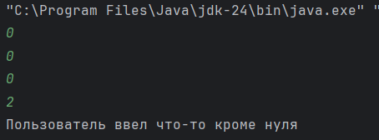
Это понятное дело бутафорский сценарий – нам достаточно было бы просто оставить вывод “Пользователь ввел что-то кроме нуля” внутри тела if. Но он показывает, что исключение нужно выбрасывать, когда входе выполнения программы она пришла в то состояние, в которое не должна приходить.
Что делать если в списке стандартных исключений от Java нет тех, которые подходят нам?
Тогда мы можем создать свое исключение
Создадим новый класс и назовем его ScannerException. Такого исключения нету в java по умолчанию и мы его создадим. Пусть это исключение будет создано для того, чтобы идентифицировать ошибку в ходе работы с классом Scanner.
Наследуемся от класса Ecxeption (он лежит в java.lang)
public class ScannerException extends Exception{
}

Даже в таком виде мы уже можем выбрасывать исключение
Поменяем код, чтобы выбрасывалось наше исключение вместо IOException
public static void main(String[] args) throws ScannerException{
Scanner scanner = new Scanner(System.in);
while(true){
int x = Integer.parseInt(scanner.nextLine());
if (x != 0){
throw new ScannerException();
}
}
}

И запустим прорамму
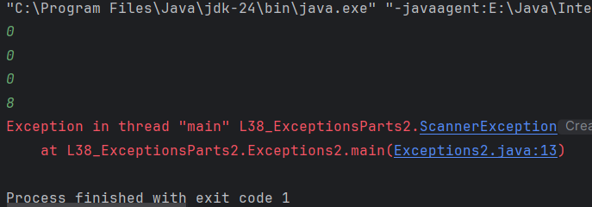
Видим, что выбрасывается наше ScannerException.
Изменим наше исключение таким образом, что при вызове оно будет принимать параметр, в которое метод будет передавать описание того, что произошло.
Мы можем в классе сделать вывод того сообщения, что мы передали. Тогда получится такой результат:
public class ScannerException extends Exception{
public ScannerException(String description){
System.out.println(description);
}
}

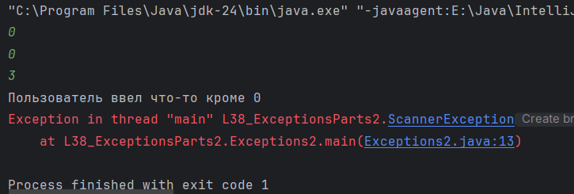
А можем передать сообщение классу родителю (Exception), используя super. Дело в том, что у класса Exception есть несколько конструкторов (т.е. конструктор перегруженный), которые либо ничего не принимают в качестве параметров, либо принимают параметры разных типов.
Если мы заглянем в класс Exception, то увидим, что там есть конструктор, который принимает String переменную.
И так как мы наследуемся от класса Exception, мы можем в аргументы класса Exception передать строку, потому что такой конструктор определен в класса Exception.
И если мы запустим программу и вызовем исключение, то увидим:
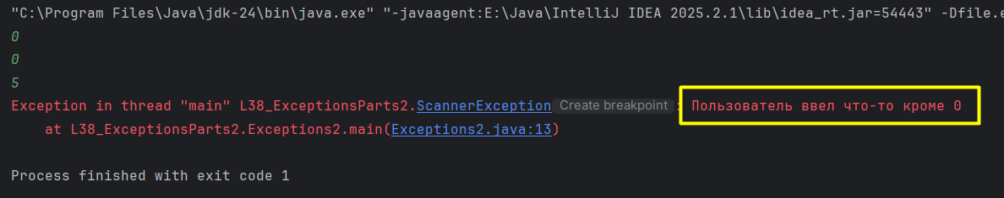
То, что мы ввели в качестве description, оно оказывается в StackTrace (в красном тексте).

УРОК 39. ИСКЛЮЧЕНИЯ (ЧАСТЬ 3) CHECKED И UNCHEKED ИСКЛЮЧЕНИЯ
На этом уроке продолжим разбираться с исключениями и разберем такую тему как checked и unchecked.
В Java все исключения делятся на два типа:
- Checked исключения
- Unchecked исключения
Checked – проверяемые исключения, также называются Compile time exception. Т.е. это те исключения, которые возникают во время компиляции.
Unchecked – Runtime exception – те исключения, которые возникают во время выполнения программы.
Вспомним случаи на прошлых уроках по исключениям. Мы считывали данные с файла. Там у нас просят обработать исключение еще перед запуском программы - checked (на случай если файла не окажется там, где мы его ищем).
В случае, например, с массивом мы также можем вызвать исключение в процессе выполнения программы (unchecked), если обратимся к элементу по индексу, которого в этом массиве не существует. Но в этот раз Java не просила нас обработать исключение. Почему?
- В случае с checked исключениями это не логическая ошибка программы, а внешняя ситуация. Например, пользователь программы может сам ошибиться и загрузить не тот файл – это не ошибка программы, это ошибка пользователя. И Java хочет, чтобы программист осознанно обработал эту ситуацию. Т.е. эти исключения – это даже не ошибки. Это исключительные случаи в работе программы. Такие случаи вполне вероятны в работе нормальной программы.
- В случае с unchecked ошибка в логике. Эту ошибку можно (и нужно!) исправить в коде и обойтись без ловли исключений (в отличие от случая с файлом). Java не может угадать ошибемся ли мы в логике массива, поэтому исключение не просит. В правильной программе таких исключений быть не должно, потому что нужно обходиться без него, правильно написав код. Поэтому это не исключительный случай в работе программы, а ошибка
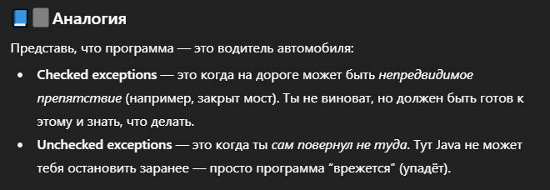
Все исключения с сайта Oracle (который мы разбирали на прошлом уроке) кроме одного – это Checked исключения. Этот один – Runtime Exception.
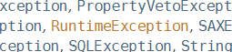
Runtime Exception – единственный класс, который наследуется от класса Exception и является unchecked.
И вообще Runtime Exception можно обрабатывать, правда в этом нет никакого смысла, ведь от ошибки нужно избавляться, а не обрабатывать ее исключениями.
try{
int x = 1/0;
} catch(RuntimeException e){
System.out.println("runtime exception");
}

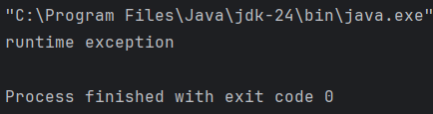
Вместо RuntimeException можно написать например
ArrayIndexOutOfBoundsException
Он наследуется от
IndexOutOfBoundsException
А этот в свою очередь уже наследуется от
RuntimeException

УРОК 40. ИСКЛЮЧЕНИЯ (ЧАСТЬ 4)
На этом уроке мы закончим разбираться с исключениями и покроем все темы, которые Алишев по какой-то причине упустил из виду.
Во первых, из одного метода можно выбрасывать несколько разных исключений.
Public static void run() throws IOException, FileNotFoundException, IllegalArgumentException{
}

Из него мы можем выбрасывать сколько угодно разных исключений.
И когда этот метод мы будем использовать в других методах, эти исключения нужно будет обработать и в том месте, откуда вызывается метод
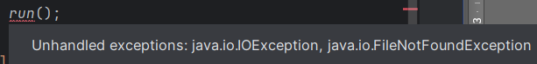
Кстати, все перечисленные исключения наследуются от IOException, поэтому нам можно ловить только IOException.
Почему IOException может обрабатывать исключения своих потомков? Ведь в универсальном методе, который принимает в качестве параметра переменную типа родителя Animal, не может быть методов потомков Dog, Cat этого родителя.
Потому что catch – не метод, а фильтра типов – он говорит JVM, какие типы объектов можно перехватывать.

Что делает JVM во время обработки исключения
Когда выбрасывается исключение, происходит следующее:
- В стек помещается объект класса-исключения (например типа FileNotFoundException).
- JVM начинает искать первый подходящий catch, начиная снизу стека вызовов.
- Подходит ли catch (IOException e)?
Да ✅, потому что FileNotFoundException → наследник IOException.
- JVM просто передаёт ссылку на тот же самый объект класса-исключения FileNotFoundException переменной e типа IOException.
То есть внутри catch (IOException e) всё ещё живой объект FileNotFoundException,
просто переменная e имеет тип IOException.

Попробуем добавить другое исключение, которое не будет потомком IOException например
ParseException

public static void main(String[] args) throws IOException {
try {
run();
} catch (IOException e){
e.printStackTrace();
} catch (ParseException e){
e.printStackTrace();
}
}
public static void run() throws IOException, ParseException, IllegalArgumentException{
}
Так как здесь два независимых друг от друга исключения, то обрабатывать нужно тоже два исключения. Получается на выбрасывание нескольких разных исключений может быть несколько catch блоков, т.к. мы каждое исключение можем захотеть обрабатывать по разному.
Еще одна полезная вещь, которая появилась в java 7 – это multicatch.
Предположим, что у нас есть несколько типов исключений (не все типы в java, а только несколько), которые мы хотим обрабатывать одинаково. Вместо того, чтобы иметь несколько catch блоков, мы можем в одном catch блоке через знак | (или) вписать сколько угодно нужных нам исключений.
try {
run();
} catch (IOException | ParseException e){
e.printStackTrace();
}
Теперь для двух типов исключений у нас будет одинаковая обработка. Это называется multicatch.

Мы уже увидели, что исключения наследуются друг от друга, поэтому давайте попробуем в catch блоке обработать класс, который является родителем всех исключений.
Естественно, у нас это получится, ведь все классы исключений, которые мы перехватываем в методе run, наследуются от класса Exception.
А если мы добавим еще один блок catch и в нем попробуем словить например
ParseException
То компилятор скажет нам о том что такое исключение уже обрабатывается.
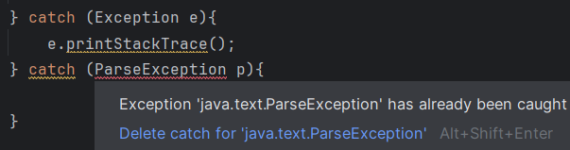
Эта часть кода просто никогда не исполнится

УРОК 41. АБСТРАКТНЫЕ КЛАССЫ
На этом уроке мы разберем что такое абстрактные классы в java. А также разберемся в разнице между абстрактными классами и интерфейсами. Потому что два эти понятия довольно схожи. У нас есть привычная иерархия классов, которая была во многих предыдущих уроках.
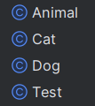
public class Animal {
public void eat(){
System.out.println("I am eating...");
}
}

public class Dog extends Animal{
}

public class Cat extends Animal{
}

public class Test {
public static void main(String[] args) {
Cat cat = new Cat();
Dog dog = new Dog();
Animal animal = new Animal();
}
}

Классы Dog и Cat наследуются от класса Animal. У Animal есть метод eat
В методе main создаем по одному объекту каждого из этих 3 классов.
В чем мотивация для использования абстрактных классов? Дело в том, что объекты классов Cat и Dog это те объекты, которые мы видим в реальной жизни. Создание же объектов класса animal не имеет смысла, поскольку это концепция, в реальном мире у всех животных есть более конкретное название. Поэтому мы не можем иметь объект животное.
Поэтому класс Animal не является сущностью, он является концепцией. И чтобы запретить создание объектов этого класса, мы модем пометить его ключевым словом abstract.
Для этого идем в декларацию класса и добавляем ключевое слово abstract
public abstract class Animal {
Таким образом мы даем понять джаве, что объекты этого класса не должны быть созданы. То есть от этого класса нужно наследоваться, чем-то его дополнить и уже его дополненные наследники могут считаться сущностями.
После добавления кл. слова abstract мы видим ошибку в методе main.
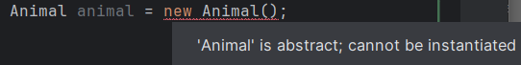
В то же время мы можем создать объекты классов наследников.
Также есть такое понятие как абстрактные методы. Только в абстрактный классах мы можем создать абстрактные методы.
Добавим абстрактный класс классу Animal.
public abstract void makeSound();
Мы создали абстрактный метод и этот метод не имеет тела и, следовательно, реализации. Это значит, что этот метод обязан быть реализован в классах наследниках. И реализация этого метода у разных наследников может быть разная.
public class Dog extends Animal{
@Override
public void makeSound(){
System.out.println("Woof..");
}
}

public class Cat extends Animal{
@Override
public void makeSound(){
System.out.println("Meow..");
}
}

public class Test {
public static void main(String[] args) {
Cat cat = new Cat();
Dog dog = new Dog();
cat.eat();
dog.eat();
cat.makeSound();
dog.makeSound();
}
}

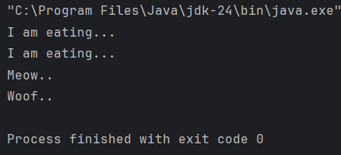

Абстрактные классы схожи с интерфейсами тем, что они содержат методы без реализации.
Но между ними понятное дело есть разница:
От абстрактного класса наследуются, а значит имеют с ним общую природу, какие-то общие уже реализованные в этом классе методы, которые свойственны для всех сущностей этой природы.
Интерфейс – контракт, в котором описано, что класс умеет делать. В интерфейсе могут быть классы разных типов, но иметь общее поведение.
Абстрактный класс – это все же класс, в нем уже задано какое-то поведение и свойства, которые переходят всем наследникам.

УРОК 42. МЕТОД EQUALS() И STRING POOL.
На этом уроке научимся сравнивать объекты между собой и поговорим о таком методе в джава как equals().
Мы умеем сравнивать примитивы.
int x = 1;
int y = 1;
System.out.println(x == y);

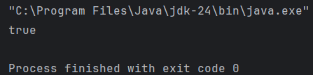

Мы используем знак == для сравнения примитивов.
Теперь попробуем сравнить объекты.
Для этого создадим класс Animal, объекты которого мы будем создавать
class Animal {
private int id;
}

public class Test {
public static void main(String[] args) {
Animal animal1 = new Animal();
Animal animal2 = new Animal();
}
}

Теперь попробуем сравнить эти два объекта таким же методом, как и с примитивами.
System.out.println(animal1 == animal2);

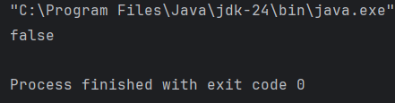
Создадим конструктор у класса Animal, который будет принимать целое число в параметре и будет присваивать это число переменной id.
Animal(int id) {
this.id = id;
}

Теперь при создании объектов передадим им в параметры одинаковый id, попробуем запустить еще раз и опять увидим false.

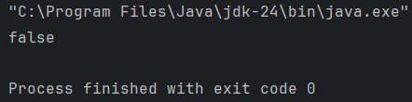

Несмотря на то, то объекты структурно одинаковы (то есть одинаковы по своей сущности), джава нам выдает, что они разные.
Дело в том, что сравнение == сравнивает ссылки на объекты, а не сами объекты. Так вот для примитивных типов данных такое сравнение работает, для ссылочных – нет.
Как у нас хранятся объекты в памяти:
У нас есть сам объект

и есть ссылка на него (указатель)

Несмотря на то что структурно это одинаковые объекты, они могут храниться в абсолютно разных участках памяти.
Если мы хотим сравнить объекты структурно, мы используем метод equals. Этот метод определен в классе Object. Если мы заглянем в реализацию этого метода, то увидим
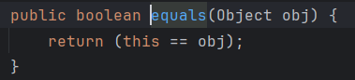
На вход подается аргумент. Этот то объект, с которым сравнивается текущий объект (от которого вызван метод). И возвращается сравнение текущего объекта (от которого вызван метод) с тем который передан в параметры.
Вызовем метод equals у одного из объектов. Метод equals есть у любого объекта в джава, поскольку все классы наследуются от Object.
System.out.println(animal1.equals(animal2));

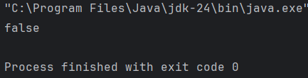
Мы получили тот же самый результат, потому что под капотом метода equals находится тоже самое сравнение с помощью знака ==

Нам нужно переопределить метод equals и переписать его тело таким образом, чтобы он сравнивал нужные нам элементы объектов.
Зачем вообще тогда переопределять метод, если можно написать свой, который будет делать то, что нам нужно?
Потому что множество классов и коллекций уже используют equals() внутри себя. И если в конкретном классе важно сравнение именно структуры класса, а не ссылок, то нужно переопределять метод equals.
Так как нам нужно переопределить метод, мы должны переписать сигнатуру оригинального метода в точности включая параметры.
Сигнатура оригинального метода выглядит так:
public boolean equals(Object obj)
Здесь в качестве параметра принимается переменная типа Object. Так как мы уверены, что передаваться в наш метод будет объект класса Animal, то после передачи нам нужно сделать Downcast, чтобы получить доступ к полям класса Animal.
Animal otherAnimal = (Animal) obj;
Теперь определим логику по которой будем сравнивать наши объекты. Пусть если поля id равны, то и объекты равны.
public boolean equals(Object obj){
Animal otherAnimal = (Animal) obj;
return this.id == otherAnimal.id;
}

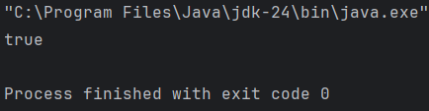
Если резюмировать: метод equals нужно использовать всегда, когда мы хотим сравнивать объекты по их структуре. Если нужно сравнить объекты по ссылкам, то сравниваем через ==.
В каком случае две ссылки могут указывать на один объект?
Animal animal1 = new Animal(1);
Animal animal2 = animal1;
Мы вторую ссылку приравняли к первой.
Когда еще нам может понадобиться использовать equals? При сравнении строк.
String str1 = "qwe";
String str2 = "qwe";
Строки – ссылочные типа данных и когда мы их инициализируем так как показано выше, мы по сути создаем объекты класса String.
String str1 = new String("qwe");
String str2 = new String("qwe");
И эти объекты, как и любые другие объекты мы должны сравнивать с помощью equals. В классе Object метод equals перегружен и в нем есть вариация с принятие параметров типа String. Поэтому в этот раз ничего переопределять нам не нужно.
System.out.println(str1.equals(str2));

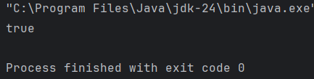
Если строки не будут равны между собой, то у нас получится false.
String str1 = new String("qwe");
String str2 = new String("qwerty");

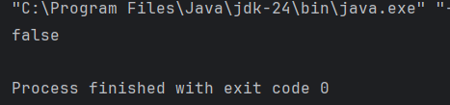
Эти объекты, как и любые другие объекты мы должны сравнивать с помощью equals. Но со String есть тонкость. Если мы напишем
String str1 = "qwe";
String str2 = "qwe";
System.out.println(str1 == str2);
То получим
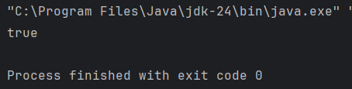
Мы сравнили переменные через ==. Это сработало, но так делать не стоит.
Это происходит из-за того при создании объекта String он заносится в String Pool – специальную область, в которой хранятся все объект String. И когда мы инициализируем второй объект String с таким же значением, java проверяет нет ли в String Pool объекта с таким значением. Если он есть, то новый объект не создается, а ссылка str2 просто ссылается на первый объект. Каждый литерал находится в StringPool в единственном экземпляре – больше незачем.
НО! Так работает только когда мы инициализируем переменную как
String str2 = "qwe";
А не как
String str2 = new String("qwe");
Во втором случае мы явно говорим джаве – создай новый объект. И java не ссылается на объект в String Pool, потому что у нее есть четко поставленная задача. Она создает новый объект в куче.
Если мы хотим вручную указать джаве проверить строку на наличие в пуле, мы указываем метод .intern()
String str2 = new String("qwe").intern();
Этот метод проверяет есть ли строка в пуле и если есть, то возвращает ссылку на нее из пула и присваивает ее str2. Если такой строки нет, то добавляет ее в пул и возвращает ссылку (Вопрос: как он мо.
ВАЖНО!
String str2 = new String("qwe");
Строка добавляется в пул еще при загрузке нашего класса Test. Компилятор создает класс Test.class, в котором хранится байткод и constant-pool – таблица всех констант, включая строковые литералы (например “qwe”). Потом JVM загружает и читает этот файл, читает константный пул класса, находит там строковые литералы по типу “qwe” и добавляет их в StringPool. Таким образом, все строки, которые есть в классе в этот момент попадают в пул. Вопрос: как тогда метод intern() может добавить новую строку в пул, если все литералы, которые встречаются в классе уже добавлены в пул на моменте чтения Джава машиной класса? Это происходит, когда новые строки образуются уже в процессе работы программы (например ввод с клавиатуры, конвертация из StringBuilder’а или в результате сложения строк).
Вернемся к нашему str2: если мы используем new String и не используем intern, то создается объект в куче (heap). Т.е. помимо литерала в пуле у нас есть еще и объект в куче, это занимает в два раза больше памяти.
Если бы мы инициализировали объект без new или с использованием intern, то объект в куче бы не создался, а мы бы получили ссылку на литерал “qwe” в пуле.

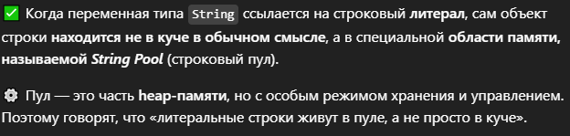

ТОЖЕ ВАЖНО! Если мы получаем новую строку уже в процессе выполнения программы, она не заносится в StringPool, если мы не вызовем метод intern(). Это важно понимать. Например, наша программа обрабатывает данные для входа в социальную сеть. Предположим, что этой сетью пользуется много Алексеев. Каждый раз когда программа получает строковую переменную Алексей, эта строковая переменная заносится в объект. И если мы не используем метод intern(), то для каждого нового Алексея у нас создается новый объект в куче. Если бы мы занесли литерал Алексей в стринг пул, то новые объекты бы не создавались, все они бы ссылались на литерал Алексей в пуле. Поэтому входные данные, которые приходят в программу и могут повторяться нужно заносить в пул с помощью метода .intern()

УРОК 43. ВЛОЖЕННЫЕ КЛАССЫ
На этом уроке мы изучим вложенные классы в Java и рассмотрим их применение на конкретном примере.
У нас создан класс Electrocar, в нем есть конструктор, который запрашивает в качестве параметра переменную типа int а затем присваивает эту переменную полю int id. Также в классе есть метод, который выводит сообщение о том что автомобиль с id стартует.
public class Electrocar {
private int id;
public Electrocar(int id){
this.id = id;
}
public void startCar(){
System.out.println("Electrocar " + id + "is starting...");
}
}

Вообще в java классы можно создавать практически в любом месте. Можно создать класс в файле, где уже есть public class, внутри другого класса или даже внутри метода.
В java есть три типа вложенных классов:
- Нестатический вложенный класс
public class Electrocar {
private int id;
private class Motor {
}
public Electrocar(int id){
this.id = id;
}
public void startCar(){
System.out.println("Electrocar " + id + "is starting...");
}
}
Внутри нашего класса Electrocar есть класс Motor, таким образом мы разграничиваем логику внутри самого класса. Т.е. такие классы нужны потому что объект класса Electrocar сложный, состоит из других объектов (мотор, коробка передач и т.д.). Поэтому если бы в классе Electrocar была прописана вся логике машины, то он оказался бы слишком сложным.
У этого мотора у нас будет метод startMotor, который будет выводить на экран Motor is starting.
private class Motor {
public void startMotor(){
System.out.println("Motor is starting");
}
}
Так как этот класс нестатический, то он будет иметь доступ к объектным полям класса (тем которые есть у объектов этого класса, а не у самого класса). Обратимся к переменной id внутри вложенного класса:
private class Motor {
public void startMotor(){
System.out.println("Motor " + id + "is starting");
}
}
Главная особенность – внутренний класс связан с объектом внешнего класса. Он не может существовать без него.
Чтобы создать объект класса Motor, сначала надо создать объект класса Electrocar.
public class Test {
public static void main(String[] args) {
Electrocar car1 = new Electrocar(1);
Electrocar.Motor motor = car1.new Motor();
}
}
Просто new Motor() не сработает, потому что внутренний класс Motor привязан к конкретному экземпляру внешнего. Поэтому надо писать car1.new Motor()
Внутренний класс Motor() имеет доступ к полям и методам класса Electrocar, даже если они приватные (у внутреннего класса есть неявная ссылка на внешний).
Если из внешнего класса нужно обратиться к внутреннему (к его полям или методам), это делается через объект класса Motor();
То есть у нас есть вложенный класс Motor, внутри которого есть метод startMotor
class Motor {
public void startMotor(){
System.out.println("Motor " + id + "is starting");
}
}

В классе Electrocar у нас есть метод startCar. В этом методе мы создаем объект класса Motor и вызываем метод startEngine.
public void startCar(){
System.out.println("Electrocar " + id + "is starting...");
Motor motor = new Motor();
motor.startMotor();
}
Теперь в методе main мы создаем объект класса Electrocar. И вызываем метод startCar().
public static void main(String[] args) {
Electrocar car1 = new Electrocar(1);
car1.startCar();
}

Что происходит под капотом:
Компилятор создает отдельный файл-класс, который потом считывается java машиной.
И в конструктор класса Motor неявно добавляется ссылка на внешний объект Motor(Electrocar el).

Зачем вообще нужны вложенные классы? Ведь можно с таким же успехом создать класс Motor вне класса Electrocar, в которому также смогу обращаться из метода startCar

public class OuterMotor {
public int motorCapacity;
public void startMotor(){
System.out.println("qweMethod in Qwe was called");
}
}


public void startCar(){
System.out.println("Electrocar " + id + "is starting...");
Motor motor = new Motor();
motor.startMotor();
OuterMotor outerMotor1 = new OuterMotor();
outerMotor1.startMotor();
}
Отличие в том, что из вложенного класса мы можем обращаться к private полям и методам класса Electrocar. Этого мы не можем сделать из класса Motor2.
Также Motor не имеет смысла без класса Electrocar. В случае же с Motor2, мы имеем самостоятельный класс, который никаким образом не помечен как зависимый от класса Electrocar.
Код становится более структурированным.

Обычно нестатические классы имеют модификатор private, чтобы к ним нельзя было обратиться извне. Потому что создание объекта класса Electrocar должно быть доведено до автоматизма: все нужное для создания объекта класса Electrocar должно уже быть прописано в теле класса Electrocar: создание объектов вложенных классов, таких как Motor или GearBox должно делаться под капотом, и, создавая объект класса Electrocar мы не должны заморачиваться с созданием составляющих его частей.
Резюмируя: нестатические вложенные классы нужны тогда, когда объект класса сложный и когда его можно разделить на несколько подобъектов

- Статический вложенный класс.
В Java нельзя объявить отдельный класс как static на верхнем уровне (вне другого класса). Статический класс можно только создать вложенным.
Когда пишется static class
Компилятор понимает: Этот вложенный класс не зависит от экземпляра внешнего класса. То есть для создания экземпляра (объекта) этого (внутреннего) класса не нужно обращаться к объекту внешнего класса.
Так как он не связан с экземпляром Outer,
его можно создать напрямую — без outer.new:
Outer.Inner inner = new Outer.Inner();
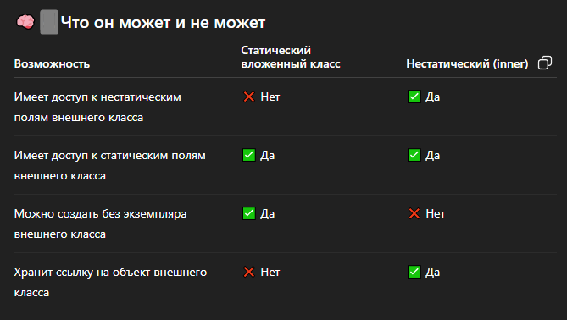
Зачастую статические вложенные классы – приватны, потому что к ним как раз-таки обращаются из вне, как и к другим обычным классам.
Объяснение от Алишева.
Создадим статический класс Battery и добавим метод charge, который выводит Battery is charging.
//вложенный статический класс
public static class Battery{
public void charge(){
System.out.println("Battery is charging");
}
}
Этот класс имеет намного меньшее отношение к классу Electrocar. Во первых, он не имеет доступа к полям объекта класса Electrocar (логично, потому что он статический). Но может получать доступ к статическим полям класса Electrocar.
Причина, для которой вложенные статические классы существуют – это логическое группирование классов. Так более понятна структура. Если вложенный класс статический – то он по сути никак не зависит от внешнего класса и является обычным классом, но логически имеет отношение к классу, в который он вложен.
Объект такого класса создается таким образом:
Electrocar.Battery battery = new Electrocar.Battery();

- Вложенные классы, которые находятся в методе
В методе startCar мы можем создать класс и метод внутри него.
public void startCar(){
System.out.println("Electrocar " + id + "is starting...");
Motor motor = new Motor();
motor.startMotor();
OuterMotor outerMotor1 = new OuterMotor();
outerMotor1.startMotor();
class SomeClass{
public void someMethod(){
}
}
Этот вложенный класс имеет доступ и к нестатическим полям и к переменным метода. Единственное что требуется от переменных метода, в который этот класс вложен, это чтобы они были константами final.
public void startCar(){
System.out.println("Electrocar " + id + "is starting...");
Motor motor = new Motor();
motor.startMotor();
OuterMotor outerMotor1 = new OuterMotor();
outerMotor1.startMotor();
final int x = 5;
class SomeClass{
public void someMethod(){
System.out.println(id);
System.out.println(x);
}
}
}

Локальный класс — это класс, объявленный внутри метода.
Он существует только в пределах этого метода.
Как он работает
Определяется внутри метода, и виден только там.
Компилятор создаёт для него отдельный .class-файл, например Outer$1Helper.class.
Его нельзя использовать вне метода.
Он может доступаться к полям внешнего класса,
и даже к локальным переменным метода, если они final
КОРОЧЕ ЭТО УЖЕ ЧТО-ТО НА СУПЕРТОНКОМ. ГДЕ ЭТО ИСПОЛЬЗОВАТЬ ВНЯТНО НЕ ОБЪЯСНЯЕТСЯ. ТИПА ПРОСТО ТАКАЯ ТЕМА ЕСТЬ, ИМЕЙТЕ ВВИДУ. КАК СЛЕДСТВИЕ, КАК ЭТО ЗАПОМИНТЬ, ЕСЛИ НЕ ПОНЯТНО КАК ОБЪЯСНЯТЬ ЦЕЛЕСООБРАЗНОСТЬ ЭТОГО, НЕИЗВЕСТНО.

УРОК 44. ЗАПИСЬ В ФАЙЛ.
На этом уроке будет рассмотрена такая тема как запись в файл
Способов записи данных в файл есть несколько, но рассмотрен будет самый простой способ, с помщью которого можно записывать в файл текстовые значения.
Создадим в корне проекта файл, назовем его TestFile.
В методе main создадим объект класса File. В конструктор объекта мы помещаем название файла, либо ссылку на файл, если он находится не в корневой папке проекта.
File file = new File("TestFile.txt");
Теперь мы можем записать данные в файл с помощью класса PrintWriter
PrintWriter pw = new PrintWriter(file);
У нас появилось исключение, которое нужно либо обработать, либо выбросит его в методе. Выбросим его в методе добавив в сигнатуру метода
public static void main(String[] args) throws FileNotFoundException {
Для записи используем метод println (как и в случае с выводом информации в консоль), который выводит данные в поток
Только сейчас мы используем не класс System и статическое поле out в нем, а объект pw нашего класса PrintWriter.
System.out.println();
pw.println();

ОТСТУПЛЕНИЕ:
Происходит буквально следующее:
System — это класс;
out — это статическое поле типа PrintStream;
println() — это метод класса PrintStream, который отправляет текст в поток вывода (консоль).
ОТСТУПЛЕНИЕ ЗАКОНЧЕНО

Внесем в наш файл две строки:
pw.println("Test row 1");
pw.println("Test row 2");
После окончания работы с объектом класса PrintWriter необходимо его закрыть (как и в случае чтения с файла мы закрывали Scanner).
Запустим программу и видим, что строки занеслись в файл:
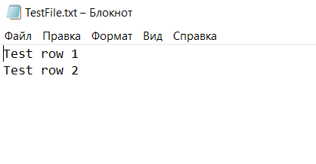
Класс PrintWriter предназначен только для записи текстовых значений. Когда нужно записать что-то более абстрактное, например байты информации, звук или что-то еще, нужно использовать другие методы, про которые будет рассказано в будущих уроках (уроке). Там мы будем записывать в файл объекты –
Этот процесс называется сериализацией

КОРОЧЕ Я УЖЕ МНОГО ЧТО ПОДЗАБЫЛ, НАДО ПОВСПОМИНАТЬ + НАДО РАЗОБРАТЬ ТЕМУ ПОТОКОВ (IN, OUT И ПРОЧЕЕ). ПОЭТОМУ ЗАВТРА НВРН БЕЗ УРОКОВ. БУДУ ПРОСТО ПИСАТЬ КОД. НАЧНУ РАЗРАБАТЫВАТЬ ПРОГУ КОТОРАЯ ЗАТРАГИВАЕТ ПРОЙДЕННЫЕ ТЕМЫ. ПОКА НАДО ЭТО ЗАКРЕПИТЬ, А ТО ПОЗАБЫВАЮ.
Прогу написал, темы повспоминал. Только тему потоков не разобрал, разберу попозже.

УРОК 45. СЕРИАЛИЗАЦИЯ. ЧАСТЬ 1
На прошлом уроке мы научились записывать в файл текстовые данные, на этом уроке продолжим разбираться с записью данных в файл, научимся записывать объекты во внешние файлы. Этот объект называется сериализацией. А обратный процесс – получение объекта из файла – десериализацией. Сериализация нужна, когда в ходе разработки программы мы создаем какие-то объекты и эти объекты нам нужно сохранить для последующего использования.
Создадим класс Person, который будет служит нам в качестве примера. Мы будем создавать объекты этого класса.
public class Person {
private int id;
private String name;
public Person(int id, String name){
this.id = id;
this.name = name;
}
public int getId(){
return id;
}
public String getName(){
return name;
}
public String toString(){
return id + " : " + name;
}
}
В этом классе у нас два поля, методы get для их получения извне, уонструктор, который принимает значения переменных при создании объекта класса, а также метод, который мы переопределили, чтобы объект можно было вбить в System.out.println(объект) и он вернул нам то, что нужно.
Теперь создадим два класса WriteObject и PrintObject, в которые мы добавим методы main. Да, в программе может быть сколько угодно методов main, перед запуском нам просто нужно будет выбрать какой из методов запускать.
Сначала реализуем метод main в классе WriteObject, создадим два объекта и запишем их в файл.
public class WriteObject {
public static void main(String[] args) {
Person person1 = new Person(1, "Bob");
Person person2 = new Person(2, "Mike");
}
}
Предположим, что мы хотим их записать, чтобы использовать, например, через полгода. Мы сохраним их не в памяти программы, а на постоянном накопителе. Это и называется сериализация.
Чтобы сериализовать объекты, сначала нам нужно создать объект класса FileOutputStream. В параметры как и раньше записывается ссылка на файл.
FileOutputStream fos = new FileOutputStream("people.bin");
Расширение файла может быть любым, но обычно когда мы записываем бинарные данные в файл, его расширение нужно делать bin. Сериализация заносит в файл бинарные данные, поэтому и тип файла нужно сделать бинарным.
Помимо объекта класса FileOutputStream нужно создать еще и объект класса ObjectOutputStream и передать ему в параметры объект fos. ВАЖНО! Классы находятся в библиотеке Java.io и импортируются автоматически.
ObjectOutputStream oos = new ObjectOutputStream(fos);
Зачем это нужно?
- Дело в том, что класс FileOutputStream предназначен для записи последовательности байтов в файл. Он абстрактен, передавать можно что угодно: звуки, объекты, картинки и т.д.
- Класс ObjectOutputStream предназначен исключительно для записи объектов в виде байтов. Т.е. он более конкретный и более узко специализированный. Но чтобы записанные в байтах объекты занести в файл, ему нужен класс FileOutputStream, записывающий байты в файл.
oos – конвертирует объекты в последовательность единиц и нулей, fos – записывает последовательность единиц и нулей в файл.
Чтобы записать объект в файл, нужно воспользоваться методом writeObject().
oos.writeObject(person1);
oos.writeObject(person2);
В конце не забываем закрыть stream, иначе ничего не запишется. Также не забываем обрабатывать исключения, как и в прошлом уроке (при создании объектов fos и oos нужно обработать исключения и дать понять джаве, что мы в курсе, что файла на месте может не оказаться).
Запускаем программу
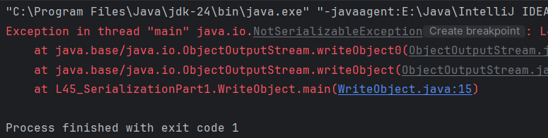
Видим, что появилось исключение: NotSerializableException
У Java не получилось записать в файл объект класса Person, потому что нам нужно разрешить джаве сериализовавывать объекты класса Person.
Чтобы разрешить реализацию объектов класса Person, мы должны реализовать интерфейс Serializable в классе Person. У этого интерфейса нет методов, т.е. реализовав его в нашем классе мы не обязуемся реализовывать какие-то методы, потому что в этом методе ничего нет.
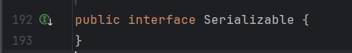
Это просто такой флаг о том, что мы разрешаем и Java может сериализовывать объекты этого класса.
public class Person implements Serializable{
Теперь запустим программу:
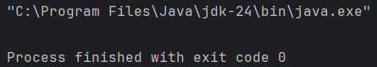
Ошибки нет, а в нашем классе people.bin мы видим такую картину:
Здесь ничего не понятно, но в этом файле лежат объекты класса Person. Сами прочитать мы их не можем, так как данные находятся в бинарном формате. Но по крайней мере можем знать что в файле что-то есть.
Теперь считаем эти данные в классе ReadObject.
Для этого создадим объект класса FileInputStream() и этот объект передадим в параметры конструктора класса ObjectInputStream(). Принцип аналогичен с записью. Также не забываем про исключения.
public class ReadObject {
public static void main(String[] args) throws IOException {
FileInputStream fis = new FileInputStream("people.bin");
ObjectInputStream ois = new ObjectInputStream(fis);
}
}
Теперь считаем объект с помощью метода readObject()
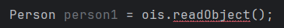
Появляется ошибка
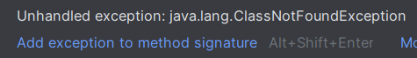
Мы должны обработать еще одно исключение. Предположим, что мы записали в файл объекты, отправили их коллеге по почте. Он его открыл, но в его проекте нет класса Person. И если он будет считывать данные из файла и приравнивать их к объекту своего какого-то класса, то возникнет ошибка.
Но даже после добавления исключения у нас есть еще одна ошибка: метод readObject() возвращает объект типа Object (родителя всех классов в java). Чтоб получить объект класса Person, мы должны сделать downcasting до объекта класса Person. Даункастить можно объекты класса, которому присваиваем или наследников этого класса. Пример: (зеленым – можно, красным – нельзя)
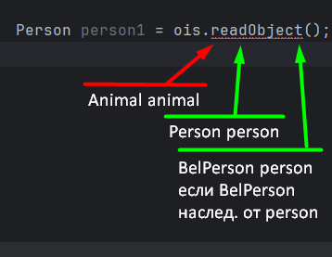
Person person1 = (Person)ois.readObject();
Таким же способом считаем и второй объект класса Person
Person person2 = (Person)ois.readObject();
И закроем поток
ois.close();
Теперь выведем наши объекты на экран
System.out.println(person1);
System.out.println(person2);

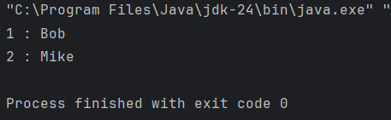
УРОК 46. СЕРИАЛИЗАЦИЯ. ЧАСТЬ 2
На прошлом уроке мы начали знакомиться с сериализацией, на этом уроке мы продолжим разбираться, но в этот раз мы запишем не отдельный объект, а массив из объектов.
Создадим массив из объектов класса Person
Person[] people = {new Person(1, "Bob"),new Person(2, "Mike"),new Person(3, "Tom")}
Теперь мы хотим записать этот массив в файл, чтоб потом считать объекты обратно. Это можно сделать двумя способами:
- Мы сначала записываем в файл целое число. Для этого используем метод writeInt(). Это целое число – это длина массива. В будущем мы его используем, чтобы при чтении массива узнать сколько объектов нам нужно доставать из файла (ровно так как я делал с девайсами в корзине в своей программе про магазин техники).
oos.writeInt(people.length);
for (Person person : people){
oos.writeObject(person);
}
Теперь в классе ReadObject мы считаем: сначала число, а потом создадим массив объектов класса Person размером в это число.
int countOfObjects = ois.readInt();
Person[] people2 = new Person[countOfObjects];
И с помощью цикла пройдем по файлу и присвоим элементам нашего массива объекты оттуда. И выведем на экран
for (int i=0; i<countOfObjects;i++){
people2[i] = (Person)ois.readObject();
}
System.out.println(people2[0]);
System.out.println(people2[1]);
System.out.println(people2[2]);
//ИЛИ ТАК
System.out.println(Arrays.toString(people2));

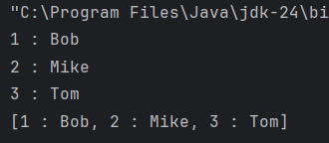
- Второй метод записывания массива в файл: массив это также объект только не типа Person, а типа Person[]. Получается что мы можем записать массив объектов.
oos.writeObject(people);
Читаем также просто:
Person[] people2 = (Person[])ois.readObject();
И выводим на экран.
for(int i=0;i<people2.length; i++)
{
System.out.println(people2[i]);
}
//ИЛИ ТАК
for (Person person : people2) {
System.out.println(person);
}
//ИЛИ ТАК
System.out.println(Arrays.toString(people2));

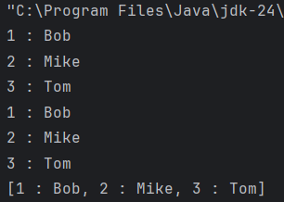
Второй способ более удобный, не нужно делать циклы для занесения или считывания с файла большого количества объектов. Работа идет с одним объектом.

УРОК 47. СЕРИАЛИЗАЦИЯ. ЧАСТЬ 3 – TRANSIENT, serialVersionUID
На этом уроке мы закончим разбираться с сериализацией в java.
Итак, у нас есть класс WriteObject, в котором мы записываем один объект в файл.
Есть класс ReadObject, в котором мы его считываем.
И есть класс Person, который в конструкторе принимает два значения int id и String name, а также три метода: getId, getName и toString.
Важная тема сериализации и которая не была разобрана в предыдущих уроках это ключевое слово Transient. Это слово используется тогда, когда мы не хотим сериализовывать какое-либо поле.
Предположим, что у всех наших объектов классу Person мы не хотим сериализовывать поле name. В реальной жизни это может быть какое-то техническое поле, оно не важно для нас, мы не хотим его хранить, не хотим тратить память и, следовательно, его не нужно переносить в файл.
Чтобы не сериализовывать это поле, мы должны указать ключевое слоов transient в месте где мы декларируем поле:
private transient String name;
И таким образом мы даем понять джаве, что мы не хотим это поле сериализовывать.

String у нас ссылочный тип, когда переменные типа String ни на что не ссылаются, они по умолчанию ссылаются на null.
Запишем файл и прочитаем его:
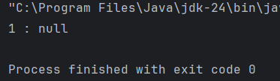
Если мы перенесем transient на переменную типа int (она у нас как известно ссылочным типов не является, это примитив), то получим мы 0:
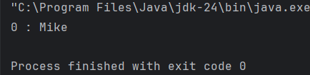
Т.е. transient не позволяет передать переменную в файл. Таким образом в файле экономится память, т.к. в него не передается определенное значение переменной, а если оно используется, то значение у него будет по умолчанию.

Следующая тема сериализации – поле serialVersionUID.
Зачем оно нужно немного позже. А пока подводка: Это поле существует в классах, которые реализуют интерфейс Serializable. Если при реализации классом интерфейса Serializable не создать поле serialVersionUID, то некоторые среды разработки предупреждают, что его стоит добавить. По умолчанию в IntelliJ IDEA при реализации интерфейса Serializable это предупреждение не появляется. Включим это предупреждение:

Заходим в настройки, выбираем Settings -> Inspections -> Java -> JVM languages -> Галочка на Serializable class without ‘serialVersionUID’ -> Apply -> OK.
1.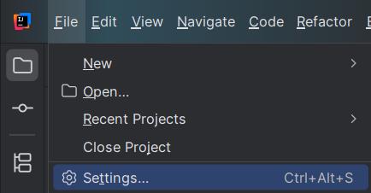
2. 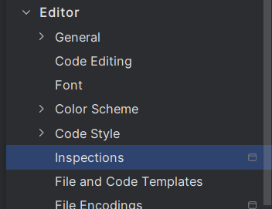
3. 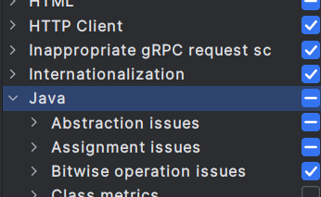
4. 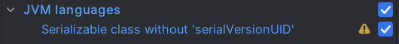
5. 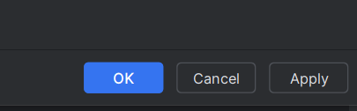
Теперь у нашего класса, который реализует Serializable и у которого нет поля serialVersionUID появляется вот такое предупреждение:
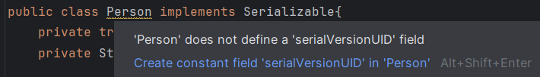
И так как оно появилось мы можем нажать на него и исправить его
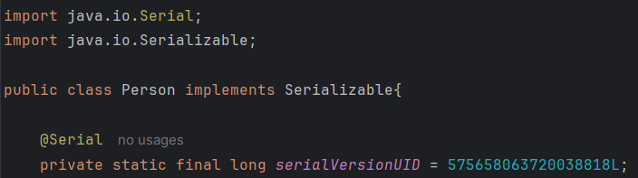
Итак, мы видим, что было добавлено поле типа long.
Зачем это число нужно и почему наша среда разработки требует добавить его, когда мы реализуем Serializable?
Рассмотрим на примере:
Предположим, что сейчас 2017) Мы записали наш объект класса Person в файл, файл оставили на жестком диске на полке.
Прошло пять лет, за это время над проектом работали, над классом Person также работали. И в нашем классе Person много чего поменялось: добавились новые поля, поменялись старые:
Класс Person в 2017 | Класс Person в 2022
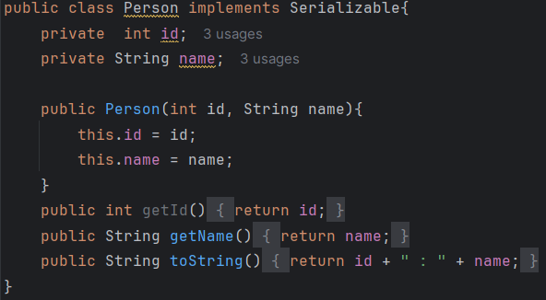 | 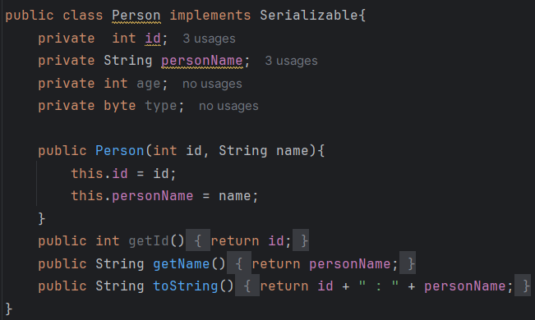

И теперь через пять лет (в 2022) мы хотим считать объект класса Person из 2017.
Дело в том, что мы записали объект класса Person, когда он был другим. Он поменялся, и, понятное дело если бы мы попытались считать этот объект, мы получили бы какие-то непредвиденные вещи.
Естественно, классы не одинаковые, и, соответственно объекты этих классов тоже не одинаковые. Поэтому мы не можем новому классу персон присвоить объект старого класса Person.
Для этого и используется serialVersionUID. Он нужен для того, чтобы помечать состояние класса. 5 лет назад он был таким:
private static final long serialVersionUID = 575658063720038818L;
Удалим текущий serialVersionUID и сгенерируем новый. Теперь он такой:
private static final long serialVersionUID = 1460864842518963159L;
А другим это поле стало, потому, что изменилась структура класса: поля, названия полей.
Попробуем считать наш старый файл в новой версии программы.
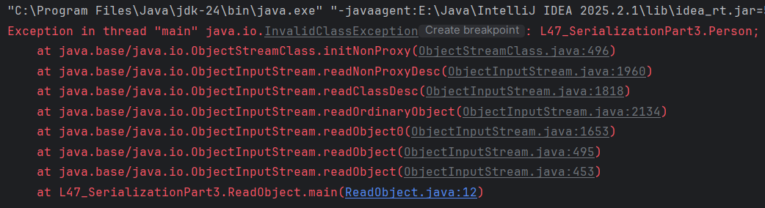
Мы видим ошибку. Поменялся serialVersionUID. Следовательно, мы не можем присвоить старый объект переменной нового класса Person.
Поэтому, когда в файл внесены какие-то существенные изменения, нужно serialVersionUID менять, чтобы исключить ошибки. Делать это нужно вручную тогда, когда сам программист посчитает нужным.
Сейчас попробуем вернуть старый serialVersionUID и, в переменную нового, видоизмененного класса, присвоить старый объект и считать его.
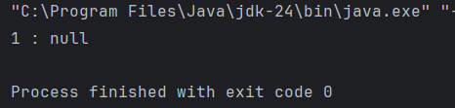
Мы видим, что переменная типа String указывает на null. Это связяно с тем, что у старого объекта было поле String name со значением Mike. А теперь в параметры конструктора принимается переменная String personName. В старом объекте не было такого поля. Следовательно, класс считывает пустой объект String, на который указывает переменная personName.

Последняя тема, о которой пойдет речь в этом уроке: trey with resourses.
Эта тем относится не только к сериализации, но и к потокам в целом. Появился он в 7 java.
Почему он так называется? Потому что когда у нас есть какой-то ресурс (файл), с которого мы читаем данные или в который мы записываем данные, мы наш поток считывания или записывания в конце должны закрыть.
Когда мы используем try resourses, закрывание происходит автоматически.
Если мы залезем под капот класса ObjectInputStream, найдем что он наследуется от InputStream.
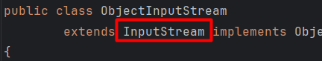
А InputStream реализует интерфейс Closeable,
А интерфейс Closeable содержит в себе только один метод close().
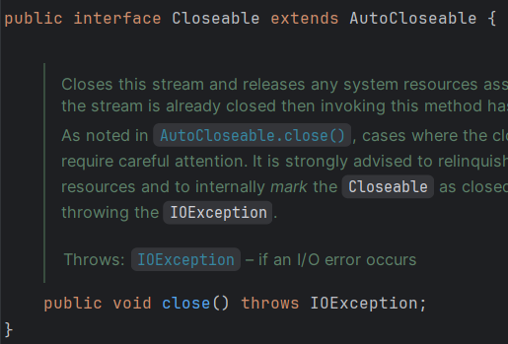
А если класс InputStream реализует Closeable, то должен реализовывать метод close().
В этом классе этот метод пустой, но в методе ObjectInputStream он переопределен и в теле этого метода происходят какие-то манипуляции по закрытию потока
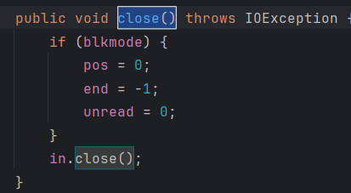
Если класс реализует интерфейс Closeable, то мы можем его использовать в try with resourses.
Что мы делаем:
Когда мы создаем наш поток мы создаем его не в теле блока, а в круглых скобках перед телом:
Мы создаем объект класса FileInputStream (с путем к файлу в конструкторе), передаем его в параметры конструктора класса ObjectInputStream
Теперь мы можем убрать закрытие потока, в таком синтаксисе поток закрывается сам. Этот синтаксис и называется try with resourses
Было | Стало
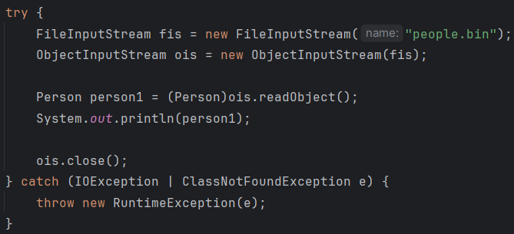 | 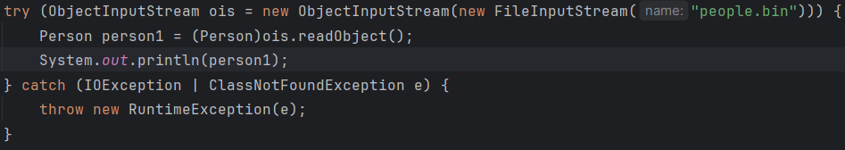
Теперь наш поток гарантированно закроется. Потому что в первом случае мы можем про это забыть.

УРОК 48. ENUM (ПЕРЕЧИСЛЕНИЯ)
На этом уроке изучим enum. Enum является сокращение от enumeration (рус. Перечисление). И само слово enumeration, нам дает понять, когда используется enum в java. А именно enum используется, когда нам нужно перечислить типы(виды) объекта. Например у нас есть времена года, типы животных, страны и мы хотим их перечислить в своей программе и использовать.
Если нам нужны для выполнения программы времена года, то мы можем создать enum и там перечислить времена года (зима, весна, лето, осень).
Прежде чем создавать enum посмотрим, как люди перечисляли вещи до появления enum.
Допустим мы хотим перечислять типы(виды) животных. Будем представлять животных как целые числа
Создадим класс Test с классом main и в самом классе создадим private static final поля.
public class Test {
private static final int DOG = 0;
private static final int CAT = 1;
private static final int FROG = 2;
public static void main(String[] args) {
}
}
Теперь в нашей программе есть перечисления животных и когда мы захотим использовать это перечисление, мы пишем, например:
int animal = DOG;
Теперь мы знаем, что в нашей переменной animal лежит DOG.
Если мы используем, например, switch case, то если поступил DOG, выводим, что это dog. Если FROG, то выводим что это frog. Если default, то “это не животное”
switch (animal){
case DOG :
System.out.println("It's a dog");
break;
case CAT:
System.out.println("It's a cat");
break;
case FROG:
System.out.println("It's a frog");
break;
default:
System.out.println("It's not an animal");
}
И когда мы запустим программу, мы знаем, что в switch case у нас будет it’s a dog.
Этот способ использовался для получения enum, но здесь есть свои проблемы:
- Во первых, переменная int обозначает целые числа, она не предназначена для обозначения типов животных. Мы можем переменной animal присвоить, например, число 100, которое не будет являться никаким животным. Т.е. используя int мы можем назначить переменной значение извне заданного множества допустимых значений.
- Во-вторых, чтобы понять какое животное находится в переменной animal, мы должны посмотреть на набор наших полей с животными и понять, что если в переменной int animal лежит 0, то это DOG. Ведь если например в отладчике кода в определенный момент мы посмотрим на нашу переменную animal, то увидим, что значение ей присвоено 0, а не DOG.
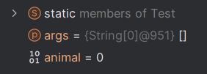
Из-за этого появился enum, который облегчает функционал и накладывает ограничения на возникающие проблемы.
Удалим вышенаписанный код, который показывает как не надо делать и создадим наш тип Animal с помощью enum. Создается так же как и класс, только в меню ввода названия нужно поменять тип:
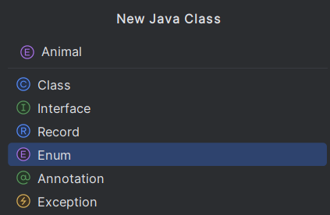
Мы создали public enum Animal:
package L48_Enum;
public enum Animal {
}
При создании класса ключевое слово – class, при создании интерфейса – interface, при создании enum – enum.
Теперь мы можем перечислить все типы животных, которые у нас были в программе.
public enum Animal {
DOG, CAT, FROG
}
Теперь в нашей программе мы можем использовать этот enum, для этого мы пишем:
Animal animal = Animal.CAT;
CAT в данном случае ведет себя как статическая переменная: мы получаем к ней доступ через имя enuma.
Теперь мы можем то же самое сделать с switch case,
switch (animal){
case CAT -> System.out.println("it's a cat");
case DOG -> System.out.println("It's a dog");
case FROG -> System.out.println("It's a frog");
case null, default -> System.out.println("It's not an animal");
}

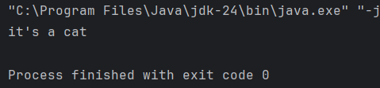
В данном случае мы лишены тех двух проблем:
- В переменную animal мы не сможем добавить другое значение, кроме тех, что перечислены в самом enum.
- Нам теперь не нужно искать какое животное соответствует какому значению int.
ВАЖНО: название enum по правилам хорошего кода нужно писать в единственном числе. Хоть и перечислено в нем несколько элементов.
ЧТО ВООБЩЕ ТАКОЕ ЭТОТ ENUM?
Сам по себе enum – это специальный класс. Когда мы пишем
public enum Animal {
DOG, CAT, FROG
}
Java под капотом превращает это в:
final class Animal extends Enum<Animal> {
public static final Animal DOG = new Animal("DOG", 0);
public static final Animal CAT = new Animal("CAT", 1);
public static final Animal FROG = new Animal("FROG", 2);
private Animal(String name, int ordinal) { super(name, ordinal); }
}
enum всегда наследуется от класса Enum и не может быть наследован от других классов. enum также является final классом, от него нельзя наследоваться.
Почему объекты этого класса создаются внутри него? – Это особенность enum – все возможные объекты создаются сразу внутри него, java сама создает для них public static final экземпляры.
То есть объекты создаются один раз при загрузке класса, после этого изменить их или создать новые нельзя. Это дает гарантию, что enum всегда содержит фиксированный набор значений.
Откуда берутся параметры “DOG”, 0 у объектов?
Их задает компилятор. Это служебные параметры, которые передаются в конструктор enum.
- String name – имя константы (“DOG”, “CAT”, …)
- int ordinal – порядковый номер.
Как это выглядит в иерархии.
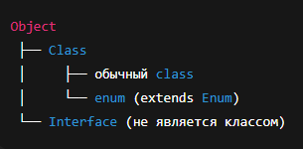
Что происходит, когда мы пишем:
Animal animal = Animal.CAT;
Мы создаем переменную типа Animal и присваиваем ей объект CAT. Мы НЕ создаем новый объект класса, ведь мы не пишем new Animal(). Мы просто присваиваем переменной animal типа объект CAT. Теперь animal ссылается на Animal.CAT.
Что будет, если мы создадим новый объект класса Animal?
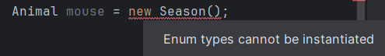
Мы видим ошибку, в которой говорится о том что новый типы в enum не могут быть инициализированы.

Все это проверить можно, если использовать ключевое слово instanceof и метод getClass(). instanceof позволяет определить является ли объект объектом определенного класса (как мы знаем объект класса является также объектом классов-родителей этого класса):
System.out.println(animal instanceof Animal); //является ли объект season объектом класса Season
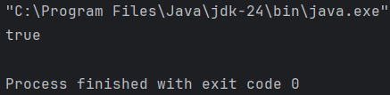
System.out.println(animal instanceof Enum); //является ли объект season объектом класса Enum
А getClass() позволяет понять от чего создан объект:
System.out.println(animal.getClass());
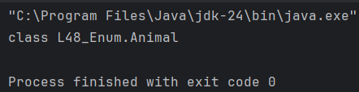
Создан от класса Animal. Т.е. наше enum Animal это класс.

Как мы можем использовать тот факт ,что все enum у нас являются объектами своего типа?
Мы можем например создать конструктор:
Animal(){
}
Конструктор создается с модификатором доступа private по умолчанию, даже если мы этого не пишем, потому что создавать объекты извне мы не можем (т.к. это enum). Но можно и прописать модификатор вручную, чтобы было нагляднее.
После добавления конструктора появляется ошибка о том, что требуется точка с запятой после наших объектов:
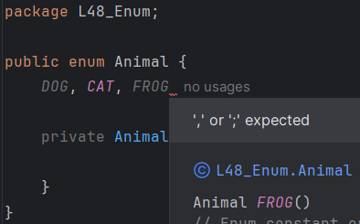
Если в enum помимо перечисления типов есть еще что-то, то нужно ставит точку с запятой.
Допустим, чтобы у наших животных в enum был перевод на русский язык. Тогда в конструктор enum нам нужно добавить параметр, который принимает String переменную.
public enum Animal {
DOG, CAT, FROG;
String translation;
private Animal(String translation){
this.translation = translation;
}
}
Мы добавили поле String translation, в параметры конструктора передаем строковую переменную и присваиваем значение переданного параметра полю translation.
К этому полю мы потом будет обращаться, когда захотим узнать перевод животного на русский язык.
Но теперь наши объекты загорелись ошибкой
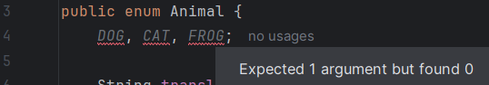
Дело в том, что по умолчанию конструктор в enum пустой, он не принимает параметров, следовательно, объекты, которые создаются по этому конструктору не имеют параметров.
Теперь же мы добавили параметры в конструктор, но объекты указаны без параметров. Получается они не могут быть созданы, так как у нас больше нет пустого конструктора, который создавал эти объекты раньше.
Нам нужно добавить значение параметров объектам. А эти значения затем передадутся конструктору при создании этих объектов.
DOG("Собака"), CAT("Кошка"), FROG("Лягушка");

ОТСТУПЛЕНИЕ. Как же так может быть, что по умолчанию конструктор пустой, если ранее в конспекте было сказано, что все объекты имеют по два параметра и конструктор эти два параметра передает в родительский класс?
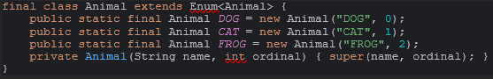
Да, так и есть, только нам эти параметры не видны. Они передаются не для нашего использования, а в родительский класс Enum. То есть они объявлены всегда, даже когда для программиста конструктор пустой.
Когда мы добавляем свой параметр в конструктор, эти два неявных никуда не пропадают. Они так же есть в этих параметрах, но нас они не касаются:
Что видит программист | Что на деле под капотом
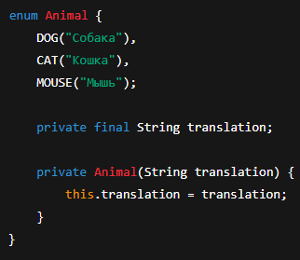 | 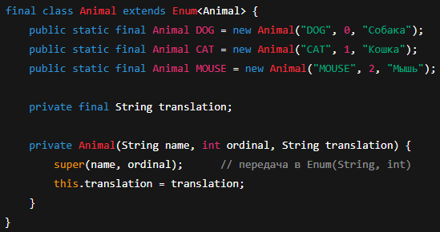

ОТСТУПЛЕНИЕ ЗАКОНЧЕНО
Чтож, теперь у каждого животного (объекта Animal) есть свое поле translation, которому присваивалось значение из параметра конструктор при создании этого объекта.
Теперь чтобы можно было получить перевод животного на русский и не нарушить инкапсуляцию сделаем метод геттер.
public String getTranslation(){
return translation;
}

Перейлем в метод main и выведем на экран вызов метода getTranslation() у переменной animal
System.out.println(animal.getTranslation());

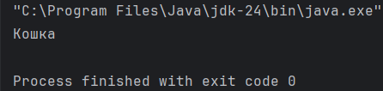

Мы можем также переопределить метод toString(), определенный в классе Object. По умолчанию он возвращает как раз рассмотренную нами ранее неявную переменную name. Это можно увидеть если при переопределении метода перейти по значку оригинального метода в класс Enum:
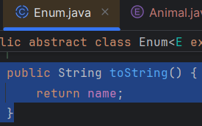
Видим return переменной name.
Теперь вызовем toString у animal.
System.out.println(animal.toString());
//ИЛИ ТАК
System.out.println(animal); //автоматический вызов метода toString()

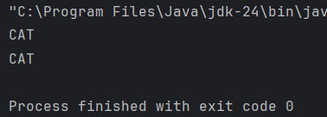
Именно то что передавалось от Animal родителю(Enum) в конструкторе в переменной name и появляется у нас на экране.
Теперь переопределим метод. Сделаем так чтобы при выводе переменной, указывающей на объект, на экран выводился его перевод

public String toString(){
return translation;
}

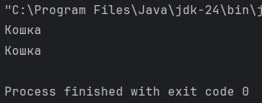

А можем ли мы вывести и CAT и Кошка?
Да, это можно сделать. Из Animal мы не можем обратится к name, это приватное поле в классе Enum. Но в классе enum есть public final метод String name(), который возвращает переменную name. (final в методе запрещает его переопределение а опдклассах)
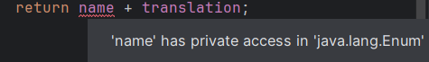
public String toString(){
return name() + " (" + translation + ")";
}
Уберем один из методов println в методе main, чтобы вывод не дублировался.
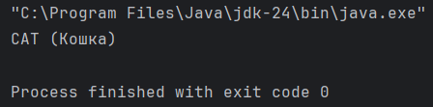
Аналогично можно вывести и int ordinal с помощью ordinal().
Такие методы есть только у enum. Это уникальная особенность enum, которой нет у других обычных классов. Собственно как и “неявно передающиеся параметры name и ordinal” – это уникальная особенность класса Enum. Обычные классы не получают никаких “скрытых” параметров от компилятора (кроме this), который есть у всех нестатических методов.
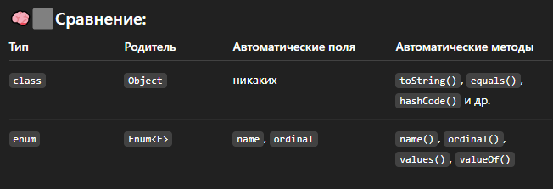

Мы можем получить доступ к имени объекта enum и напрямую обратившись к методу enum() без переопределения метода toString, потому что enum() обычный метод
System.out.println(animal.name());

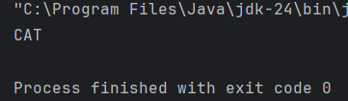
Другие полезные методы:
valueOf();
Этот метод возвращает объект enum по переданному в параметры метода названию.
Animal cat = Animal.valueOf("CAT");
System.out.println(cat);
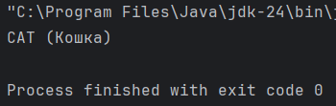

УРОК 49. РЕКУРСИЯ
На этом уроке изучим рекурсию. Рекурсией называется вызов метода в теле этого же метода. Прейдем сразу к примеру.
Создадим статический метод. Можно было сделать и не статический, но статический метод можно сделать, не создавая объекта.
В этом методе мы будем выводить Hello.
public class Test {
public static void main(String[] args) {
someMethod();
}
private static void someMethod(){
System.out.println("Hello!");
}
}
Но что будет если мы someMethod() вызовем из самого метода someMethod()
private static void someMethod(){
System.out.println("Hello!");
someMethod();
}
У нас появилось предупреждение о том, что здесь рекурсивный вызов метода.
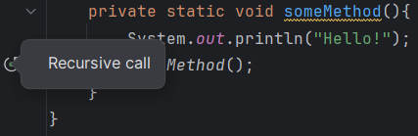
Запустим программу:
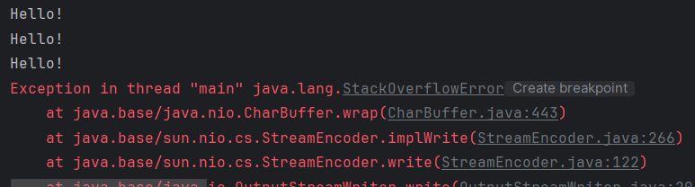
Сначала у нас много раз выводится Hello! А затем появляется ошибка StackOverflowError.
Что же здесь произошло программа начинается в методе main, вызывается метод someMethod(). Этот метод выводит Hello! И на следующей строке обращается к методу someMethod(), т.е. сам к себе. Он снова выводит Hello! и т.д. Таким образом однажды зайдя в этот метод, мы никогда его не исполним до конца и не выйдем из него.
Почему выпадает ошибка?
Дело в том, что в Java информация о вызовах метода хранится в специальном участке памяти, который называется стек.
В этом участке памяти хранился огромный массив наших вызовов метода. Выглядит он примерно так:
someMethod() -> someMethod() -> someMethod() -> … -> закончилось место в стеке.
Чтобы такого не происходило и рекурсия была полезной, нам нужен так называемый basecase (условие выхода). Т.е. мы не можем просто вызывать метод в себе бесконечное количество раз, это бесполезно. Нам нужно какое-то условие, при котором рекурсия остановится.
Изменим этот метод и назовем его counter. Мы хотим в этом методе без циклов с помощью рекурсии отсчитать от числа n до числа 1. Для этого в качестве аргумента передаем число n. В текущей итерации мы выводим n на экран, а затем вызываем этот же метод, но передаем ему в качестве параметра n-1.
public static void main(String[] args) {
counter(3);
}
private static void counter(int n){
System.out.println("Hello!");
counter(n-1);
}
}
Так каждый раз n будет уменьшаться на 1, но это также будет идти бесконечно, поэтому добавим условие if, которое будет проверять не является ли n=1, а если это так, то будем возвращаться из метода.
private static void counter(int n){
System.out.println(n);
if (n==1)
return;
counter(n-1);
}
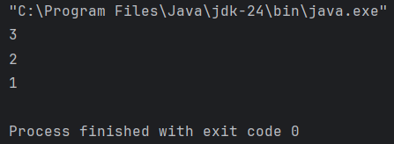
При использовании рекурсии, когда мы в методе вызываем этот метод по новой, первая итерация выполнения метода не завершена – она ждет возврата только что вызванной второй итерации. Вторая итерация вызывает третью и ждет ее возврата. Третья вызывает и ждет 4ую и т.д. То есть у нас появляется много незавершенных методов, которые копятся в стеке. Как только мы достигаем basecase, и n-ная итерация завершается, метод возвращается к n-1-ой итерации, которая тоже тут же завершается (она ждала только возврата n-ной итерации выполнения метода). Так как завершилась n-1-ая итерация выполнения метода, метод возвращается к n-2 итерации и так далее, пока все итерации выполнения этого метода не завершатся. Таким образом все вызовы методов, которые уже завершены стираются из стека.

Как заполняется и очищается стек от вызовов методов?
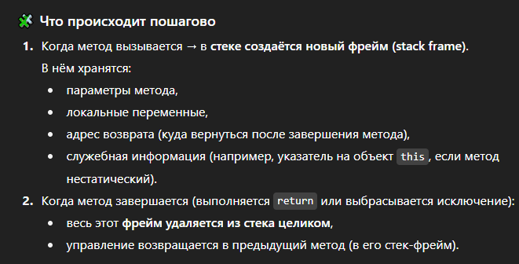

Рассмотрим применение рекурсии на простейшем примере с факториалом.
Что такое факториал (освежить память):
!4 = 4*3*2*1
!1 = 1
!15 = 15*14*13*12* … *2*1
Реализуем метод факториала с помощью рекурсии.
Создадим статический метод fac и передадим ему в параметры long n.
Условие возврата будет следующим: когда n=1, мы дальше не идем.
private static long fac(long n){
if (n==1)
return 1;
return n* fac(n-1);
}

Эта рекурсия будет работать следующим образом:
//n=15
If (n==1) – false
Return (15 * fac(15-1));
|
v
//n=14
If (n==1) – false
Return (14 * fac(14-1));
|
v
//n=13
If (n==1) – false
Return (13 * fac(13-1));
...
//n=1
if (n==1) – true -> return 1
___________________________|
v
return (2 * 1); -> return 2
_____________________|
v
return (3 * 2); -> return 6
_____________________|
v
return (4 * 6); -> return 24
...
return (15 * 87178291200); -> return 1307674368000

